BỘ GIÁO DỤC VÀ ĐÀO TẠO
TRƯỜNG ĐẠI HỌC MỎ - ĐỊA CHẤT

NGUYỄN THẾ VINH (2121051290)
TÊN ĐỀ TÀI: XÂY DỰNG WEBSITE QUẢN LÝ BÁN LOA TCD BẰNG CÔNG NGHỆ NODEJS VÀ REACTJS
ĐỒ ÁN TỐT NGHIỆP ĐẠI HỌC
NGÀNH CÔNG NGHỆ THÔNG TIN

Hà Nội, 2026

ĐỒ ÁN TỐT NGHIỆP ĐẠI HỌC
Ngành Công nghệ thông tin – Mã ngành: 7 48 02 01
Chuyên ngành Công nghệ phần mềm – Mã chuyên ngành – 7 48 02 01 05

TÊN ĐỀ TÀI: XÂY DỰNG WEBSITE QUẢN LÝ BÁN LOA TCD BẰNG CÔNG NGHỆ NODEJS VÀ REACTJS

SINH VIÊN THỰC HIỆN  Nguyễn Thế Vinh  Mã sinh viên:2121051290  Số điện thoại:0859742586  Email:  Lớp: DCCTPM K...  THÔNG TIN ĐỒ ÁN  Ngày bảo vệ: …./…./……..  Chủ tịch hội đồng:  Thư ký:  Điểm ĐATN: …./10 | CÁN BỘ HƯỚNG DẪN  ThS Ngô Hùng Long  Bộ môn: Công nghệ Phần mềm  Số điện thoại: 0968506953  Email:  CÁN BỘ PHẢN BIỆN  Tên thầy phản biện  Bộ môn: Công nghệ Phần mềm  Số điện thoại:  Email:

MỤC LỤC

MỤC LỤC i
LỜI CẢM ƠN v
TÓM TẮT NỘI DUNG ĐỒ ÁN TỐT NGHIỆP vi
DANH MỤC BẢNG BIỂU vii
DANH MỤC CÁC HÌNH ẢNH ix
DANH MỤC TỪ VIẾT TẮT xii
DANH MỤC TỪ TIẾNG ANH x
CHƯƠNG 1 CƠ SỞ LÝ THUYẾT 1
1.1 Lý do chọn đề tài 1
1.2 Mục tiêu 1
1.3 Đối tượng và phạm vi nghiên cứu 3
1.4 Trình bày ngôn ngữ HTML 4
1.5 Thiết kế giao diện với CSS 5
1.6 Lập trình bằng JavaScript 5
1.7 Phát triển ứng dụng với ReactJS Framework 6
1.7.1 Ưu điểm của ReactJS Framework 7
1.7.2 Nhược điểm của ReactJS Framework 7
1.8 Xây dựng backend với Node.js và Express 8
1.9 Lý do lựa chọn công nghệ 9
1.10 Cơ sở thực nghiệm 9
CHƯƠNG 2 PHÂN TÍCH THIẾT KẾ HỆ THỐNG 11
2.1 Khảo sát hệ thống 11
2.1.1 Giới thiệu đơn vị khảo sát 11
2.2 Yêu cầu chức năng và yêu cầu phi chức năng 11
2.2.1 Yêu cầu chức năng 11
2.2.2 Yêu cầu phi chức năng 12
2.3 Xác định tác nhân và chức năng của hệ thống 12
2.4 Danh sách tác nhân 13
2.5 Use case tổng quát 14
2.5.1 Biểu đồ use case 14
2.6 Đặc tả và biểu đồ use case chi tiết 15
2.6.1 Use case đăng nhập 15
2.6.2 Use case quản lý danh mục 18
2.6.3 Use case quản lý nhân viên 21
2.6.4 Use case quản lý đơn đặt hàng 25
2.6.5 Use case quản lý sản phẩm 27
2.6.6 Use case quản lý khách hàng 32
2.6.7 Use case quản lý khuyến mãi 35
2.6.8 Use case quản lý tin nhắn 39
2.6.9 Use case quản lý thống kê / báo cáo 40
2.6.10 Use case bán hàng online 42
2.7 Biểu đồ tuần tự 45
2.7.1 Đăng nhập 45
2.7.2 Quản lý danh mục 46
2.7.3 Quản lý nhân viên 47
2.7.4 Quản lý đơn đặt hàng 49
2.7.5 Quản lý sản phẩm 50
2.7.6 Quản lý khách hàng 53
2.7.7 Quản lý khuyến mãi 54
2.7.8 Quản lý tin nhắn 57
2.7.9 Quản lý thống kê & báo cáo 58
2.7.10 Quản lý bán hàng 59
2.8 Biểu đồ hoạt động 59
2.8.1 Biểu đồ hoạt động quản lý đăng nhập 59
2.8.2 Biểu đồ hoạt động quản lý danh mục 60
2.8.3 Biểu đồ hoạt động quản lý nhân viên 62
2.8.4 Biểu đồ hoạt động quản lý đơn hàng 64
2.8.5 Quản lý sản phẩm 66
2.8.6 Biểu đồ hoạt động quản lý khách hàng 69
2.8.7 Biểu đồ hoạt động quản lý khuyến mãi 71
2.8.8 Biểu đồ hoạt động quản lý tin nhắn 74
2.8.9 Biểu đồ hoạt động quản lý thống kê / báo cáo 75
2.8.10 Biểu đồ hoạt động bán hàng online 76
2.9 Sơ đồ thành phần ( Component Diagram ) 76
2.10 Biểu đồ cơ sở dữ liệu 77
2.11 Thiết kế cơ sở dữ liệu 77
2.12 Thiết kế giao diện cơ bản bằng Figma 82
CHƯƠNG 3 KẾT QUẢ THỰC NGHIỆM 84
3.1 Mô tả môi trường phát triển và triển khai 84
3.1.1 Môi trường phần cứng 84
3.1.2 Môi trường phần mềm 84
3.1.3 Môi trường triển khai 85
3.2 Cài đặt và cấu hình hệ thống 86
3.2.1 Cài đặt môi trường Node.js 86
3.2.2 Cài đặt và cấu hình Front-end (ReactJS) 86
3.2.3 Cài đặt và cấu hình Back-end (Node.js + Express.js) 87
3.2.4 Kết nối Front-end và Back-end 88
3.3 Giao diện hệ thống 88
3.3.1 Giao diện quản lý nhân viên 88
3.3.2 Giao diện quản lý chính 89
3.3.3 Giao diện quản lý sản phẩm 90
3.3.4 Giao diện quản lý danh mục 91
3.3.5 Giao diện quản lý khách hàng 92
3.3.6 Giao diện quản lý đơn hàng 93
3.3.7 Giao diện quản lý khuyến mãi 95
3.3.8 Giao diện quản lý báo cáo & thống kê 96
3.3.9 Giao diện quản lý tin nhắn 96
3.3.10 Giao diện trang website khách hàng 97
3.4 Kết quả kiểm thử đơn vị 98
3.5 Đánh giá kết quả thực nghiệm 101
3.6 Đánh giá kết quả thực nghiệm 102
KẾT LUẬN VÀ HƯỚNG PHÁT TRIỂN 104
TÀI LIỆU THAM KHẢO 106

LỜI CẢM ƠN
Trong quá trình thực hiện đồ án tốt nghiệp với đề tài “Xây dựng website quản lý bán loa TCD bằng công nghệ NodeJS và ReactJS”, em đã nhận được sự quan tâm, hướng dẫn và hỗ trợ tận tình từ các thầy cô, gia đình và bạn bè.
Trước hết, em xin gửi lời cảm ơn chân thành và sâu sắc đến thầy Ngô Hùng Long, người đã tận tình hướng dẫn, định hướng và đóng góp những ý kiến quý báu trong suốt quá trình em nghiên cứu và thực hiện đề tài. Những kiến thức và sự chỉ bảo của thầy là nguồn động lực quan trọng giúp em hoàn thành đồ án này.
Em cũng xin chân thành cảm ơn các thầy cô trong khoa đã truyền đạt cho em những kiến thức chuyên môn và kỹ năng cần thiết trong suốt quá trình học tập. Đây là nền tảng quan trọng giúp em có thể vận dụng kiến thức vào việc phân tích, thiết kế và xây dựng hệ thống trong đồ án.
Bên cạnh đó, em xin cảm ơn gia đình và bạn bè đã luôn động viên, hỗ trợ và tạo điều kiện để em có thể hoàn thành tốt đề tài.
Mặc dù đã cố gắng hoàn thiện đồ án với tinh thần nghiêm túc và trách nhiệm, nhưng do kiến thức và kinh nghiệm thực tế còn hạn chế nên đề tài khó tránh khỏi những thiếu sót. Em rất mong nhận được những ý kiến đóng góp quý báu từ quý thầy cô để đề tài được hoàn thiện hơn.
Em xin trân trọng cảm ơn!

TÓM TẮT NỘI DUNG ĐỒ ÁN TỐT NGHIỆP
Đề tài “Xây dựng website quản lý bán loa TCD bằng công nghệ NodeJS và ReactJS” được thực hiện nhằm xây dựng một hệ thống bán hàng trực tuyến kết hợp với quản lý hoạt động kinh doanh các sản phẩm loa và thiết bị âm thanh.
Hệ thống được xây dựng với ReactJS ở phía Front-end và NodeJS kết hợp ExpressJS ở phía Back-end, sử dụng MySQL để lưu trữ và quản lý dữ liệu. Website cung cấp giao diện trực quan, hỗ trợ khách hàng tìm kiếm, xem thông tin chi tiết sản phẩm, quản lý giỏ hàng và thực hiện đặt hàng trực tuyến.
Đối với phía quản trị, hệ thống hỗ trợ các chức năng như quản lý sản phẩm, danh mục sản phẩm, khách hàng, đơn hàng, nhân viên và theo dõi tình hình kinh doanh. Thông qua hệ thống, người quản trị có thể dễ dàng cập nhật thông tin sản phẩm, kiểm soát đơn hàng, quản lý dữ liệu khách hàng và theo dõi doanh thu, từ đó nâng cao hiệu quả quản lý và hoạt động kinh doanh.
Đề tài góp phần ứng dụng công nghệ thông tin vào hoạt động kinh doanh thiết bị âm thanh, giúp giảm bớt sự phụ thuộc vào phương thức quản lý thủ công, nâng cao hiệu quả xử lý dữ liệu và mang đến trải nghiệm mua sắm thuận tiện hơn cho khách hàng. Đồng thời, quá trình thực hiện đề tài giúp vận dụng các kiến thức về phân tích và thiết kế hệ thống, lập trình Front-end, Back-end, cơ sở dữ liệu và phát triển ứng dụng web vào một sản phẩm thực tế.

DANH MỤC BẢNG BIỂU
Bảng 2 - 1 Tác nhân và chức năng của hệ thống 22
Bảng 2 - 2 Mô tả tác nhân 23
Bảng 2 - 3 Đặc tả use case đăng nhập 25
Bảng 2 - 4 Đặc tả use case quên mật khẩu 26
Bảng 2 - 5 Đặc tả use case xem thông tin 26
Bảng 2 - 6 Đặc tả use case đổi mật khẩu 27
Bảng 2 - 7 Đặc tả use case sửa mật khẩu 27
Bảng 2 - 8 Đặc tả use case xem danh sách danh mục 28
Bảng 2 - 9 Đặc tả use case thêm danh mục 28
Bảng 2 - 10 Đặc tả use case sửa danh mục 29
Bảng 2 - 11 Đặc tả use case xóa danh mục 30
Bảng 2 - 12 Đặc tả use case xem danh sách nhân viên 31
Bảng 2 - 13 Đặc tả use case thêm nhân viên 31
Bảng 2 - 14 Đặc tả use case xóa nhân viên 32
Bảng 2 - 15 Đặc tả use case tìm kiếm nhân viên 33
Bảng 2 - 16 Đặc tả use case sửa nhân viên 33
Bảng 2 - 17 Đặc tả use case xem danh sách đơn đặt hàng 34
Bảng 2 - 18 Đặc tả use case xem thông tin đơn hàng 35
Bảng 2 - 19 Đặc tả use case xác nhận đơn hàng 35
Bảng 2 - 20 Đặc tả use case tìm kiếm đơn hàng 36
Bảng 2 - 21 Đặc tả use case xem danh sách sản phẩm 37
Bảng 2 - 22 Đặc tả use case thêm sản phẩm 37
Bảng 2 - 23 Đặc tả use case sửa sản phẩm 38
Bảng 2 - 24 Đặc tả use case xóa sản phẩm 39
Bảng 2 - 25 Đặc tả use case tìm kiếm sản phẩm 40
Bảng 2 - 26 Đặc tả use case chi tiết sản phẩm 40
Bảng 2 - 27 Đặc tả use case xem danh sách khách hàng 41
Bảng 2 - 28 Đặc tả use case xóa khách hàng 41
Bảng 2 - 29 Đặc tả use case mở/khóa tài khoản khách hàng 42
Bảng 2 - 30 Đặc tả use case xem chi tiết khách hàng 43
Bảng 2 - 31 Đặc tả use case xem danh sách khuyến mãi 44
Bảng 2 - 32 Đặc tả use case thêm khuyến mãi 44
Bảng 2 - 33 Đặc tả use case xóa khuyến mãi 45
Bảng 2 - 34 Đặc tả use case sửa khuyến mãi 46
Bảng 2 - 35 Đặc tả use case hoạt động/không hoạt động khuyến mãi 47
Bảng 2 - 36 Đặc tả use case nhắn tin khách hàng 48
Bảng 2 - 37 Đặc tả use case tìm kiếm tin nhắn 48
Bảng 2 - 38 Đặc tả use case xem báo cáo từng mục 49
Bảng 2 - 39 Đặc tả use case xem báo cáo theo ngày 50
Bảng 2 - 40 Đặc tả use case mua hàng 51
Bảng 2 - 41 Đặc tả use case tìm kiếm và xem sản phẩm 51
Bảng 2 - 42 Đặc tả use case lọc sản phẩm 52
Bảng 2 - 43 Đặc tả use case thêm giỏ hàng 52
Bảng 2 - 44 Đặc tả use case đặt hàng 53
Bảng 2 - 45 Đặc tả use case thanh toán 53

DANH MỤC CÁC HÌNH ẢNH
Hình 1 - 1 Cấu trúc chung của một trang HTML 5
Hình 1 - 2 Mô hình xử lý request trong ứng dụng Node.js và Express 9
Hình 2 - 1 Biểu đồ use case tổng quát 13
Hình 2 - 2 Biểu đồ use case Đăng nhập 14
Hình 2 - 3 Biểu đồ use case quản lý danh mục 17
Hình 2 - 4 Biểu đồ use case quản lý nhân viên 20
Hình 2 - 5 Biểu đồ use case quản lý đơn hàng 23
Hình 2 - 6 Biểu đồ use case quản lý sản phẩm 26
Hình 2 - 7 Biểu đồ use case quản lý khách hàng 30
Hình 2 - 8 Biểu đồ use case quản lý khuyến mãi 33
Hình 2 - 9 Biểu đồ use case quản lý tin nhắn 36
Hình 2 - 10 Biểu đồ use case quản lý thống kê / báo cáo 38
Hình 2 - 11 Biểu đồ use case bán hàng online 40
Hình 2 - 12 Biểu đồ tuần tự đăng nhập 43
Hình 2 - 13 Biểu đồ tuần tự thêm danh mục 43
Hình 2 - 14 Biểu đồ tuần tự sửa danh mục 44
Hình 2 - 15 Biểu đồ tuần tự xóa danh mục 44
Hình 2 - 16 Biểu đồ tuần tự thêm nhân viên 45
Hình 2 - 17 Biểu đồ tuần tự xóa nhân viên 45
Hình 2 - 18 Biểu đồ tuần tự sửa nhân viên 46
Hình 2 - 19 Biểu đồ tuần tự xác nhận đơn hàng 46
Hình 2 - 20 Biểu đồ tuần tự lọc đơn hàng 47
Hình 2 - 21 Biểu đồ tuần tự thêm sản phẩm 47
Hình 2 - 22 Biểu đồ sửa sản phẩm 48
Hình 2 - 23 Biểu đồ tuần tự xóa sản phẩm 48
Hình 2 - 24 Biểu đồ tuần tự xem danh sách sản phẩm 49
Hình 2 - 25 Biểu đồ tuần tự xem chi tiết sản phẩm 49
Hình 2 - 26 Biểu đồ tuần tự tìm kiếm sản phẩm 50
Hình 2 - 27 Biểu đồ tuần tự mở/khóa tài khoản khách hàng 50
Hình 2 - 28 Biểu đồ tuần tự xóa tài khoản khách hàng 51
Hình 2 - 29 Biểu đồ tuần tự xem danh sách khách hàng 51
Hình 2 - 30 Biểu đồ tuần tự danh sách khuyến mãi 52
Hình 2 - 31 Biểu đồ tuần tự thêm khuyến mãi 52
Hình 2 - 32 Biểu đồ tuần tự sửa khuyến mãi 53
Hình 2 - 33 Biểu đồ tuần tự xóa khuyến mãi 53
Hình 2 - 34 Biểu đồ tuần tự mở / khóa khuyến mãi 54
Hình 2 - 35 Biểu đồ tuần danh sách tin nhắn 54
Hình 2 - 36 Biểu đồ tuần tự tìm kiếm tin nhắn với khách hàng 55
Hình 2 - 37 Biểu đồ tuần tự mở/khóa tài khoản khách hàng 55
Hình 2 - 38 Biểu đồ tuần tự xem báo cáo theo ngày 56
Hình 2 - 39 Biểu đồ tuần tự bán hàng online 56
Hình 2 - 40 Biểu đồ hoạt động đăng nhập 57
Hình 2 - 41 Biểu đồ hoạt động sửa danh mục 57
Hình 2 - 42 Biểu đồ hoạt động xóa danh mục 58
Hình 2 - 43 Biểu đồ hoạt động thêm danh mục 58
Hình 2 - 44 Biểu đồ hoạt động xem danh sách danh mục 59
Hình 2 - 45 Biểu đồ hoạt động thêm nhân viên 59
Hình 2 - 46 Biểu đồ hoạt động xóa nhân viên 60
Hình 2 - 47 Biểu đồ hoạt động sửa nhân viên 60
Hình 2 - 48 Biểu đồ hoạt động xem danh sách nhân viên 61
Hình 2 - 49 Biểu đồ hoạt động tìm kiếm nhân viên 61
Hình 2 - 50 Biểu đồ hoạt động xem thông tin chi tiết đơn hàng 62
Hình 2 - 51 Biểu đồ hoạt động xác nhận đơn hàng 62
Hình 2 - 52 Biểu đồ hoạt động xem danh sách đơn hàng 63
Hình 2 - 53 Biểu đồ hoạt động tìm kiếm đơn hàng 63
Hình 2 - 54 Biểu đồ hoạt động thêm sản phẩm 64
Hình 2 - 55 Biểu đồ hoạt động sửa sản phẩm 64
Hình 2 - 56 Biểu đồ hoạt động xóa sản phẩm 65
Hình 2 - 57 Biểu đồ hoạt động xem danh sách sản phẩm 65
Hình 2 - 58 Biểu đồ hoạt động tìm kiếm sản phẩm 66
Hình 2 - 59 Biểu đồ hoạt động xem chi tiết sản phẩm 66
Hình 2 - 60 Biểu đồ hoạt động mở/khóa tài khoản khách hàng 67
Hình 2 - 61 Biểu đồ hoạt động xóa khoản khách hàng 67
Hình 2 - 62 Biểu đồ hoạt động xem danh sách khách hàng 68
Hình 2 - 63 Biểu đồ hoạt động xem chi tiết khách hàng 68
Hình 2 - 64 Biểu đồ hoạt động thêm khuyến mãi 69
Hình 2 - 65 Biểu đồ hoạt động sửa khuyến mãi 69
Hình 2 - 66 Biểu đồ hoạt động xóa khuyến mãi 70
Hình 2 - 67 Biểu đồ hoạt động xem danh sách khuyến mãi 70
Hình 2 - 68 Biểu đồ hoạt động hoạt động / không hoạt động khuyến mãi 71
Hình 2 - 69 Biểu đồ hoạt động nhắn tin với khách hàng 71
Hình 2 - 70 Biểu đồ hoạt động tìm kiếm tin nhắn khách hàng 72
Hình 2 - 71 Biểu đồ hoạt động xem báo cáo từng mục 72
Hình 2 - 72 Biểu đồ hoạt động xem báo cáo theo ngày 73
Hình 2 - 73 Biểu đồ hoạt động bán hàng online 73
Hình 2 - 74 Biểu đồ quan hệ thực thể 74
Hình 2 - 75 Giao diện Admin 78
Hình 2 - 76 Giao diện người dùng 79
Hình 2 - 77 Thêm sản phẩm vào giỏ hàng 79
Hình 2 - 78 Thanh toán đơn hàng 79
Hình 3 - 1 Giao diện quản lý nhân viên 80
Hình 3 - 2 Giao diện chính 80
Hình 3 - 3 Giao diện quản lý sản phẩm 81
Hình 3 - 4 Giao diện chi tiết sản phẩm 81
Hình 3 - 5 Giao diện quản lý danh mục 81
Hình 3 - 6 Giao diện quản lý khách hàng 82
Hình 3 - 7 Giao diện chi tiết khách hàng 82
Hình 3 - 8 Giao diện quản lý khách hàng 82
Hình 3 - 9 Giao diện chi tiết đơn hàng 83
Hình 3 - 10 Giao diện quản lý khuyến mãi 83
Hình 3 - 11 Giao diện quản lý báo cáo & thống kê 83
Hình 3 - 12 Giao diện quản lý tin nhắn 84
Hình 3 - 13 Giao diện chính 84
Hình 3 - 14 Giao diện sản phẩm 84
Hình 3 - 15 Giao diện chi tiết sản phẩm 85
Hình 3 - 16 Giao diện giỏ hàng 85
Hình 3 - 17 Giao diện thanh toán 85

DANH MỤC TỪ VIẾT TẮT
Từ viết tắt | Giải nghĩa
HTML | HyperText Markup Language
CSS | Cascading Style Sheets
RDBMS | Relational Database Management System
API | Application Programming Interface
ATM | Automated Teller Machine
COD | Cash On Delivery
CSDL | Cơ sở dữ liệu
HTTP | HyperText Transfer Protocol
DOM | Document Object Model
ERD | Entity Relationship Diagram
ES6 | ECMAScript 6
IP | Internet Protocol
JSON | JavaScript Object Notation
JSX | JavaScript XML
JWT | JSON Web Token
SEO | Search Engine Optimization
SSR | Server-Side Rendering
UI | User Interface
UC | Use Case

DANH MỤC TỪ TIẾNG ANH
Từ Tiếng Anh | Nghĩa
Timestamp | Thời gian
Status | Trạng thái
Address | Địa chỉ
Password | Mật khẩu
Phone | Số điện thoại
Use case | Trường hợp sử dụng
Component | Thành phần
State | Tình trạng
Props | Đạo cụ
View | Xem
full_name | Họ tên
Integer | Số nguyên

CƠ SỞ LÝ THUYẾT

Lý do chọn đề tài
Trong bối cảnh công nghệ số và cuộc cách mạng công nghiệp 4.0 phát triển mạnh mẽ, công nghệ thông tin ngày càng giữ vai trò quan trọng trong quá trình chuyển đổi số của các doanh nghiệp, đặc biệt trong lĩnh vực thương mãi điện tử. Việc ứng dụng công nghệ vào hoạt động quản lý và bán hàng giúp nâng cao hiệu quả vận hành, giảm chi phí thủ công và mở rộng khả năng tiếp cận khách hàng, từ đó nâng cao năng lực cạnh tranh trên thị trường.
Lĩnh vực kinh doanh thiết bị âm thanh, đặc biệt là các sản phẩm loa, đang có sự phát triển mạnh mẽ nhằm đáp ứng nhu cầu giải trí, học tập và biểu diễn âm nhạc ngày càng tăng. Tuy nhiên, nhiều cửa hàng hiện nay vẫn chủ yếu quản lý và kinh doanh theo phương thức truyền thống hoặc thông qua các nền tảng mạng xã hội. Những hình thức này còn tồn tại nhiều hạn chế như khó quản lý sản phẩm và đơn hàng, thiếu tính chuyên nghiệp, bảo mật và khả năng mở rộng lâu dài. Do đó, việc xây dựng một website bán loa chuyên nghiệp cho cửa hàng TCD là cần thiết nhằm hỗ trợ quản lý hiệu quả và nâng cao trải nghiệm mua sắm cho khách hàng.
Xuất phát từ yêu cầu thực tiễn đó, đề tài “Xây dựng website quản lý bán loa TCD bằng công nghệ NodeJS và ReactJS” được lựa chọn. Đề tài tập trung vào việc xây dựng một hệ thống bán hàng trực tuyến hiện đại, ứng dụng các công nghệ web phổ biến nhằm hỗ trợ quản lý sản phẩm, khách hàng, đơn hàng và các nghiệp vụ liên quan.
Thông qua việc thực hiện đề tài, các kiến thức về thiết kế cơ sở dữ liệu, lập trình web, xây dựng API, bảo mật và tối ưu giao diện người dùng được vận dụng vào thực tế. Đồng thời, đề tài góp phần làm cơ sở cho việc phát triển các kỹ năng phân tích, thiết kế hệ thống và triển khai ứng dụng công nghệ thông tin trong môi trường thực tế.

Mục tiêu
Mục tiêu chính của đề tài là xây dựng một website quản lý bán loa TCD hiện đại, thân thiện với người dùng, đáp ứng các nhu cầu cơ bản và nâng cao trong hoạt động mua sắm trực tuyến cũng như quản lý kinh doanh của cửa hàng.
- Mục tiêu tổng quát:
- Thiết kế và xây dựng một hệ thống website bán loa hoàn chỉnh, hỗ trợ đầy đủ các chức năng cần thiết cho cả khách hàng và quản trị viên.
- Ứng dụng các công nghệ web hiện đại như ReactJS, NodeJS, MySQL, Bootstrap nhằm đảm bảo hiệu năng, tính tương tác, khả năng mở rộng và bảo mật của hệ thống.
- Mục tiêu cụ thể:
- Xây dựng giao diện website thân thiện, dễ sử dụng, hỗ trợ đa nền tảng như máy tính, máy tính bảng và điện thoại di động.
- Cho phép khách hàng thực hiện các chức năng: đăng ký tài khoản, đăng nhập, tìm kiếm sản phẩm loa, xem chi tiết sản phẩm, thêm vào giỏ hàng, áp dụng mã giảm giá, đặt hàng và theo dõi trạng thái đơn hàng.
- Xây dựng hệ thống quản trị (Admin) với các chức năng quản lý sản phẩm loa, danh mục, thương hiệu, khách hàng, đơn hàng, mã giảm giá và nhân viên.
- Thiết kế cơ sở dữ liệu hợp lý, đảm bảo lưu trữ dữ liệu hiệu quả, dễ mở rộng và hỗ trợ truy vấn nhanh.
- Tích hợp các tính năng hỗ trợ trải nghiệm người dùng như thông báo đặt hàng thành công, gửi email xác nhận đơn hàng.
- Kiểm thử hệ thống nhằm đảm bảo hoạt động ổn định, mượt mà và hạn chế tối đa lỗi trong quá trình sử dụng thực tế.
- Kết quả đạt được
Sau quá trình nghiên cứu, phân tích, thiết kế và xây dựng, đề tài “Xây dựng website quản lý bán loa TCD bằng công nghệ NodeJS và ReactJS” dự kiến đạt được các kết quả sau:
Website bán loa TCD hoàn chỉnh
Hệ thống website được xây dựng với đầy đủ các chức năng phục vụ quy trình mua bán trực tuyến, bao gồm:
- Đăng ký, đăng nhập và quản lý tài khoản người dùng.
- Xem danh sách sản phẩm loa, tìm kiếm và lọc theo danh mục, thương hiệu.
- Xem chi tiết sản phẩm, lựa chọn các thuộc tính như màu sắc, số lượng.
- Thêm sản phẩm vào giỏ hàng, áp dụng mã giảm giá và tiến hành đặt hàng.
- Xem và theo dõi trạng thái đơn hàng đã mua.
Hệ thống quản trị cho quản trị viên
Cung cấp giao diện quản lý riêng cho quản trị viên với các chức năng:
- Quản lý danh mục sản phẩm, sản phẩm, thương hiệu.
- Quản lý đơn hàng: theo dõi, cập nhật và thay đổi trạng thái đơn hàng.
- Quản lý khách hàng, nhân viên và mã giảm giá.
- Quản lý số lượng hàng hóa, tình trạng sản phẩm (còn hàng, hết hàng).

Đối tượng và phạm vi nghiên cứu
Phạm vi thực hiện
Đề tài tập trung nghiên cứu và xây dựng website quản lý bán loa TCD theo mô hình bán hàng trực tuyến, đáp ứng các chức năng thiết yếu phục vụ hoạt động mua bán và quản lý cửa hàng. Phạm vi nghiên cứu được chia thành hai nhóm đối tượng chính là khách hàng và người quản trị hệ thống.
- Đối với người dùng (khách hàng):
- Đăng ký, đăng nhập và cập nhật thông tin cá nhân.
- Tìm kiếm sản phẩm loa theo danh mục, thương hiệu hoặc từ khóa.
- Xem thông tin chi tiết sản phẩm, lựa chọn các thuộc tính như màu sắc, số lượng và thêm sản phẩm vào giỏ hàng.
- Sử dụng mã giảm giá, thực hiện đặt hàng và nhận email xác nhận sau khi mua.
- Tra cứu và theo dõi lịch sử các đơn hàng đã thực hiện..
- Đối với người quản trị (admin):
  - Đăng nhập vào hệ thống quản trị.
  - Quản lý danh mục sản phẩm, sản phẩm, thương hiệu, màu.
  - Quản lý đơn hàng và cập nhật trạng thái đơn hàng.
  - Quản lý tài khoản khách hàng, nhân viên và mã giảm giá.
- Công nghệ sử dụng:
  - Frontend: ReactJS, Bootstrap .
  - Backend: Node.js với ExpressJS.
  - Cơ sở dữ liệu: MySQL.
  - Các công nghệ bổ trợ: JWT cho xác thực, Multer cho xử lý ảnh, Socket.IO (tin nhắn).
Giới hạn của đề tài:
- Chưa triển khai đầy đủ các biện pháp bảo mật nâng cao như mã hóa dữ liệu cấp cao, xác thực hai lớp .
- Hệ thống chưa triển khai chính thức trên hosting thương mãi, mà chỉ chạy thử nghiệm trên máy chủ cục bộ (localhost) hoặc server demo.
- Giao diện quản trị chưa phân quyền chi tiết mà chủ yếu tập trung cho quản trị viên chính.
- Website được thiết kế phục vụ khách hàng cá nhân phổ thông, chưa phát triển các tính năng nâng cao cho doanh nghiệp như quản lý nhiều kho, báo cáo thống kê chi tiết theo từng tháng/quý.

Trình bày ngôn ngữ HTML
HTML viết tắt của chữ HyperText Markup Language là một ngôn ngữ đánh dấu siêu văn bản được sử dụng để xây dựng các trang web và hiển thị nội dung trên Internet. HTML được sử dụng để định dạng văn bản, hình ảnh, đối tượng đa phương tiện và tạo liên kết giữa các trang web.
HTML gọi là ngôn ngữ nhưng nó không giống như các ngôn ngữ kịch bản, ngôn ngữ lập trình (sử dụng các kịch bản để thi hành các tác vụ), ngôn ngữ đánh dấu (Markup) HTML lại sử dụng các THẺ để xác định nội dung của trang. (Chỉ nội dung chứ không thi hành tác vụ).
Để sử dụng HTML, cần tạo tài liệu HTML bằng cách sử dụng các thẻ và phần tử HTML, sau đó lưu tài liệu này dưới định dạng .html. Trình duyệt web sau đó sẽ hiển thị trang web dựa trên tài liệu HTML mà bạn đã tạo. HTML thường được kết hợp với CSS (Cascading Style Sheets) để tạo giao diện và cải thiện thiết kế trang web. Ngoài ra, JavaScript thường được sử dụng để thêm tính năng tương tác và động cho trang web.
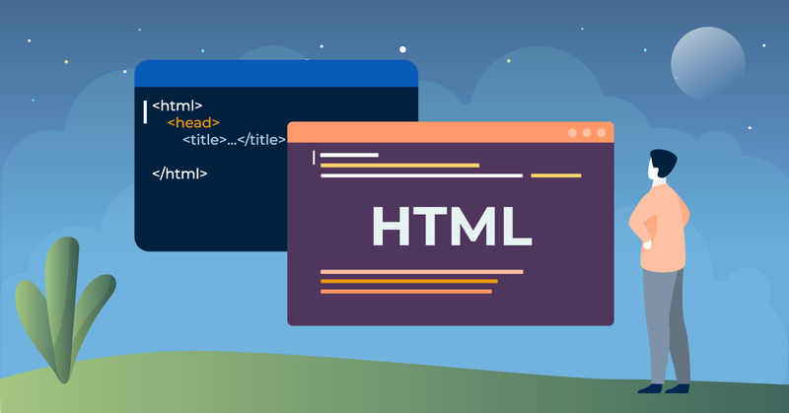
Hình 1 - 1 Cấu trúc chung của một trang HTML

Thiết kế giao diện với CSS
CSS là từ viết tắt của Cascading Style Sheets. Về mặt ngữ nghĩa, “Cascading” thể hiện nguyên tắc xếp tầng, trong đó các quy tắc định dạng có thể được kế thừa hoặc ghi đè lẫn nhau. Nhờ cơ chế này, CSS cho phép người lập trình kiểm soát chi tiết giao diện của trang web, đồng thời nhiều quy tắc CSS có thể cùng tác động lên một phần tử HTML, trong đó quy tắc có độ ưu tiên cao hơn sẽ được áp dụng. Style Sheets có nhiệm vụ quyết định cách thức hiển thị nội dung của trang web như màu sắc, bố cục, phông chữ và kích thước.
Để sử dụng CSS có thể thực hiện bằng các cách sau:
CSS nội tuyến (Inline CSS): Sử dụng thuộc tính style bên trong các thẻ HTML để áp dụng kiểu dáng trực tiếp cho phần tử đó.
CSS nội bộ (Internal CSS): Sử dụng thẻ <style> để định nghĩa mã CSS bên trong tài liệu HTML.
CSS bên Ngoài (External CSS): Định nghĩa mã CSS trong một tệp riêng biệt và sau đó liên kết tệp CSS này với tài liệu HTML bằng thẻ <link>.
Độ ưu tiên thường được xác định như sau CSS nội tuyến > CSS nội bộ > CSS bên ngoài.

Lập trình bằng JavaScript
JavaScript (JS) là một ngôn ngữ lập trình thông dịch, trong đó mã nguồn được thực thi trực tiếp trong quá trình chạy chương trình. Hiện nay, JavaScript được sử dụng rộng rãi trên nhiều nền tảng và môi trường khác nhau, không chỉ giới hạn trong trình duyệt web. Ngôn ngữ này cho phép xây dựng các ứng dụng phía máy chủ thông qua Node.js, phát triển ứng dụng di động và giao diện người dùng với các framework như React.
Trong lĩnh vực phát triển web, JavaScript được tích hợp trực tiếp vào các trang web và chạy trên trình duyệt phía người dùng (client), giúp trang web trở nên sinh động, linh hoạt và tăng khả năng tương tác với người dùng thông qua các sự kiện, hiệu ứng và xử lý dữ liệu động.
Để sử dụng JavaScript trong trang HTML, có thể chèn mã JavaScript trực tiếp bằng thẻ <script> hoặc tạo một tệp JavaScript riêng biệt và liên kết với tài liệu HTML.
Bên cạnh đó, JavaScript sở hữu hệ sinh thái thư viện và framework phong phú, hỗ trợ phát triển ứng dụng web nhanh chóng và hiệu quả. Một số thư viện, framework JavaScript phổ biến gồm:

Phát triển ứng dụng với ReactJS Framework
ReactJS là một thư viện JavaScript mã nguồn mở do Facebook phát triển, ra mắt lần đầu vào năm 2013. React được sử dụng để xây dựng giao diện người dùng (UI) trong các ứng dụng web hiện đại, đặc biệt là các ứng dụng đơn trang (SPA – Single Page Application). Với khẩu hiệu "Learn once, write anywhere", React cho phép phát triển UI linh hoạt, dễ bảo trì và tái sử dụng cao.
ReactJS sử dụng khái niệm Component-based Architecture (kiến trúc hướng thành phần), trong đó mỗi phần giao diện được xây dựng dưới dạng các component độc lập, có thể tái sử dụng nhiều lần. Ngoài ra, React còn sử dụng Virtual DOM – một mô hình DOM ảo giúp cải thiện hiệu năng và tốc độ hiển thị giao diện khi có sự thay đổi dữ liệu.
ReactJS hoạt động dựa trên các thành phần chính sau:
Component (Thành phần): Là các khối giao diện độc lập. Mỗi component có thể chứa logic, trạng thái và giao diện riêng.
JSX (JavaScript XML): Cú pháp mở rộng cho phép viết HTML trong JavaScript, giúp code dễ đọc, dễ hiểu.
State và Props:
- State: Đại diện cho dữ liệu nội bộ của component, có thể thay đổi trong quá trình hoạt động.
- Props: Là thuộc tính được truyền từ component cha sang component con, dùng để truyền dữ liệu.
Virtual DOM: Khi có thay đổi ở giao diện, React cập nhật Virtual DOM thay vì cập nhật trực tiếp DOM thật, sau đó so sánh sự khác biệt (diffing) và chỉ cập nhật những phần thực sự thay đổi, giúp cải thiện hiệu năng.
Unidirectional Data Flow: Dữ liệu trong ReactJS chỉ đi theo một chiều từ component cha đến component con, giúp kiểm soát luồng dữ liệu dễ dàng và tránh lỗi không mong muốn.
View: Tiếp nhận dữ liệu từ Controller và hiển thị cho người dùng trên trình duyệt

Ưu điểm của ReactJS Framework
- Hiệu năng cao: Nhờ cơ chế Virtual DOM và cập nhật thông minh, React giúp tăng tốc độ render giao diện.
- Tái sử dụng component: React cho phép xây dựng các component độc lập, dễ tái sử dụng và quản lý.
- Dễ bảo trì và mở rộng: Cấu trúc rõ ràng, tách biệt từng phần giúp dễ dàng bảo trì hoặc nâng cấp hệ thống.
- Thư viện hỗ trợ phong phú: Có thể kết hợp với Redux, React Router, Axios... để phát triển ứng dụng mạnh mẽ hơn.
- Cộng đồng lớn: Tài liệu đầy đủ, cộng đồng đông đảo giúp việc học và xử lý lỗi trở nên dễ dàng.

Nhược điểm của ReactJS Framework
- Chỉ là thư viện giao diện: React chỉ xử lý phần view trong mô hình MVC, nên cần kết hợp thêm các thư viện khác để xử lý routing, quản lý trạng thái hoặc backend.
- Tần suất cập nhật cao: React thường xuyên cập nhật phiên bản, gây khó khăn cho người mới hoặc các dự án cần ổn định lâu dài.
- Tối ưu SEO kém (với SPA): Do nội dung được render phía client, các công cụ tìm kiếm có thể không lập chỉ mục tốt như ứng dụng truyền thống, trừ khi có thêm kỹ thuật SSR (Server-Side Rendering).
- Đòi hỏi kiến thức ES6+ và Webpack: Để làm việc hiệu quả với React, người lập trình cần có kiến thức tốt về JavaScript hiện đại, Babel, Webpack và các công cụ build khác.

Xây dựng backend với Node.js và Express
- Giới thiệu Node.js
Node.js là một nền tảng chạy JavaScript phía máy chủ (server-side), được xây dựng trên engine V8 của Google Chrome. Với Node.js, lập trình viên có thể xây dựng các ứng dụng mạng có hiệu suất cao, xử lý đồng thời hàng nghìn kết nối nhờ vào mô hình bất đồng bộ (asynchronous) và hướng sự kiện (event-driven).
Một số đặc điểm nổi bật của Node.js:
- Đơn luồng, bất đồng bộ: sử dụng event-loop để xử lý nhiều kết nối cùng lúc mà không tạo nhiều thread.
- Chạy JavaScript trên server: lập trình fullstack chỉ với một ngôn ngữ JavaScript.
- Hệ sinh thái mạnh mẽ: thông qua npm (Node Package Manager), lập trình viên có thể truy cập hàng trăm nghìn thư viện.
- Giới thiệu Express.js
Express.js là một framework nhẹ và linh hoạt của Node.js, dùng để xây dựng các ứng dụng web và API. Express đơn giản hóa việc xử lý routing, middleware, và quản lý request/response HTTP.
Tính năng chính của Express.js:
- Cung cấp các phương thức rõ ràng như app.get(), app.post()... để xử lý các route.
- Hỗ trợ middleware để xử lý logic trung gian (authentication, logging,...).
- Dễ dàng mở rộng và tích hợp với các công nghệ khác như MongoDB, MySQL, React, Vue, v.v.
- Mô hình hoạt động của Node.js + Express
- Người dùng gửi request (ví dụ: GET /products) từ frontend.
- Express nhận request và gọi đến route tương ứng.
- Middleware có thể xử lý xác thực, kiểm tra dữ liệu, logging,...
- Express xử lý logic và kết nối với cơ sở dữ liệu (như MySQL).
- Trả kết quả về frontend dưới dạng JSON hoặc HTML.

Hình 1 - 2 Mô hình xử lý request trong ứng dụng Node.js và Express
Trình bày cơ sở lý thuyết và các công nghệ nền tảng cho việc xây dựng hệ thống như HTML, CSS, JavaScript, ReactJS, MySQL, Node.js và Express. Đây là những công cụ hiện đại, phổ biến, giúp tạo giao diện trực quan, tăng tính tương tác, quản lý dữ liệu hiệu quả và phát triển backend ổn định.

Lý do lựa chọn công nghệ
- Để đáp ứng yêu cầu xây dựng một hệ thống web hiện đại, ổn định, dễ mở rộng và thân thiện với người dùng, nhóm công nghệ được lựa chọn như sau:
- ReactJS : Là thư viện front-end phổ biến, hỗ trợ mô hình component, Virtual DOM giúp tăng tốc độ hiển thị dễ mở rộng và tích hợp.
- NodeJS + ExpressJS: Cung cấp môi trường JavaScript phía server, giúp đồng bộ ngôn ngữ frontend-backend. Express đơn giản, nhẹ, dễ mở rộng .
- MySQL: Là hệ quản trị CSDL quan hệ phổ biến, dễ sử dụng, tốc độ cao.
- JWT (JSON Web Token): Giúp bảo mật thông tin đăng nhập, xác thực.
- Multer: Hỗ trợ lưu trữ hình ảnh trên sever.

- Bootstrap: Giúp làm giao diện dễ dàng hơn với reponsive.
- Socket.io: Hỗ trợ tính năng chat trực tuyến với khách hàng.

Cơ sở thực nghiệm
- Hệ điều hành phát triển: Windows 11
- Môi trường lập trình:
  - Frontend: Visual Studio Code
  - Backend: NodeJS v18.x, ExpressJS
  - CSDL: MySQL 8.0, công cụ quản lý MySQL Workbench
- Thư viện hỗ trợ: Axios, React Router, JWT, BcryptJS, Multer, Nodemailer, Socket.IO.
- Trình duyệt kiểm thử: Google Chrome, Firefox.
- Công cụ kiểm thử API: Postman.
- Công cụ quản lý mã nguồn: Git và GitHub.
- Môi trường triển khai thử nghiệm: localhost hoặc server Node tạm thời (Port 3000/5000/3001).
Những kiến thức này là nền tảng cho việc triển khai các bước tiếp theo. Sang chương 2, sẽ tập trung vào phân tích và thiết kế hệ thống, bao gồm mô hình dữ liệu, sơ đồ use case, kiến trúc tổng thể và thiết kế chi tiết các chức năng, làm cơ sở cho giai đoạn lập trình và triển khai.

PHÂN TÍCH THIẾT KẾ HỆ THỐNG

Khảo sát hệ thống

Giới thiệu đơn vị khảo sát
Đơn vị khảo sát: Website kinh doanh và quản lý bán loa TCD.
Địa chỉ: Thanh Trì – Hà Nội.
Thành lập:
- TCD là một đơn vị kinh doanh chuyên cung cấp các dòng loa và thiết bị âm thanh phục vụ cho nhu cầu nghe nhạc, karaoke gia đình, hội nghị và biểu diễn. Trước sự phát triển mạnh mẽ của thương mãi điện tử và nhu cầu mua sắm trực tuyến ngày càng tăng, TCD đã định hướng xây dựng một website quản lý bán loa nhằm nâng cao hiệu quả kinh doanh và quản lý.
Website TCD được xây dựng với mục tiêu:
- Quản lý tập trung các sản phẩm loa và thiết bị âm thanh.
- Hỗ trợ khách hàng dễ dàng tìm kiếm, đặt mua và thanh toán trực tuyến.
- Hỗ trợ nhân viên và quản trị viên theo dõi đơn hàng, khách hàng và doanh thu.

Yêu cầu chức năng và yêu cầu phi chức năng

Yêu cầu chức năng
STT | Chức năng | Mô tả
1 | Đăng nhập / Đăng xuất | Cho phép người dùng đăng nhập, đăng xuất và xác thực tài khoản.
2 | Tin nhắn | Hỗ trợ trao đổi, tư vấn và giải đáp thắc mắc giữa khách hàng và cửa hàng.
3 | Quản lý danh mục và bộ sưu tập | Thêm, sửa, xóa và cập nhật danh mục, bộ sưu tập sản phẩm.
4 | Quản lý thống kê | Thống kê doanh thu, đơn hàng, sản phẩm và khách hàng.
5 | Quản lý mã khuyến mãi | Thêm, sửa, xóa và quản lý mã giảm giá.
6 | Quản lý đơn đặt hàng | Theo dõi, cập nhật và xử lý trạng thái đơn hàng.
7 | Cập nhật thông tin tài khoản | Cho phép người dùng cập nhật thông tin cá nhân và mật khẩu.
8 | Quản lý sản phẩm | Thêm, sửa, xóa, tìm kiếm và cập nhật thông tin sản phẩm.
9 | Quản lý khách hàng | Quản lý danh sách và thông tin khách hàng.
10 | Quản lý nhân viên | Thêm, sửa, xóa và quản lý thông tin nhân viên.
11 | Xem thông tin khách hàng | Cho phép xem thông tin chi tiết của khách hàng.
12 | Tìm kiếm sản phẩm | Cho phép tìm kiếm và xem thông tin sản phẩm theo nhu cầu.
13 | Xem chi tiết đơn hàng | Hiển thị thông tin chi tiết và trạng thái đơn hàng.
14 | Xem chi tiết sản phẩm | Hiển thị hình ảnh, giá, mô tả và thông tin sản phẩm.
15 | Đặt hàng | Cho phép khách hàng thêm sản phẩm vào giỏ hàng và đặt mua.
16 | Quản lý lịch sử mua hàng | Cho phép khách hàng xem lại các đơn hàng đã mua.
17 | Cập nhật thông tin cá nhân | Cho phép khách hàng cập nhật họ tên, số điện thoại, địa chỉ và thông tin liên hệ.

Yêu cầu phi chức năng
- Hiệu năng: Hệ thống hoạt động nhanh, phản hồi tốt khi tìm kiếm, xem sản phẩm và đặt hàng.
- Bảo mật: Đảm bảo an toàn thông tin tài khoản, dữ liệu khách hàng và phân quyền người dùng.
- Dễ sử dụng: Giao diện trực quan, thân thiện và dễ thao tác.
- Độ tin cậy: Hệ thống hoạt động ổn định, dữ liệu được lưu trữ chính xác và hạn chế lỗi.
- Khả năng mở rộng: Có thể dễ dàng nâng cấp và bổ sung các chức năng mới trong tương lai.
- Tương thích: Website hoạt động tốt trên các trình duyệt phổ biến và nhiều thiết bị khác nhau.
- Bảo trì: Mã nguồn được tổ chức rõ ràng, thuận tiện cho việc sửa lỗi và nâng cấp hệ thống.

Xác định tác nhân và chức năng của hệ thống
Bảng 2 - 1 Tác nhân và chức năng của hệ thống
STT | Actor | Use case
1 | Quản trị viên | Đăng nhập / Đăng xuất
2 |  | Tin nhắn
3 |  | Quản lý danh mục và bộ siêu tập
4 |  | Quản lý thống kê
6 |  | Quản lý mã khuyến mãi
7 |  | Quản lý đơn đặt hàng
8 |  | Cập nhật thông tin tài khoản
9 |  | Quản lý sản phẩm
10 |  | Quản lý khách hàng
11 |  | Quản lý nhân viên
12 |  | Xem thông tin khách hàng
13 | Nhân viên  Khách hàng | Xem chi tiết , tìm kiếm sản phẩm
14 |  | Xem chi tiết đơn hàng
15 |  | Xem chi tiết sản phẩm
16 |  | Đặt hàng
17 | Khách hàng | Quản lí lịch sử mua hàng
18 |  | Cập nhật thông tin

Danh sách tác nhân
Bảng 2 - 2 Mô tả tác nhân
STT | Tên tác nhân | Mô tả
1 | Khách lẻ | Người dùng chưa có tài khoản hoặc không đăng nhập vào hệ thống. Có thể xem sản phẩm, thêm vào giỏ hàng và thực hiện đặt mua hàng.
2 | Khách hàng thành viên | Người dùng đã đăng ký tài khoản và đăng nhập thành công vào hệ thống. Có thể mua hàng, đổi mật khẩu, xem và quản lý lịch sử đơn hàng.
3 | Nhân viên | Người dùng có quyền hạn nhân viên, đăng nhập vào hệ thống. Có thể bán hàng tại quầy, tạo hóa đơn, quản lý đơn hàng/hóa đơn.
4 | Admin | Người quản trị hệ thống, có quyền cao nhất. Có thể cấu hình hệ thống, tạo và quản lý tài khoản nhân viên, quản lý toàn bộ dữ liệu và hoạt động của cửa hàng.

Use case tổng quát

Biểu đồ use case
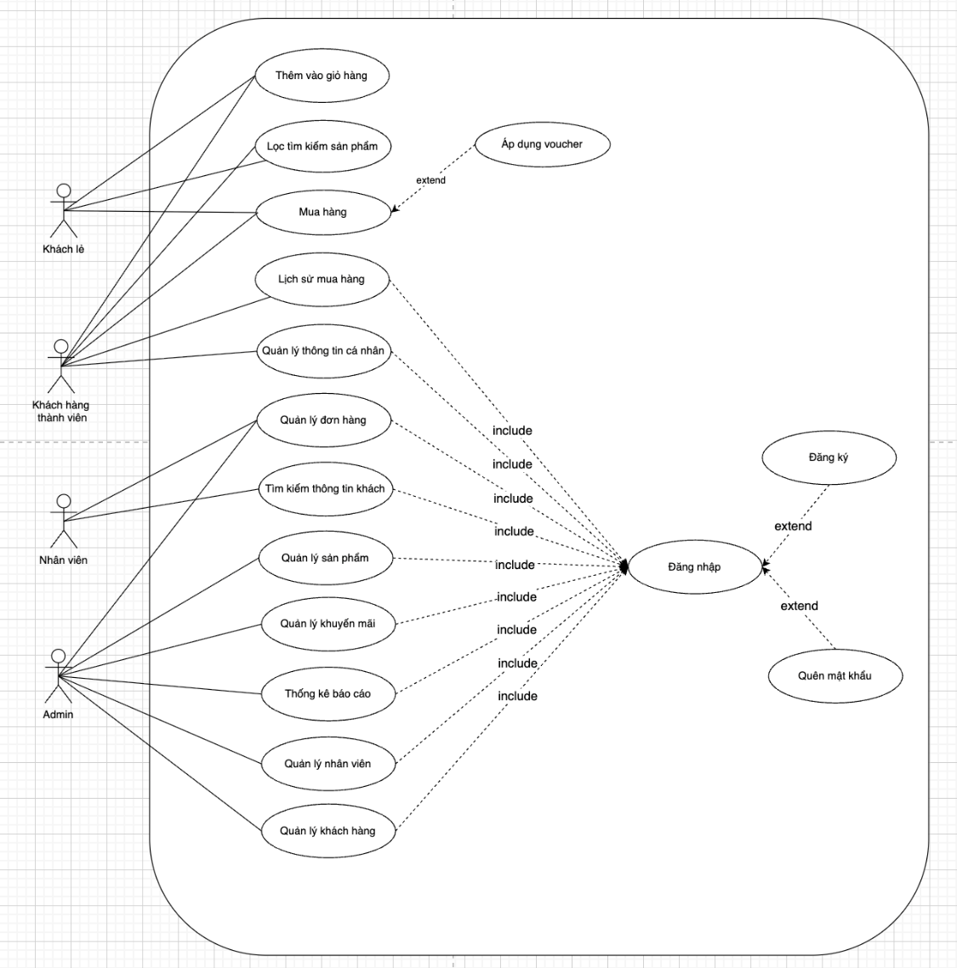
Hình 2 - 1 Biểu đồ use case tổng quát

Đặc tả và biểu đồ use case chi tiết

Use case đăng nhập
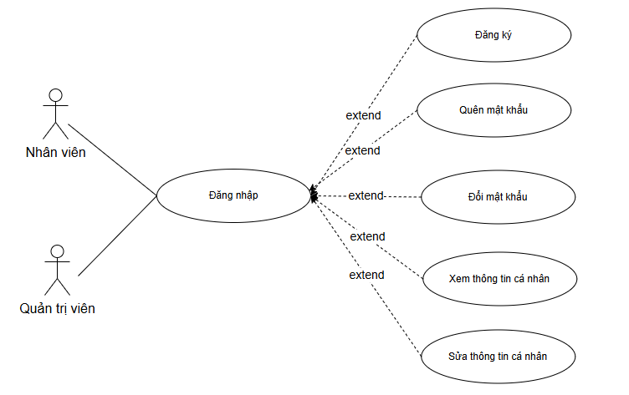
Hình 2 - 2 Biểu đồ use case Đăng nhập

Use case đăng nhập hệ thống
Bảng 2 - 3 Đặc tả use case đăng nhập
Tên UC | Đăng nhập
Tác nhân | Quản trị viên, nhân viên
Tiền điều kiện | Người dùng đã có tài khoản trên hệ thống
Mục đích | Người dùng muốn đăng nhập vào hệ thống.
Dòng sự kiện chính | - Người dùng chọn đăng nhập trên giao diện website.  - Hệ thống hiển thị form đăng nhập thông tin tài khoản.  - Người dùng nhập đầy đủ thông tin đăng nhập và nhấn đăng nhập.  - Hệ thống kiểm tra, thông báo kết quả và chuyển hướng đến trang quản trị.
Luồng sự kiện phụ | Nếu thông tin nhập không trùng với thông tin trong hệ thống, hoặc nhập thiếu thông tin thì yêu cầu nhập lại hoặc dừng ca sử dụng.
Hậu điều kiện | Người dùng đăng nhập thành công và chuyển hướng đến trang quản trị.

Use case quên mật khẩu
Bảng 2 - 4 Đặc tả use case quên mật khẩu
Tên UC | Quên mật khẩu
Tác nhân | Quản trị viên, nhân viên
Tiền điều kiện | Người dùng đã có tài khoản trên hệ thống
Mục đích | Người dùng muốn lấy lại mật khẩu vào hệ thống.
Dòng sự kiện chính | - Người dùng chọn quên mật khẩu trên giao diện website.  - Hệ thống hiển thị form quên mật khẩu thông tin tài khoản.  - Người dùng nhập thông tin tài khoản và đổi mật khẩu.  - Hệ thống kiểm tra, thông báo kết quả và chuyển hướng đến trang quản trị.
Luồng sự kiện phụ | Nếu thông tin nhập không trùng với thông tin trong hệ thống, hoặc nhập thiếu thông tin thì yêu cầu nhập lại hoặc dừng ca sử dụng.
Hậu điều kiện | Người dùng đổi mật khẩu thành công và chuyển hướng đến trang quản trị.

Use case xem thông tin
Bảng 2 - 5 Đặc tả use case xem thông tin
Tên UC | Xem thông tin
Tác nhân | Quản trị viên, nhân viên
Tiền điều kiện | Người dùng đã có tài khoản trên hệ thống
Mục đích | Người dùng muốn xem thông tin trên hệ thống.
Dòng sự kiện chính | - Người dùng chọn trang cá nhân trên giao diện website.  - Hệ thống hiển thị thông tin tài khoản.
Luồng sự kiện phụ | Không có.
Hậu điều kiện | Người dùng xem thông tin thành công.

Use case đổi mật khẩu
Bảng 2 - 6 Đặc tả use case đổi mật khẩu
Tên UC | Đổi mật khẩu
Tác nhân | Quản trị viên, nhân viên
Tiền điều kiện | Người dùng đã có tài khoản trên hệ thống
Mục đích | Người dùng muốn đổi mật khẩu vào hệ thống.
Dòng sự kiện chính | - Người dùng chọn đổi mật khẩu trên giao diện website.  - Hệ thống hiển thị form đổi mật khẩu thông tin tài khoản.  - Người dùng nhập thông tin tài khoản và đổi mật khẩu.  - Hệ thống kiểm tra, thông báo kết quả và chuyển hướng đến trang quản trị.
Luồng sự kiện phụ | Nếu thông tin nhập không trùng với thông tin trong hệ thống, hoặc nhập thiếu thông tin thì yêu cầu nhập lại hoặc dừng ca sử dụng.
Hậu điều kiện | Người dùng đổi mật khẩu thành công và chuyển hướng đến trang quản trị.

Use case sửa thông tin.
Bảng 2 - 7 Đặc tả use case sửa mật khẩu
Tên UC | Sửa thông tin cá nhân.
Tác nhân | Quản trị viên, nhân viên
Tiền điều kiện | Người dùng đã có tài khoản trên hệ thống
Mục đích | Người dùng muốn sửa thông tin trên hệ thống.
Dòng sự kiện chính | - Người dùng chọn sửa thông tin trên giao diện website.  - Hệ thống hiển thị form sửa thông tin tài khoản.  - Người dùng nhập thông tin tài khoản và sửa mật khẩu.  - Hệ thống kiểm tra, thông báo kết quả và chuyển hướng đến trang quản trị.
Luồng sự kiện phụ | Nếu thông tin nhập không trùng với thông tin trong hệ thống, hoặc nhập thiếu thông tin thì yêu cầu nhập lại hoặc dừng ca sử dụng.
Hậu điều kiện | Người dùng đổi mật khẩu thành công và chuyển hướng đến trang quản trị.

Use case quản lý danh mục
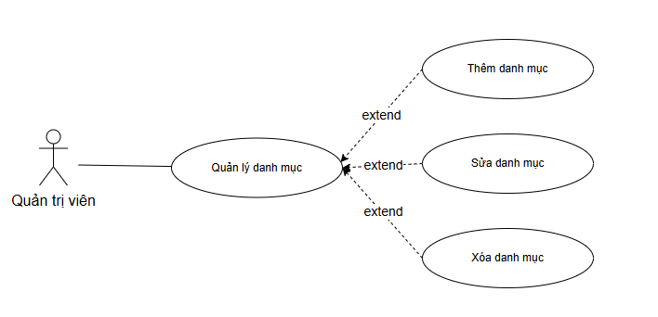
Hình 2 - 3 Biểu đồ use case quản lý danh mục

Use case xem danh sách danh mục sản phẩm
Bảng 2 - 8 Đặc tả use case xem danh sách danh mục
Tên UC | Xem danh sách danh mục sản phẩm
Tác nhân | Quản trị viên
Tiền điều kiện | Người dùng đã đăng nhập vào hệ thống.
Mục đích | Người dùng muốn xem danh sách các danh mục sản phẩm tồn tại trên hệ thống.
Dòng sự kiện chính | - Người dùng chọn danh mục trên menu trang quản trị  - Hệ thống hiển thị danh sách các danh mục có trên hệ thống.
Luồng sự kiện phụ | Không có
Hậu điều kiện | Hệ thống hiển thị danh sách danh mục sản phẩm

Use case thêm danh mục
Bảng 2 - 9 Đặc tả use case thêm danh mục
Tên UC | Thêm danh mục
Tác nhân | Quản trị viên
Tiền điều kiện | Người dùng đã đăng nhập vào hệ thống.
Mục đích | Người dùng muốn thêm danh mục sản phẩm mới vào hệ thống.
Dòng sự kiện chính | - Người dùng chọn danh mục trên menu trang quản trị  - Hệ thống hiển thị danh sách các danh mục sản phẩm có trên hệ thống.  - Người dùng chọn chức năng thêm danh mục tại trang danh mục sản phẩm.  - Hệ thống hiển thị form nhập thông tin danh mục sản phẩm  - Nhập thông tin đầy đủ về danh mục mới và nhấn lưu.  - Hệ thống kiểm tra, ghi lại thông tin và thông báo kết quả.
Luồng sự kiện phụ | Nếu thông tin nhập không chính xác, hoặc nhập thiếu thông tin thì yêu cầu nhập lại hoặc dừng ca sử dụng.
Hậu điều kiện | Thông tin danh mục mới sẽ được lưu vào hệ thống.

Use case sửa danh mục
Bảng 2 - 10 Đặc tả use case sửa danh mục
Tên UC | Sửa danh mục
Tác nhân | Quản trị viên
Tiền điều kiện | Người dùng đã đăng nhập vào hệ thống, và danh mục đã tồn tại trên hệ thống.
Mục đích | Người dùng muốn cập nhật thông tin danh mục sản phẩm trên hệ thống.
Dòng sự kiện chính | - Người dùng chọn danh mục trên menu trang quản trị  - Hệ thống hiển thị danh sách các danh mục sản phẩm có trên hệ thống.  - Người dùng chọn tìm đến danh mục cần sửa và nhấn sửa.  - Hệ thống hiển thị form chỉnh sửa thông tin danh mục sản phẩm.  - Nhập thông tin mới về danh mục và nhấn lưu.  - Hệ thống kiểm tra, ghi lại thông tin và thông báo kết quả.
Luồng sự kiện phụ | Nếu thông tin nhập không chính xác, hoặc nhập thiếu thông tin thì yêu cầu nhập lại hoặc dừng ca sử dụng.
Hậu điều kiện | Thông tin danh mục sẽ được cập nhật vào hệ thống.

Use case xóa danh mục
Bảng 2 - 11 Đặc tả use case xóa danh mục
Tên UC | Xóa danh mục
Tác nhân | Quản trị viên
Tiền điều kiện | Người dùng đã đăng nhập vào hệ thống, và danh mục đã tồn tại trên hệ thống.
Mục đích | Người dùng muốn xóa thông tin danh mục sản phẩm trên hệ thống.
Dòng sự kiện chính | - Người dùng chọn danh mục trên menu trang quản trị  - Hệ thống hiển thị danh sách các danh mục sản phẩm có trên hệ thống.  - Người dùng chọn tìm đến danh mục cần xóa và nhấn xóa.  - Hệ thống hiển thị thông báo xác nhận xóa.  - Người dùng nhấn “OK” để xác nhận xóa.  - Hệ thống xóa danh mục đưa ra thông báo kết quả và cập nhật lại danh sách danh mục.
Luồng sự kiện phụ | Nếu người dùng chọn “Hủy” hệ thống sẽ qua trở lại màn danh sách danh mục sản phẩm.
Hậu điều kiện | Dữ liệu thông tin danh mục sẽ bị xóa khỏi hệ thống, cập nhật lại danh sách danh mục sản phẩm.

Use case quản lý nhân viên
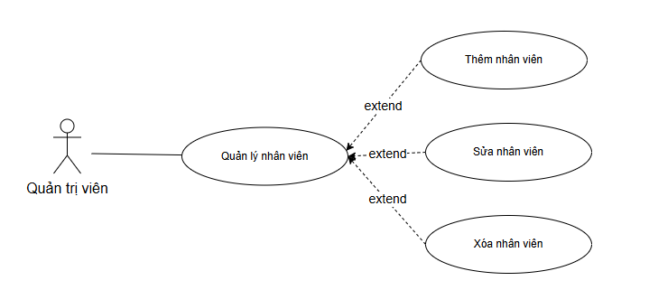
Hình 2 - 4 Biểu đồ use case quản lý nhân viên

Use case thêm nhân viên
Bảng 2 - 12 Đặc tả use case xem danh sách nhân viên
Tên UC | Xem danh sách nhân viên
Tác nhân | Quản trị viên
Tiền điều kiện | Người dùng đã đăng nhập vào hệ thống.
Mục đích | Người dùng muốn xem danh sách các nhân viên tồn tại trên hệ thống.
Dòng sự kiện chính | - Người dùng chọn quản lý nhân viên trên menu trang quản trị  - Hệ thống hiển thị danh sách các nhân viên có trên hệ thống.
Luồng sự kiện phụ | Không có
Hậu điều kiện | Hệ thống hiển thị danh sách nhân viên.

Use case thêm nhân viên
Bảng 2 - 13 Đặc tả use case thêm nhân viên
Tên UC | Thêm nhân viên
Tác nhân | Quản trị viên
Tiền điều kiện | Người dùng đã đăng nhập vào hệ thống.
Mục đích | Người dùng muốn thêm nhân viên mới vào hệ thống.
Dòng sự kiện chính | - Người dùng chọn quản lý nhân viên trên menu trang quản trị  - Hệ thống hiển thị danh sách các nhân viên có trên hệ thống.  - Người dùng chọn chức năng tạo mới tại trang danh sách nhân viên.  - Hệ thống hiển thị form nhập thông tin nhân viên mới.  - Nhập thông tin đầy đủ về nhân viên mới và nhấn lưu.  - Hệ thống kiểm tra, ghi lại thông tin và thông báo kết quả.
Luồng sự kiện phụ | Nếu thông tin nhập không chính xác, hoặc nhập thiếu thông tin thì yêu cầu nhập lại.
Hậu điều kiện | Thông tin nhân viên mới sẽ được lưu vào hệ thống.

Use case xóa nhân viên
Bảng 2 - 14 Đặc tả use case xóa nhân viên
Tên UC | Xóa nhân viên
Tác nhân | Quản trị viên
Tiền điều kiện | Người dùng đã đăng nhập vào hệ thống, và nhân viên đã tồn tại trên hệ thống.
Mục đích | Người dùng muốn xóa tài khoản nhân viên trên hệ thống.
Dòng sự kiện chính | - Người dùng chọn quản lý nhân viên trên menu trang quản trị  - Hệ thống hiển thị danh sách các nhân viên có trên hệ thống.  - Người dùng chọn tìm đến nhân viên cần xóa và nhấn xóa.  - Hệ thống hiển thị thông báo xác nhận xóa.  - Người dùng nhấn “Xóa” để xác nhận xóa.  - Hệ thống xóa nhân viên đưa ra thông báo kết quả và cập nhật lại danh sách nhân viên.
Luồng sự kiện phụ | Nếu người dùng chọn “Hủy” hệ thống sẽ qua trở lại màn danh sách nhân viên.
Hậu điều kiện | Dữ liệu thông tin nhân viên sẽ bị xóa khỏi hệ thống, cập nhật lại danh sách nhân viên.

Use case tìm kiếm nhân viên
Bảng 2 - 15 Đặc tả use case tìm kiếm nhân viên
Tên UC | Tìm kiếm nhân viên
Tác nhân | Quản trị viên
Tiền điều kiện | Người dùng đã đăng nhập vào hệ thống, và nhân viên đã tồn tại trên hệ thống.
Mục đích | Người dùng muốn tìm kiếm tài khoản nhân viên trên hệ thống.
Dòng sự kiện chính | - Người dùng chọn nhân viên trên menu trang quản trị  - Hệ thống hiển thị danh sách các nhân viên có trên hệ thống.  - Người dùng nhập từ khóa cần tìm vào thanh tìm kiếm, sau đó nhấn tìm kiếm.  - Hệ thống hiển thị danh sách nhân viên có tên chứa từ khóa tìm kiếm.
Luồng sự kiện phụ | Nếu không có nhân viên nào chứa từ khóa tìm kiếm, hệ thống sẽ không hiển thị gì.
Hậu điều kiện | Hệ thống hiển thị danh sách nhân viên liên quan đến từ khóa tìm kiếm.

Use case sửa nhân viên
Bảng 2 - 16 Đặc tả use case sửa nhân viên
Tên UC | Thêm nhân viên
Tác nhân | Quản trị viên
Tiền điều kiện | Người dùng đã đăng nhập vào hệ thống.
Mục đích | Người dùng muốn sửa nhân viên trên hệ thống.
Dòng sự kiện chính | - Người dùng chọn quản lý nhân viên trên menu trang quản trị  - Hệ thống hiển thị danh sách các nhân viên có trên hệ thống.  - Người dùng chọn nhân viên cần sửa tại trang danh sách nhân viên.  - Hệ thống hiển thị form nhập thông tin nhân viên.  - Nhập thông tin mới đầy đủ về nhân viên và nhấn lưu.  - Hệ thống kiểm tra, ghi lại thông tin và thông báo kết quả.
Luồng sự kiện phụ | Nếu thông tin nhập không chính xác, hoặc nhập thiếu thông tin thì yêu cầu nhập lại.
Hậu điều kiện | Thông tin mới của nhân viên sẽ được lưu vào hệ thống.

Use case quản lý đơn đặt hàng
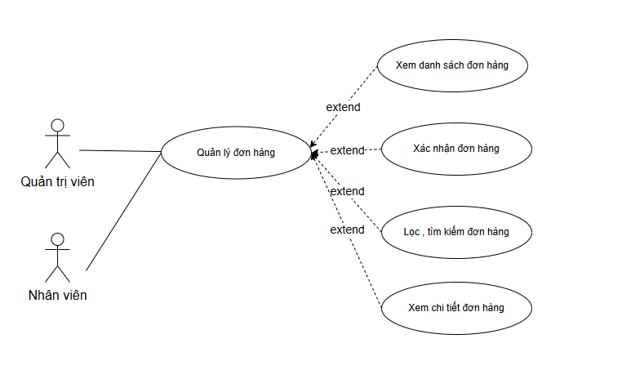
Hình 2 - 5 Biểu đồ use case quản lý đơn hàng

Use case xem danh sách đơn đặt hàng
Bảng 2 - 17 Đặc tả use case xem danh sách đơn đặt hàng
Tên UC | Xem danh sách đơn đặt hàng
Tác nhân | Quản trị viên, nhân viên
Tiền điều kiện | Người dùng đã đăng nhập vào hệ thống
Mục đích | Người dùng muốn xem danh sách các đơn hàng tồn tại trên hệ thống.
Dòng sự kiện chính | - Người dùng chọn quản lý đơn hàng trên menu trang quản trị  - Hệ thống hiển thị danh sách các đơn hàng có trên hệ thống.
Luồng sự kiện phụ | Không có
Hậu điều kiện | Hệ thống hiển thị danh sách các đơn hàng có trên hệ thống.

Use case xem thông tin chi tiết đơn hàng
Bảng 2 - 18 Đặc tả use case xem thông tin đơn hàng
Tên UC | Xem thông tin chi tiết đơn hàng
Tác nhân | Quản trị viên, nhân viên
Tiền điều kiện | Người dùng đã đăng nhập vào hệ thống và đơn hàng tồn tại trên hệ thống
Mục đích | Người dùng muốn xem chi tiết đơn hàng trên hệ thống.
Dòng sự kiện chính | - Người dùng chọn quản lý đơn hàng trên menu trang quản trị  - Hệ thống hiển thị danh sách các đơn hàng có trên hệ thống.  - Người dùng tìm đến đơn hàng muốn xem thông tin chi tiết sau đó chọn xem.  - Hệ thống hiển thị thông tin chi tiết của đơn hàng.
Luồng sự kiện phụ | Không có
Hậu điều kiện | Hệ thống hiển thị thành công thông tin chi tiết của đơn hàng.

Use case xác nhận đơn đặt hàng
Bảng 2 - 19 Đặc tả use case xác nhận đơn hàng
Tên UC | Cập nhật trạng thái đơn đặt hàng
Tác nhân | Quản trị viên, nhân viên
Tiền điều kiện | Người dùng đã đăng nhập vào hệ thống và đơn hàng tồn tại trên hệ thống
Mục đích | Người dùng muốn xác nhận đơn hàng trên hệ thống.
Dòng sự kiện chính | - Người dùng chọn quản lý đơn hàng trên menu trang quản trị  - Hệ thống hiển thị danh sách các đơn hàng có trên hệ thống.  - Người dùng tìm đến những đơn hàng đang chờ xác nhận sau đó nhấn xác nhận.  - Hệ thống cập nhật trạng thái đơn hàng sang đang xử lý.
Luồng sự kiện phụ | Không có
Hậu điều kiện | Hệ thống chuyển trạng thái đơn hàng sang đang xử lý.

Use case tìm kiếm đơn hàng
Bảng 2 - 20 Đặc tả use case tìm kiếm đơn hàng
Tên UC | Tìm kiếm nhân viên
Tác nhân | Quản trị viên, nhân viên
Tiền điều kiện | Người dùng đã đăng nhập vào hệ thống và đơn hàng tồn tại trên hệ thống
Mục đích | Người dùng muốn tìm kiếm đơn hàng trên hệ thống.
Dòng sự kiện chính | - Người dùng chọn quản lý đơn hàng trên menu trang quản trị  - Hệ thống hiển thị danh sách các đơn hàng có trên hệ thống.  - Người dùng nhập từ khóa cần tìm vào thanh tìm kiếm, sau đó nhấn tìm kiếm.  - Hệ thống hiển thị danh sách đơn hàng có tên chứa từ khóa tìm kiếm.
Luồng sự kiện phụ | Nếu không có nhân viên nào chứa từ khóa tìm kiếm, hệ thống sẽ không hiển thị gì.
Hậu điều kiện | Hệ thống hiển thị danh sách nhân viên liên quan đến từ khóa tìm kiếm.

Use case quản lý sản phẩm
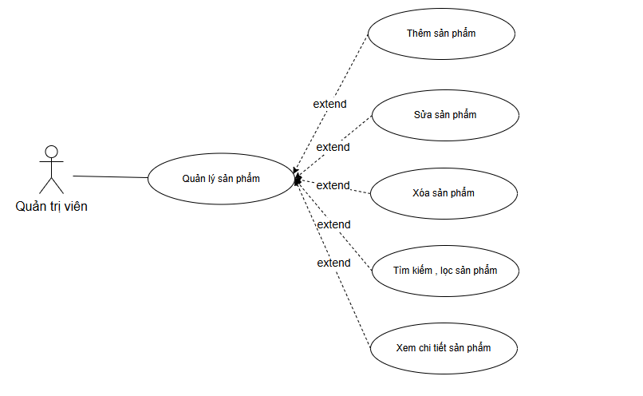
Hình 2 - 6 Biểu đồ use case quản lý sản phẩm
Bảng 2 - 21 Đặc tả use case xem danh sách sản phẩm
Tên UC | Xem danh sách sản phẩm
Tác nhân | Quản trị viên
Tiền điều kiện | Người dùng đã đăng nhập vào hệ thống.
Mục đích | Người dùng muốn xem danh sách các sản phẩm tồn tại trên hệ thống.
Dòng sự kiện chính | - Người dùng chọn quản lý sản phẩm trên menu trang quản trị  - Hệ thống hiển thị danh sách các sản phẩm có trên hệ thống.
Luồng sự kiện phụ | Không có
Hậu điều kiện | Hệ thống hiển thị thành công danh sách sản phẩm có trên hệ thống.

Use case thêm sản phẩm
Bảng 2 - 22 Đặc tả use case thêm sản phẩm
Tên UC | Thêm sản phẩm
Tác nhân | Quản trị viên
Tiền điều kiện | Người dùng đã đăng nhập vào hệ thống.
Mục đích | Người dùng muốn thêm sản phẩm mới vào hệ thống.
Dòng sự kiện chính | - Người dùng chọn quản lý sản phẩm trên menu trang quản trị  - Hệ thống hiển thị danh sách các sản phẩm có trên hệ thống.  - Người dùng chọn chức năng tạo mới tại trang danh sách sản phẩm.  - Hệ thống hiển thị form nhập thông tin sản phẩm  - Nhập thông tin đầy đủ về sản phẩm mới và nhấn lưu.  - Hệ thống kiểm tra, ghi lại thông tin và thông báo kết quả.
Luồng sự kiện phụ | Nếu thông tin nhập không chính xác, hoặc nhập thiếu thông tin thì yêu cầu nhập lại hoặc dừng ca sử dụng.
Hậu điều kiện | Thông tin sản phẩm mới sẽ được lưu vào hệ thống.

Use case sửa sản phẩm
Bảng 2 - 23 Đặc tả use case sửa sản phẩm
Tên UC | Sửa sản phẩm
Tác nhân | Quản trị viên
Tiền điều kiện | Người dùng đã đăng nhập vào hệ thống, và danh mục đã tồn tại trên hệ thống.
Mục đích | Người dùng muốn cập nhật thông tin danh mục sản phẩm trên hệ thống.
Dòng sự kiện chính | - Người dùng chọn quản lý sản phẩm trên menu trang quản trị  - Hệ thống hiển thị danh sách các sản phẩm có trên hệ thống.  - Người dùng chọn tìm đến sản phẩm cần sửa và nhấn sửa.  - Hệ thống hiển thị form chỉnh sửa thông tin sản phẩm.  - Nhập thông tin mới về sản phẩm và nhấn lưu.  - Hệ thống kiểm tra, ghi lại thông tin và thông báo kết quả.
Luồng sự kiện phụ | Nếu thông tin nhập không chính xác, hoặc nhập thiếu thông tin thì yêu cầu nhập lại hoặc dừng ca sử dụng.
Hậu điều kiện | Thông tin sản phẩm sẽ được cập nhật vào hệ thống.

Use case xóa sản phẩm
Bảng 2 - 24 Đặc tả use case xóa sản phẩm
Tên UC | Xóa sản phẩm
Tác nhân | Quản trị viên
Tiền điều kiện | Người dùng đã đăng nhập vào hệ thống, và sản phẩm đã tồn tại trên hệ thống.
Mục đích | Người dùng muốn xóa sản phẩm trên hệ thống.
Dòng sự kiện chính | - Người dùng chọn sản phẩm trên menu trang quản trị  - Hệ thống hiển thị danh sách sản phẩm có trên hệ thống.  - Người dùng chọn tìm đến sản phẩm cần xóa và nhấn xóa.  - Hệ thống hiển thị thông báo xác nhận xóa.  - Người dùng nhấn “OK” để xác nhận xóa.  - Hệ thống xóa sản phẩm đưa ra thông báo kết quả và cập nhật lại danh sách sản phẩm.
Luồng sự kiện phụ | Nếu người dùng chọn “Hủy” hệ thống sẽ qua trở lại màn danh sách sản phẩm.
Hậu điều kiện | Dữ liệu thông tin sản phẩm sẽ bị xóa khỏi hệ thống, cập nhật lại danh sách sản phẩm.

Use case tìm kiếm sản phẩm
Bảng 2 - 25 Đặc tả use case tìm kiếm sản phẩm
Tên UC | Tìm kiếm sản phẩm
Tác nhân | Quản trị viên
Tiền điều kiện | Người dùng đã đăng nhập vào hệ thống, và sản phẩm đã tồn tại trên hệ thống.
Mục đích | Người dùng muốn tìm kiếm sản phẩm trên hệ thống.
Dòng sự kiện chính | - Người dùng chọn sản phẩm trên menu trang quản trị  - Hệ thống hiển thị danh sách các sản phẩm có trên hệ thống.  - Người dùng nhập mã sản phẩm vào thanh tìm kiếm, sau đó nhấn tìm kiếm.  - Hệ thống hiển thị sản phẩm có mã trùng với mã sản phẩm tìm kiếm.
Luồng sự kiện phụ | Nếu không có sản phẩm nào có mã trùng với mã sản phẩm tìm kiếm, hệ thống sẽ không hiển thị gì.
Hậu điều kiện | Hệ thống hiển thị thành công sản phẩm cần tìm.

Use case xem chi tiết sản phẩm
Bảng 2 - 26 Đặc tả use case chi tiết sản phẩm
Tên UC | Xem chi tiết sản phẩm
Tác nhân | Quản trị viên
Tiền điều kiện | Người dùng đã đăng nhập vào hệ thống, và sản phẩm đã tồn tại trên hệ thống.
Mục đích | Người dùng muốn xem chi tiết sản phẩm trên hệ thống.
Dòng sự kiện chính | - Người dùng chọn quản lý sản phẩm trên menu trang quản trị  - Hệ thống hiển thị danh sách các sản phẩm có trên hệ thống.  - Người dùng chọn sản phẩm muốn xem chi tiết, sau đó nhấn.  - Hệ thống hiển thị chi tiết sản phẩm đã chọn.
Luồng sự kiện phụ | Nếu không có sản phẩm nào có mã trùng với mã sản phẩm tìm kiếm, hệ thống sẽ không hiển thị gì.
Hậu điều kiện | Hệ thống hiển thị thành công sản phẩm cần tìm.

Use case quản lý khách hàng
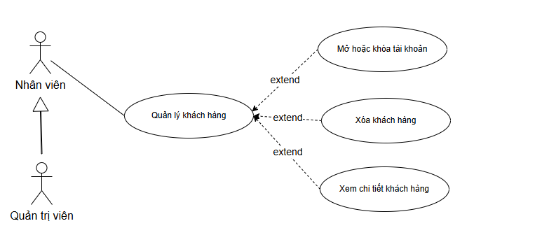
Hình 2 - 7 Biểu đồ use case quản lý khách hàng

Use case xem danh sách khách hàng
Bảng 2 - 27 Đặc tả use case xem danh sách khách hàng
Tên UC | Xem danh sách khách hàng
Tác nhân | Quản trị viên, nhân viên
Tiền điều kiện | Người dùng đã đăng nhập vào hệ thống.
Mục đích | Người dùng muốn xem danh sách các tài khoản khách hàng tồn tại trên hệ thống.
Dòng sự kiện chính | - Người dùng chọn quản lý khách hàng trên menu trang quản trị  - Hệ thống hiển thị danh sách các khách hàng có trên hệ thống.
Luồng sự kiện phụ | Không có
Hậu điều kiện | Hệ thống hiển thị thành công danh sách khách hàng có trên hệ thống.

Use case xóa khách hàng
Bảng 2 - 28 Đặc tả use case xóa khách hàng
Tên UC | Xóa khách hàng
Tác nhân | Quản trị viên, nhân viên
Tiền điều kiện | Người dùng đã đăng nhập vào hệ thống, và khách hàng đã tồn tại trên hệ thống.
Mục đích | Người dùng muốn xóa khách hàng trên hệ thống.
Dòng sự kiện chính | - Người dùng chọn quản lý khách hàng trên menu trang quản trị  - Hệ thống hiển thị danh sách khách hàng có trên hệ thống.  - Người dùng chọn tìm đến khách hàng cần xóa và nhấn xóa.  - Hệ thống hiển thị thông báo xác nhận xóa.  - Người dùng nhấn “Xóa” để xác nhận xóa.  - Hệ thống xóa khách hàng đưa ra thông báo kết quả và cập nhật lại danh sách khách hàng.
Luồng sự kiện phụ | Nếu người dùng chọn “Hủy” hệ thống sẽ qua trở lại màn danh sách khách hàng.
Hậu điều kiện | Dữ liệu thông tin khách hàng sẽ bị xóa khỏi hệ thống, cập nhật lại danh sách khách hàng.

Use case mở/khóa tài khoản khách hàng
Bảng 2 - 29 Đặc tả use case mở/khóa tài khoản khách hàng
Tên UC | Mở / khóa tài khoản khách hàng
Tác nhân | Quản trị viên, nhân viên
Tiền điều kiện | Người dùng đã đăng nhập vào hệ thống, và khách hàng đã tồn tại trên hệ thống.
Mục đích | Người dùng muốn mở/khóa tài khoản khách hàng trên hệ thống.
Dòng sự kiện chính | - Người dùng chọn quản lý khách hàng trên menu trang quản trị  - Hệ thống hiển thị danh sách khách hàng có trên hệ thống.  - Người dùng chọn tìm đến khách hàng cần mở/khóa tài khoản và nhấn chọn khóa/mở.  - Hệ thống mở/khóa tài khoản khách hàng và đưa ra thông báo
Luồng sự kiện phụ | Nếu người dùng chọn “Hủy” hệ thống sẽ qua trở lại màn danh sách khách hàng.
Hậu điều kiện | Chuyển đổi trạng thái tài khoản của khách hàng sang mở/khóa.

Use case xem chi tiết khách hàng
Bảng 2 - 30 Đặc tả use case xem chi tiết khách hàng
Tên UC | Xem chi tiết khách hàng
Tác nhân | Quản trị viên, nhân viên
Tiền điều kiện | Người dùng đã đăng nhập vào hệ thống.
Mục đích | Người dùng muốn xem chi tiết tài khoản khách hàng tồn tại trên hệ thống.
Dòng sự kiện chính | - Người dùng chọn quản lý khách hàng trên menu trang quản trị  - Hệ thống hiển thị danh sách các khách hàng có trên hệ thống.  - Người dùng chọn khách hàng cần xem chi tiết.  - Hiển thị thông tin chi tiết khách hàng.
Luồng sự kiện phụ | Không có
Hậu điều kiện | Hệ thống hiển thị thành công chi tiết khách hàng có trên hệ thống.

Use case quản lý khuyến mãi
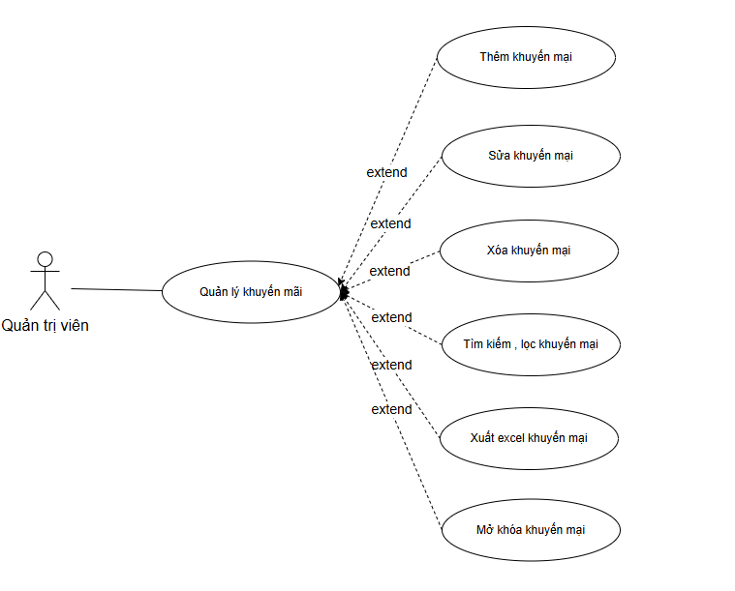
Hình 2 - 8 Biểu đồ use case quản lý khuyến mãi

Use case xem danh sách khuyến mãi
Bảng 2 - 31 Đặc tả use case xem danh sách khuyến mãi
Tên UC | Xem danh sách khuyến mãi
Tác nhân | Quản trị viên
Tiền điều kiện | Người dùng đã đăng nhập vào hệ thống.
Mục đích | Người dùng muốn xem danh sách khuyến mãi tồn tại trên hệ thống.
Dòng sự kiện chính | - Người dùng chọn quản lý khuyến mãi trên menu trang quản trị  - Hệ thống hiển thị danh sách khuyến mãi có trên hệ thống.
Luồng sự kiện phụ | Không có
Hậu điều kiện | Hệ thống hiển thị thành công danh sách khuyến mãi có trên hệ thống.

Use case thêm khuyến mãi
Bảng 2 - 32 Đặc tả use case thêm khuyến mãi
Tên UC | Thêm khuyến mãi
Tác nhân | Quản trị viên
Tiền điều kiện | Người dùng đã đăng nhập vào hệ thống và khuyến mãi đã tồn tại trên hệ thống.
Mục đích | Người dùng muốn thêm khuyến mãi trên hệ thống.
Dòng sự kiện chính | - Người dùng chọn quản lý khuyến mãi trên menu trang quản trị  - Hệ thống hiển thị danh sách khuyến mãi có trên hệ thống.  - Người dùng chọn thêm khuyến mãi.  - Hệ thống hiển thị form nhập thông tin sản phẩm  - Nhập thông tin đầy đủ về sản phẩm mới và nhấn lưu.  - Hệ thống thêm khuyến mãi đưa ra thông báo kết quả và cập nhật lại danh sách khuyến mãi.
Luồng sự kiện phụ | Nếu người dùng chọn “Hủy” hệ thống sẽ qua trở lại màn danh sách khuyến mãi.
Hậu điều kiện | Dữ liệu thông tin khuyến mãi sẽ được thêm vào hệ thống, cập nhật lại danh sách khuyến mãi.

Use case xóa khuyến mãi
Bảng 2 - 33 Đặc tả use case xóa khuyến mãi
Tên UC | Xóa khuyến mãi
Tác nhân | Quản trị viên
Tiền điều kiện | Người dùng đã đăng nhập vào hệ thống và khuyến mãi đã tồn tại trên hệ thống.
Mục đích | Người dùng muốn xóa khuyến mãi trên hệ thống.
Dòng sự kiện chính | - Người dùng chọn quản lý khuyến mãi trên menu trang quản trị  - Hệ thống hiển thị danh sách khuyến mãi có trên hệ thống.  - Người dùng chọn tìm đến khuyến mãi cần xóa và nhấn xóa.  - Hệ thống hiển thị thông báo xác nhận xóa.  - Người dùng nhấn “Xóa” để xác nhận xóa.  - Hệ thống xóa khuyến mãi đưa ra thông báo kết quả và cập nhật lại danh sách khuyến mãi.
Luồng sự kiện phụ | Nếu người dùng chọn “Hủy” hệ thống sẽ qua trở lại màn danh sách khuyến mãi.
Hậu điều kiện | Dữ liệu thông tin khuyến mãi sẽ bị xóa khỏi hệ thống, cập nhật lại danh sách khuyến mãi.

Use case sửa khuyến mãi
Bảng 2 - 34 Đặc tả use case sửa khuyến mãi
Tên UC | Sửa khuyến mãi
Tác nhân | Quản trị viên
Tiền điều kiện | Người dùng đã đăng nhập vào hệ thống và khuyến mãi đã tồn tại trên hệ thống.
Mục đích | Người dùng muốn sửa khuyến mãi trên hệ thống.
Dòng sự kiện chính | - Người dùng chọn quản lý khuyến mãi trên menu trang quản trị  - Hệ thống hiển thị danh sách khuyến mãi có trên hệ thống.  - Người dùng chọn tìm đến khuyến mãi cần sửa và nhấn sửa.  - Hệ thống hiển thị thông báo xác nhận xóa.  - Hệ thống xóa khuyến mãi đưa ra thông báo kết quả và cập nhật lại danh sách khuyến mãi.
Luồng sự kiện phụ | Nếu người dùng chọn “Hủy” hệ thống sẽ qua trở lại màn danh sách khuyến mãi.
Hậu điều kiện | Dữ liệu thông tin khuyến mãi sẽ được sửa trên hệ thống, cập nhật lại danh sách khuyến mãi.

Use case hoạt động/không hoạt động khuyến mãi
Bảng 2 - 35 Đặc tả use case hoạt động/không hoạt động khuyến mãi
Tên UC | Xóa khuyến mãi
Tác nhân | Quản trị viên.
Tiền điều kiện | Người dùng đã đăng nhập vào hệ thống và khuyến mãi đã tồn tại trên hệ thống.
Mục đích | Người dùng muốn hoạt động/không hoạt động khuyến mãi trên hệ thống.
Dòng sự kiện chính | - Người dùng chọn quản lý khuyến mãi trên menu trang quản trị  - Hệ thống hiển thị danh sách khuyến mãi có trên hệ thống.  - Người dùng chọn tìm đến khuyến mãi cần hoạt động/không hoạt động và nhấn chọn hoạt động/không hoạt động.  - Hệ thống hoạt động/không hoạt động khuyến mãi và đưa ra thông báo
Luồng sự kiện phụ | Nếu người dùng chọn “Hủy” hệ thống sẽ qua trở lại màn danh sách khuyến mãi.
Hậu điều kiện | Chuyển đổi trạng thái khuyến mãi sang hoạt động/không hoạt động.

Use case quản lý tin nhắn
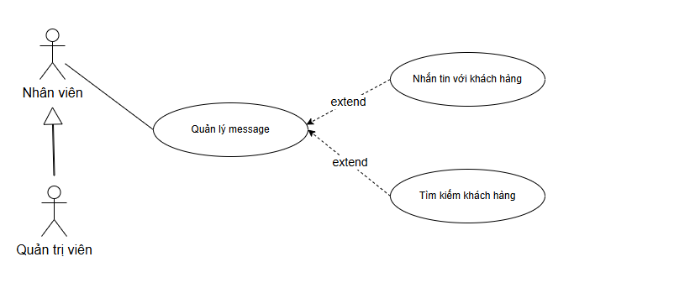
Hình 2 - 9 Biểu đồ use case quản lý tin nhắn

Use case nhắn tin khách hàng
Bảng 2 - 36 Đặc tả use case nhắn tin khách hàng
Tên UC | Nhắn tin với khách hàng
Tác nhân | Quản trị viên, nhân viên
Tiền điều kiện | Người dùng đã đăng nhập vào hệ thống.
Mục đích | Người dùng muốn nhắn tin với khách hàng tồn tại trên hệ thống.
Dòng sự kiện chính | - Người dùng chọn quản lý tin nhắn trên menu trang quản trị  - Hệ thống hiển thị danh sách các khách hàng có trên hệ thống.  - Người dùng chọn đoạn chat muốn chat với khách hàng.  - Soạn tin nhắn và gửi tin cho khách hàng.
Luồng sự kiện phụ | Không có
Hậu điều kiện | Hệ thống gửi thành công tin nhắn với khách hàng có trên hệ thống.

Use case tìm kiếm khách hàng
Bảng 2 - 37 Đặc tả use case tìm kiếm tin nhắn
Tên UC | Tìm kiếm khách hàng
Tác nhân | Quản trị viên, nhân viên
Tiền điều kiện | Người dùng đã đăng nhập vào hệ thống và tin nhắn khách hàng đã tồn tại trên hệ thống.
Mục đích | Người dùng muốn tìm kiếm đoạn chat với khách hàng trên hệ thống.
Dòng sự kiện chính | - Người dùng chọn quản lý tin nhắn trên menu trang quản trị  - Hệ thống hiển thị danh sách khách hàng có trên hệ thống.  - Người dùng nhập thông tin khách hàng cần tìm.  - Hệ thống hiển thị đoạn chat với khách hàng cần tìm.  - Người dùng nhấn vào đoạn chat để chat.  - Hệ thống tìm khách hàng đưa ra đoạn chat.
Luồng sự kiện phụ | Nếu không có khách hàng nào có tên trùng với tên tìm kiếm, hệ thống sẽ không hiển thị gì.
Hậu điều kiện | Hệ thống hiển thị thành công khách hàng cần tìm.

Use case quản lý thống kê / báo cáo
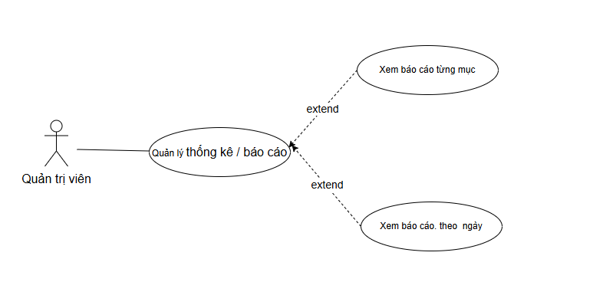
Hình 2 - 10 Biểu đồ use case quản lý thống kê / báo cáo

Use case xem báo cáo từng mục
Bảng 2 - 38 Đặc tả use case xem báo cáo từng mục
Tên UC | Xem báo cáo từng mục
Tác nhân | Quản trị viên
Tiền điều kiện | Người dùng đã đăng nhập vào hệ thống.
Mục đích | Người dùng muốn xem báo cáo từng mục trên hệ thống.
Dòng sự kiện chính | - Quản trị viên truy cập vào mục “Quản lý báo cáo & thống kê” từ menu trang quản trị.  - Quản trị viên chọn một mục báo cáo cụ thể để xem (ví dụ: doanh thu, đơn hàng, sản phẩm bán chạy, khách hàng, v.v...).  - Hệ thống truy xuất dữ liệu và hiển thị các biểu đồ, bảng thống kê tương ứng với mục báo cáo đã chọn.
Luồng sự kiện phụ | Không có
Hậu điều kiện | Hệ thống đã hiển thị thành công dữ liệu báo cáo chi tiết theo mục mà quản trị viên đã chọn.

Use case xem báo cáo theo ngày
Bảng 2 - 39 Đặc tả use case xem báo cáo theo ngày
Tên UC | Xem báo cáo theo ngày
Tác nhân | Quản trị viên
Tiền điều kiện | - Quản trị viên đã đăng nhập vào hệ thống.  - Hệ thống đã có dữ liệu báo cáo.
Mục đích | Cho phép quản trị viên lọc và xem báo cáo theo ngày cụ thể để theo dõi hoạt động kinh doanh chi tiết theo thời gian.
Dòng sự kiện chính | - Quản trị viên truy cập mục “Quản lý báo cáo & thống kê” từ menu trang quản trị.  - Hệ thống hiển thị giao diện chọn báo cáo và khoảng thời gian.  - Quản trị viên chọn ngày bắt đầu và ngày kết thúc (hoặc chọn ngày cụ thể).  - Quản trị viên nhấn nút “Xem báo cáo”.  - Hệ thống truy vấn dữ liệu theo khoảng thời gian đã chọn.  - Hệ thống hiển thị các biểu đồ, bảng dữ liệu thống kê tương ứng.
Luồng sự kiện phụ | Nếu không có dữ liệu trong khoảng thời gian đã chọn :  - Hệ thống hiển thị thông báo: “Không có dữ liệu trong khoảng thời gian đã chọn.”  Ngày kết thúc nhỏ hơn ngày bắt đầu:  - Hệ thống hiển thị thông báo lỗi: “Ngày kết thúc phải lớn hơn hoặc bằng ngày bắt đầu.”
Hậu điều kiện | - Hệ thống hiển thị đầy đủ báo cáo thống kê theo ngày hoặc thông báo nếu không có dữ liệu.  - Quản trị viên có thể tiếp tục chọn mốc thời gian khác hoặc xuất báo cáo nếu cần.

Use case bán hàng online
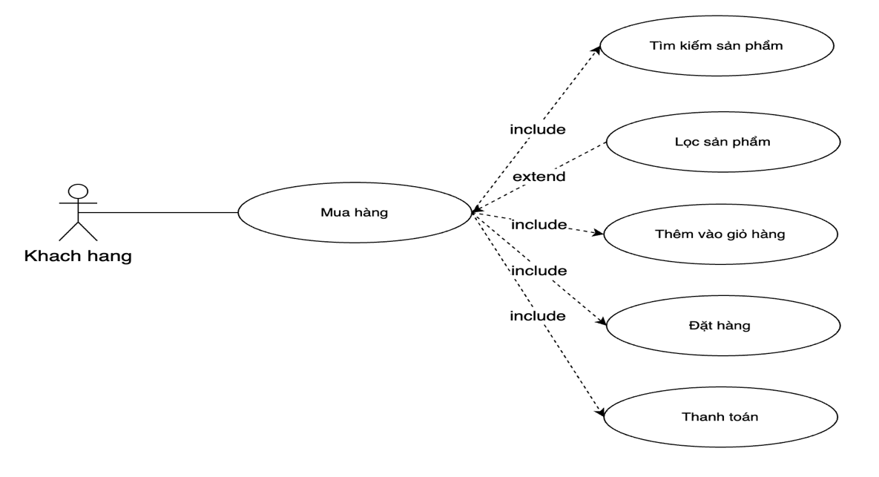
Hình 2 - 11 Biểu đồ use case bán hàng online
Bảng 2 - 40 Đặc tả use case mua hàng
Tên UC | Mua hàng
Tác nhân | Người dùng
Tiền điều kiện | Người dùng đã truy cập hệ thống (có thể đăng nhập hoặc không).
Mục đích | Cho phép người dùng thực hiện toàn bộ quy trình mua hàng online.
Dòng sự kiện chính | - Người dùng truy cập trang mua sắm  - Thực hiện các thao tác: tìm kiếm, lọc, thêm vào giỏ hàng, đặt hàng và thanh toán
Luồng sự kiện phụ | Không có.
Hậu điều kiện | Đơn hàng được tạo và lưu trên hệ thống sau khi thanh toán thành công.

Use case tìm kiếm và xem sản phẩm
Bảng 2 - 41 Đặc tả use case tìm kiếm và xem sản phẩm
Tên UC | Tìm kiếm và xem sản phẩm
Tác nhân | Người dùng.
Tiền điều kiện | Người dùng đang trong trang mua hàng.
Mục đích | Tìm sản phẩm theo tên hoặc từ khóa.
Dòng sự kiện chính | - Người dùng nhập từ khóa tìm kiếm  - Hệ thống hiển thị danh sách sản phẩm phù hợp  - Người dùng chọn một sản phẩm để xem chi tiết
Luồng sự kiện phụ | Không tìm thấy kết quả.
Hậu điều kiện | Người dùng xem được thông tin chi tiết sản phẩm.

Use case lọc sản phẩm
Bảng 2 - 42 Đặc tả use case lọc sản phẩm
Tên UC | Lọc sản phẩm
Tác nhân | Người dùng.
Tiền điều kiện | Người dùng đang duyệt danh sách sản phẩm
Mục đích | Thu hẹp kết quả theo tiêu chí (giá, thương hiệu, size, màu...).
Dòng sự kiện chính | - Người dùng chọn tiêu chí lọc  - Hệ thống áp dụng lọc và hiển thị kết quả phù hợp
Luồng sự kiện phụ | Không có sản phẩm phù hợp.
Hậu điều kiện | Danh sách sản phẩm hiển thị đúng theo tiêu chí lọc.

Use case thêm vào giỏ hàng
Bảng 2 - 43 Đặc tả use case thêm giỏ hàng
Tên UC | Thêm vào giỏ hàng
Tác nhân | Người dùng.
Tiền điều kiện | Người dùng đã chọn sản phẩm
Mục đích | Lưu sản phẩm tạm thời để chuẩn bị đặt hàng.
Dòng sự kiện chính | - Người dùng chọn số lượng và thuộc tính (nếu có: size, màu…)  - Nhấn nút “Thêm vào giỏ hàng”  - Hệ thống cập nhật giỏ hàng
Luồng sự kiện phụ | Sản phẩm hết hàng
Hậu điều kiện | Giỏ hàng được cập nhật với sản phẩm vừa chọn.

Use case đặt hàng
Bảng 2 - 44 Đặc tả use case đặt hàng
Tên UC | Đặt hàng
Tác nhân | Người dùng.
Tiền điều kiện | Giỏ hàng có sản phẩm
Mục đích | Gửi yêu cầu đặt hàng tới hệ thống.
Dòng sự kiện chính | - Người dùng kiểm tra giỏ hàng  - Nhập thông tin nhận hàng  - Nhấn nút “Đặt hàng”  - Hệ thống lưu thông tin đơn hàng.
Luồng sự kiện phụ | Nhập thiếu thông tin.
Hậu điều kiện | Đơn hàng được tạo và chờ thanh toán.

Use case thanh toán
Bảng 2 - 45 Đặc tả use case thanh toán
Tên UC | Thanh toán
Tác nhân | Người dùng.
Tiền điều kiện | Đã tạo đơn hàng
Mục đích | Thanh toán đơn hàng bằng hình thức phù hợp.
Dòng sự kiện chính | - Người dùng chọn phương thức thanh toán (COD, ví điện tử, chuyển khoản...)  - Xác nhận thanh toán.  - Hệ thống gửi mail xác nhận đơn hàng.  - Hệ thống xử lý và xác nhận thành công.
Luồng sự kiện phụ | Thanh toán thất bại → người dùng được yêu cầu thử lại
Hậu điều kiện | Đơn hàng chuyển sang trạng thái “Đã thanh toán” (hoặc “Chờ xác nhận”)

Biểu đồ tuần tự

Đăng nhập
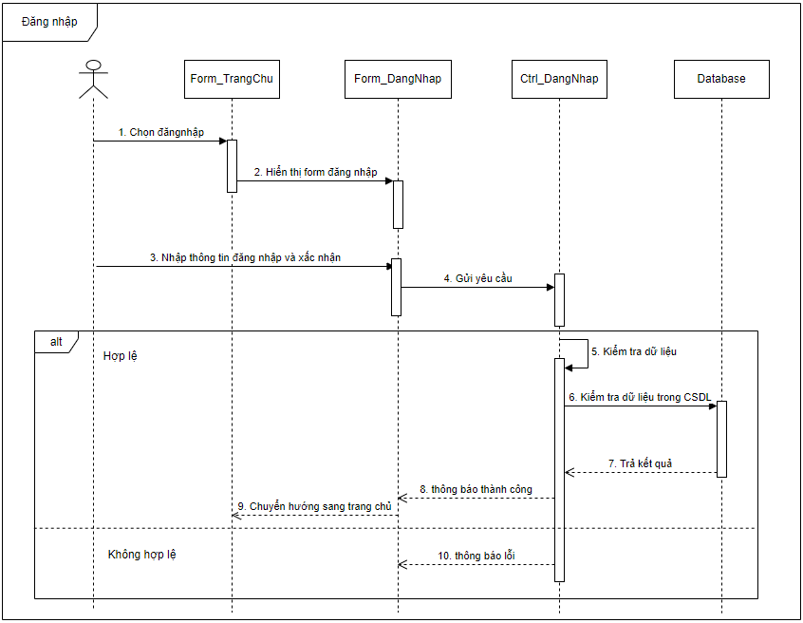
Hình 2 - 12 Biểu đồ tuần tự đăng nhập

Quản lý danh mục

Thêm danh mục
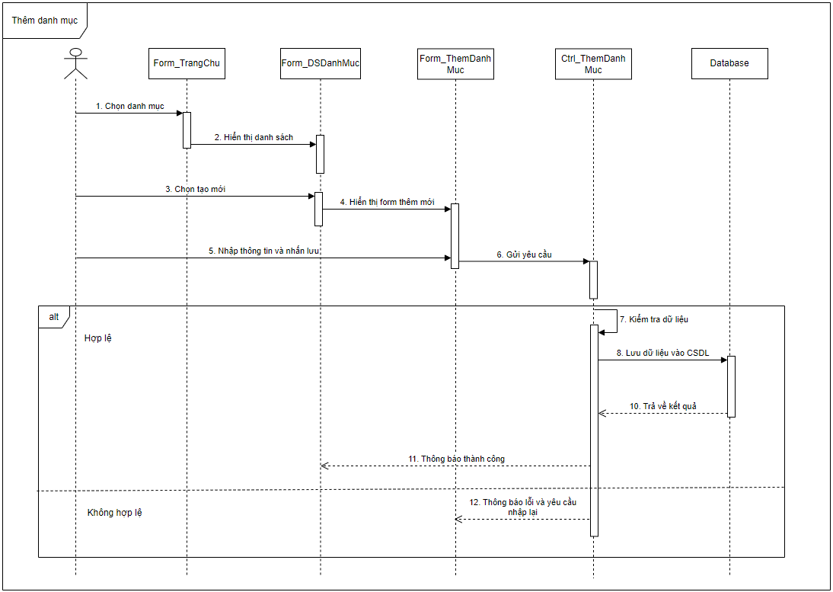
Hình 2 - 13 Biểu đồ tuần tự thêm danh mục

Sửa danh mục
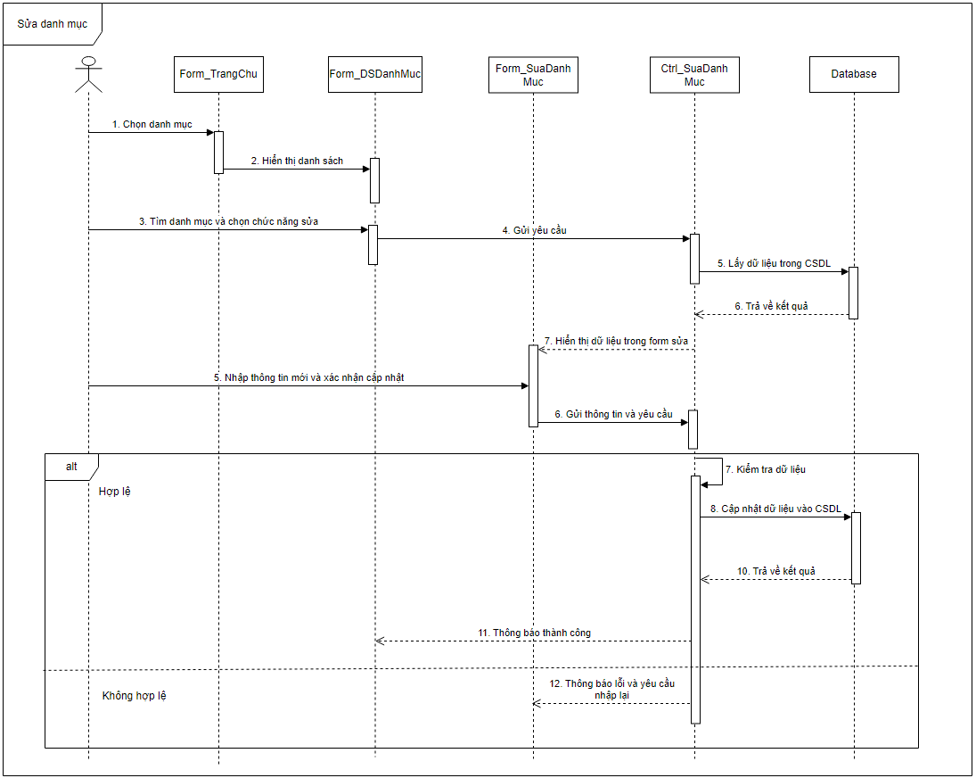
Hình 2 - 14 Biểu đồ tuần tự sửa danh mục

Xóa danh mục
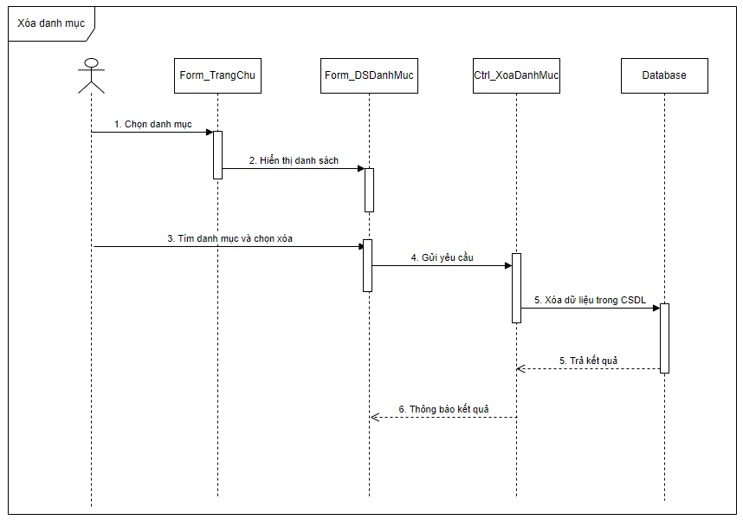
Hình 2 - 15 Biểu đồ tuần tự xóa danh mục

Quản lý nhân viên

Thêm nhân viên
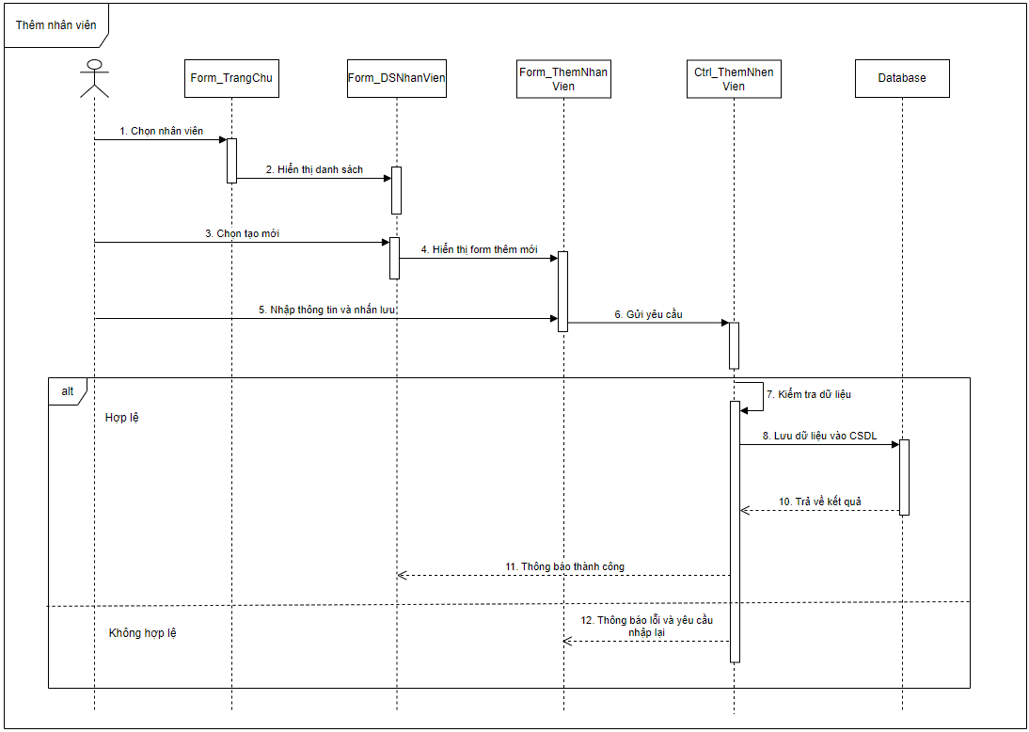
Hình 2 - 16 Biểu đồ tuần tự thêm nhân viên

Xóa nhân viên
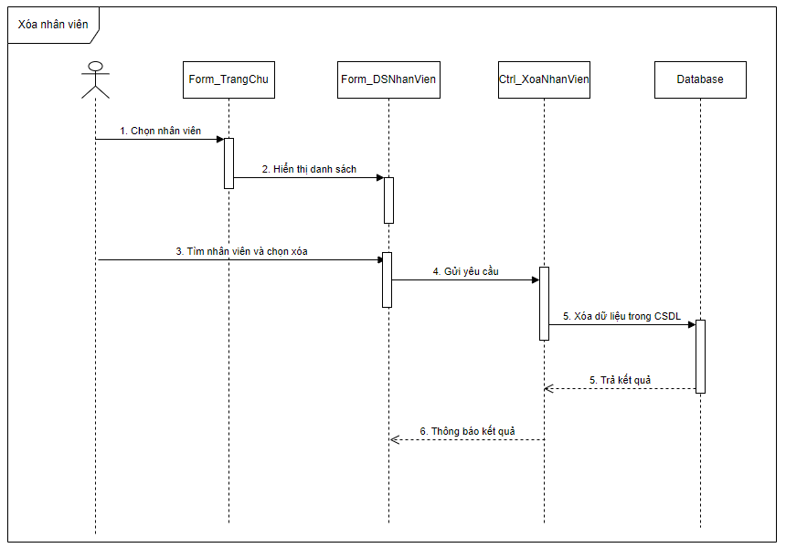
Hình 2 - 17 Biểu đồ tuần tự xóa nhân viên

Sửa nhân viên
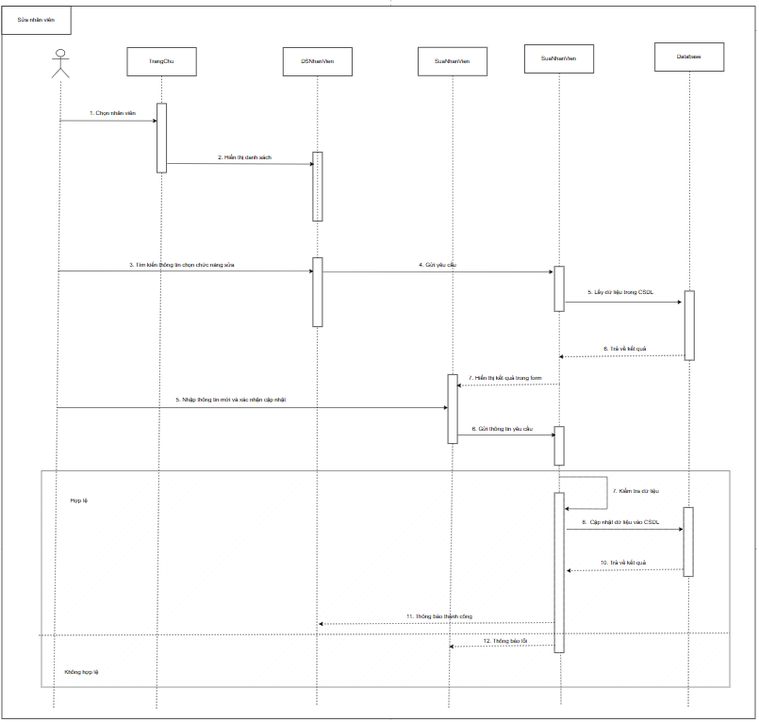
Hình 2 - 18 Biểu đồ tuần tự sửa nhân viên

Quản lý đơn đặt hàng

Xác nhận đơn hàng
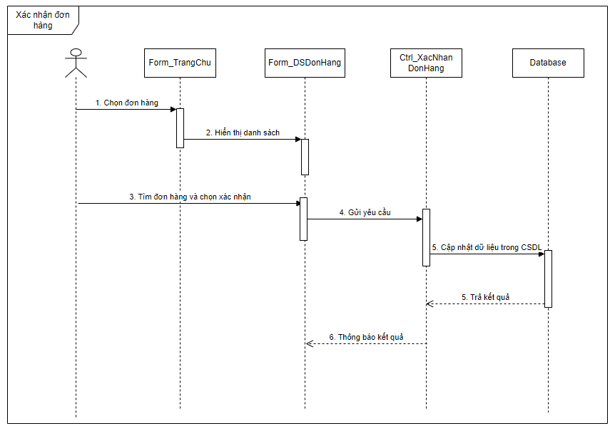
Hình 2 - 19 Biểu đồ tuần tự xác nhận đơn hàng

Lọc đơn hàng
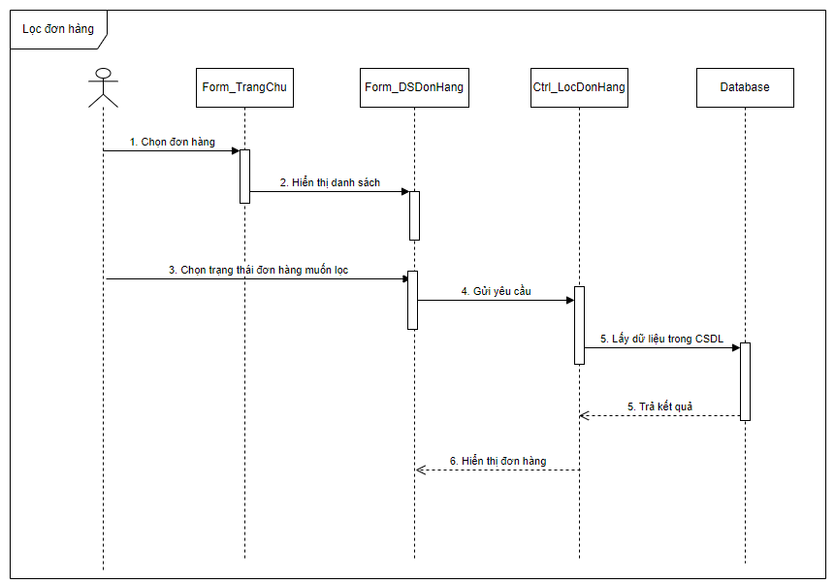
Hình 2 - 20 Biểu đồ tuần tự lọc đơn hàng

Quản lý sản phẩm

Thêm sản phẩm
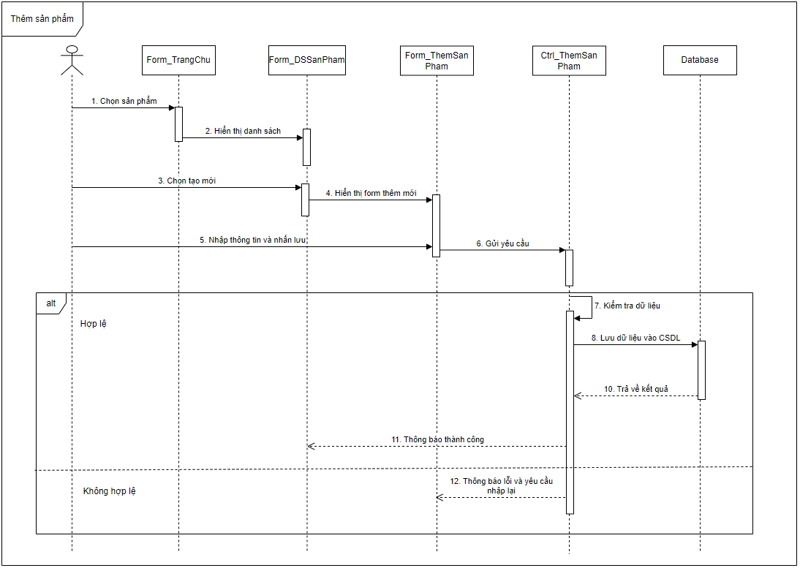
Hình 2 - 21 Biểu đồ tuần tự thêm sản phẩm

Sửa sản phẩm
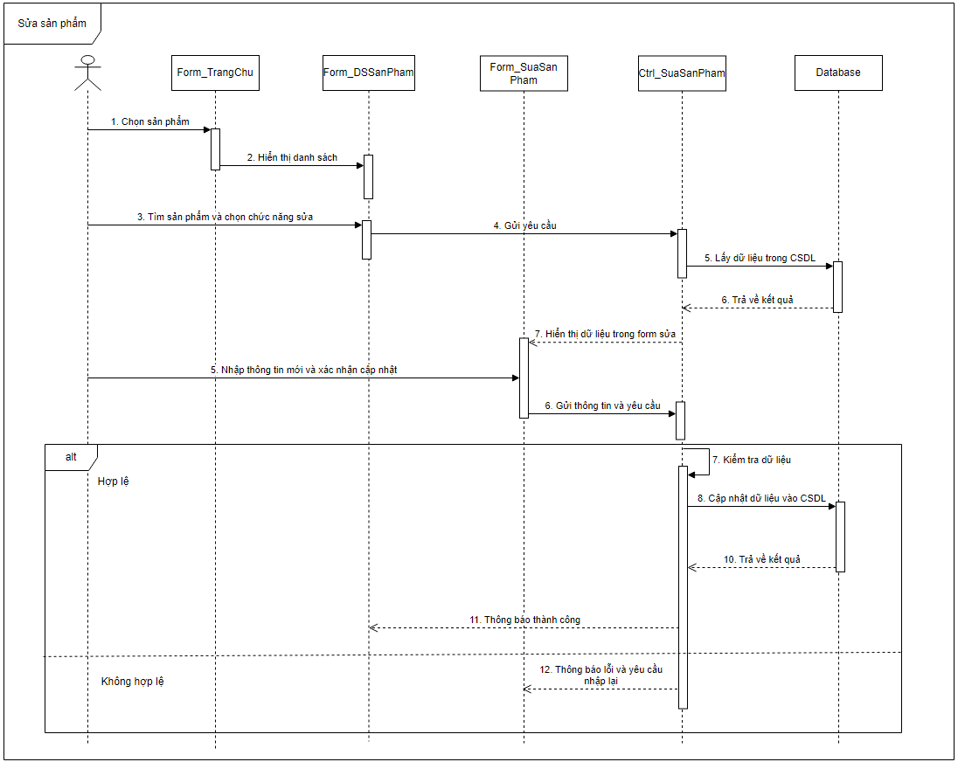
Hình 2 - 22 Biểu đồ sửa sản phẩm

Xóa sản phẩm
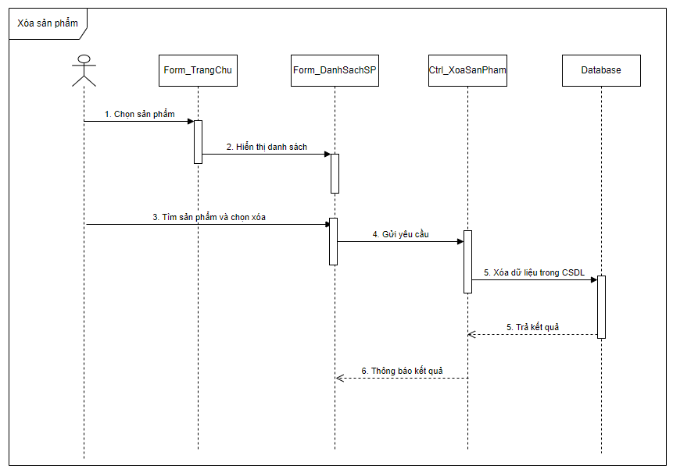
Hình 2 - 23 Biểu đồ tuần tự xóa sản phẩm

Xem danh sách sản phẩm
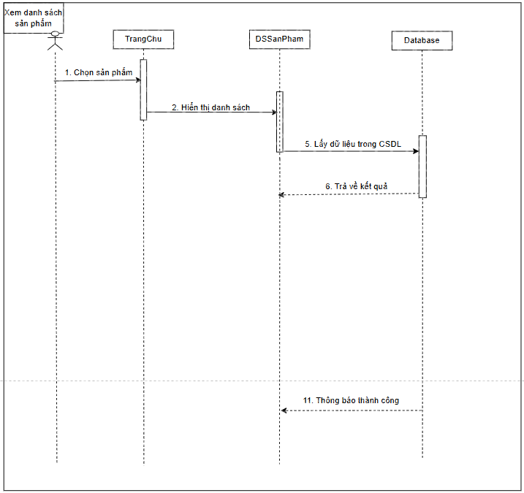
Hình 2 - 24 Biểu đồ tuần tự xem danh sách sản phẩm

Xem chi tiết sản phẩm
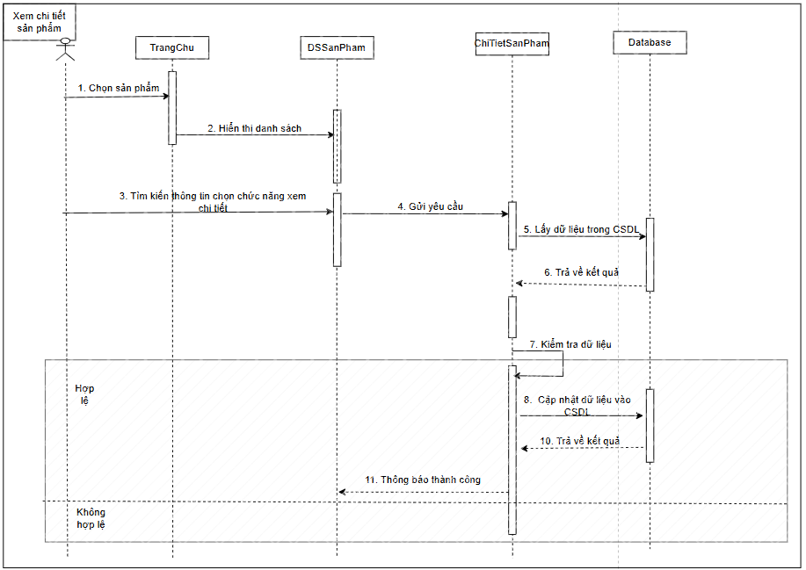
Hình 2 - 25 Biểu đồ tuần tự xem chi tiết sản phẩm

Tìm kiếm sản phẩm
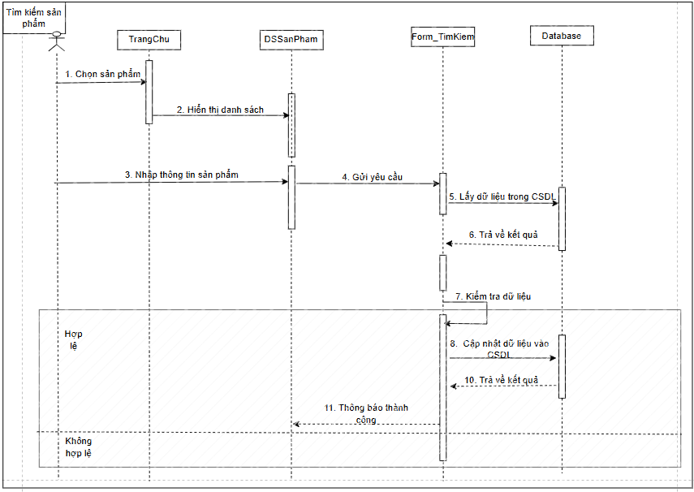
Hình 2 - 26 Biểu đồ tuần tự tìm kiếm sản phẩm

Quản lý khách hàng

Mở/khóa tài khoản khách hàng
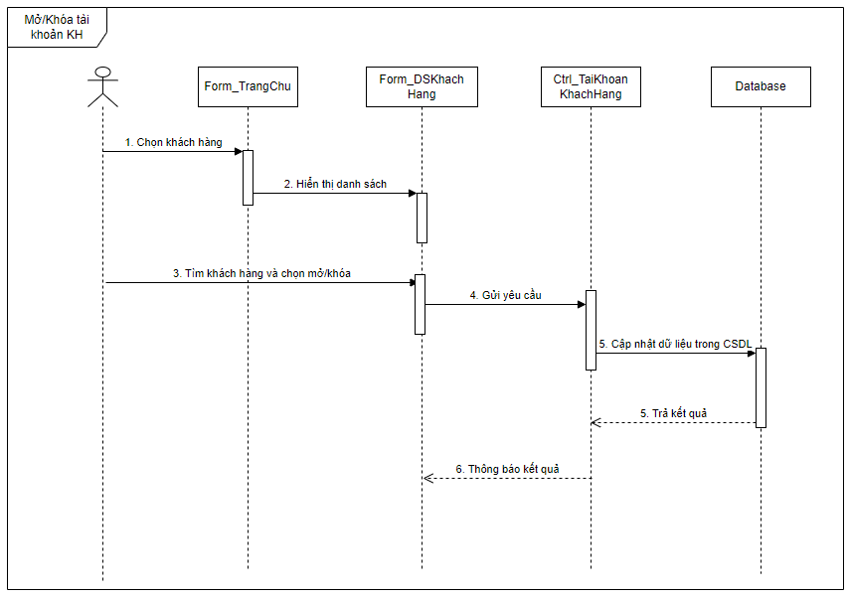
Hình 2 - 27 Biểu đồ tuần tự mở/khóa tài khoản khách hàng

Xóa tài khoản khách hàng
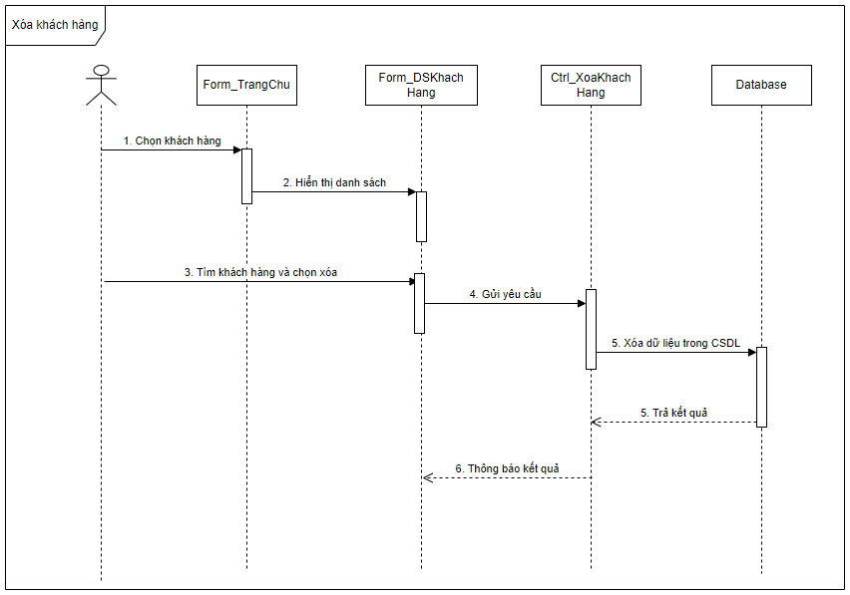
Hình 2 - 28 Biểu đồ tuần tự xóa tài khoản khách hàng

Xem danh sách khách hàng
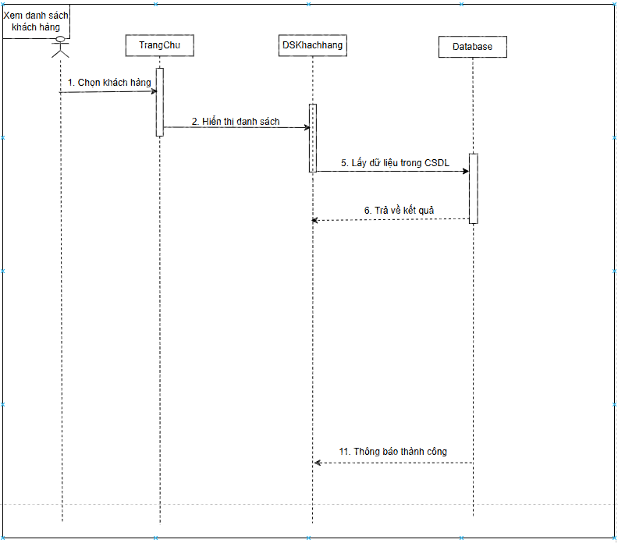
Hình 2 - 29 Biểu đồ tuần tự xem danh sách khách hàng

Quản lý khuyến mãi

Danh sách khuyến mãi
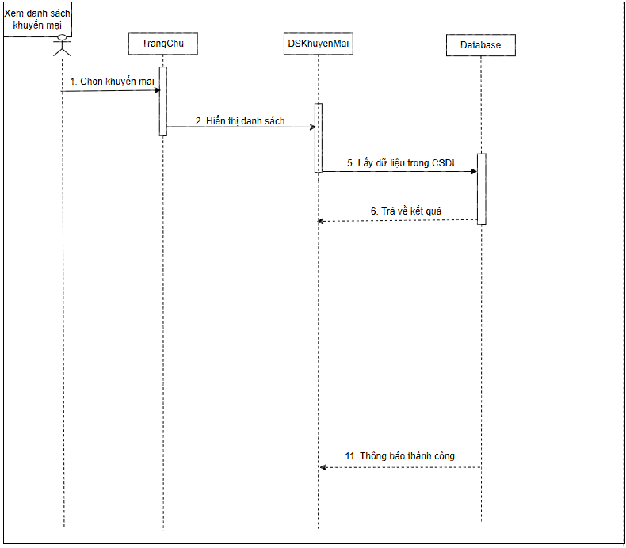
Hình 2 - 30 Biểu đồ tuần tự danh sách khuyến mãi

Thêm khuyến mãi
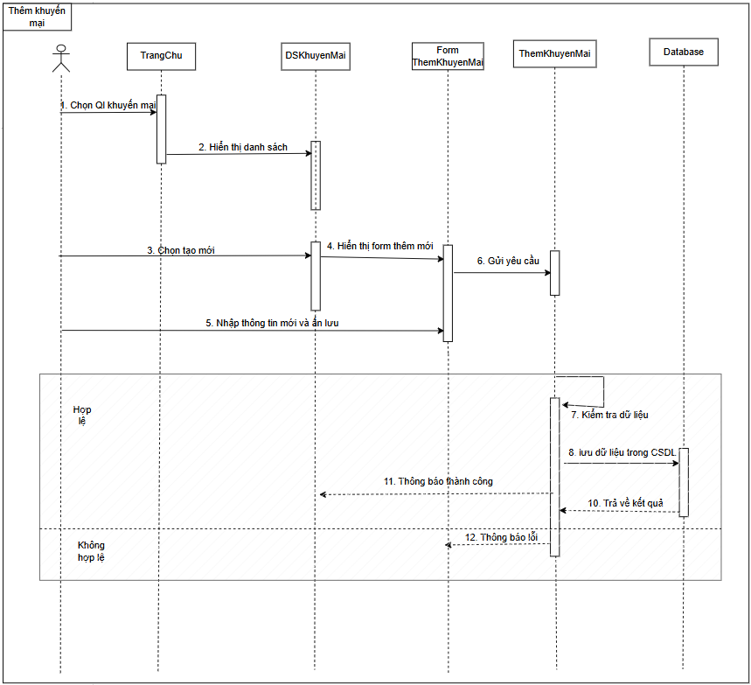
Hình 2 - 31 Biểu đồ tuần tự thêm khuyến mãi

Sửa khuyến mãi
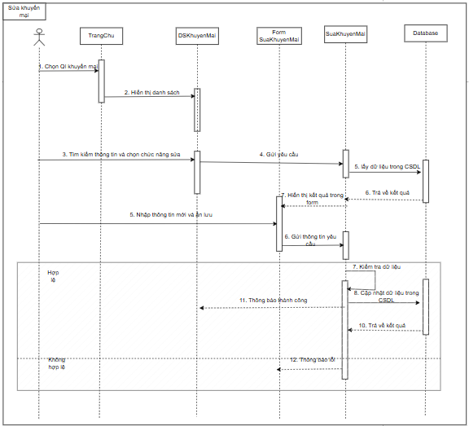
Hình 2 - 32 Biểu đồ tuần tự sửa khuyến mãi

Xóa khuyến mãi
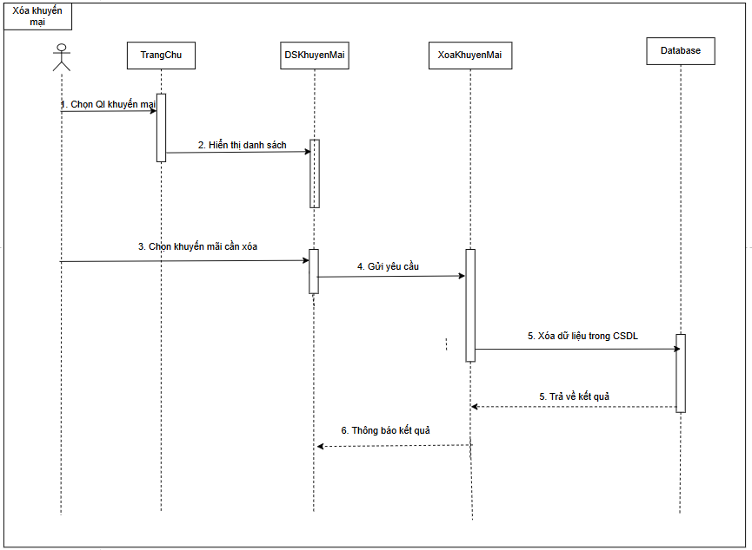
Hình 2 - 33 Biểu đồ tuần tự xóa khuyến mãi

Mở / khóa khuyến mãi
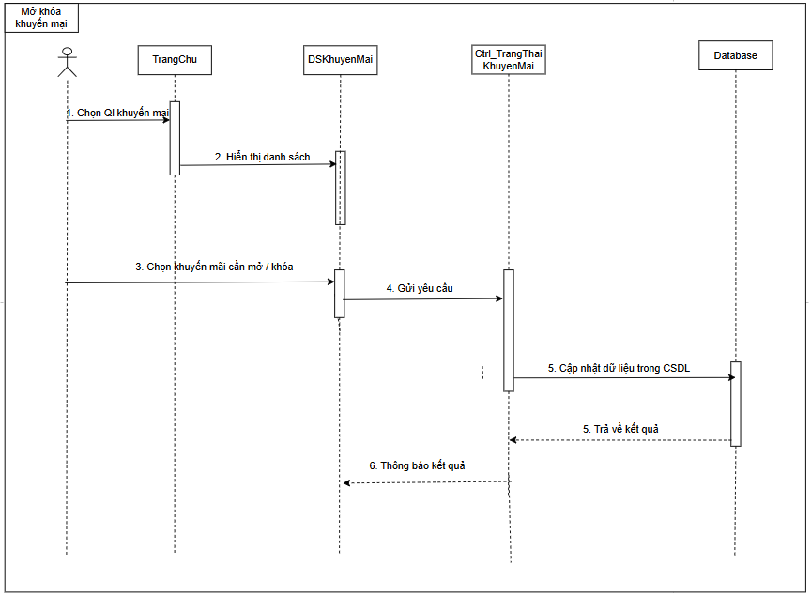
Hình 2 - 34 Biểu đồ tuần tự mở / khóa khuyến mãi

Quản lý tin nhắn

Danh sách tin nhắn
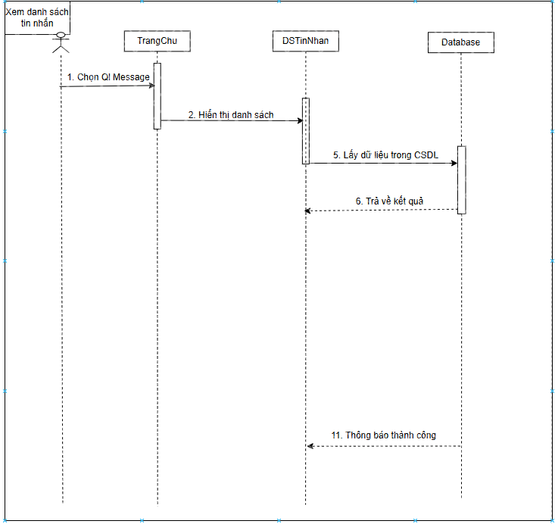
Hình 2 - 35 Biểu đồ tuần danh sách tin nhắn

Tìm kiếm tin nhắn với khách hàng
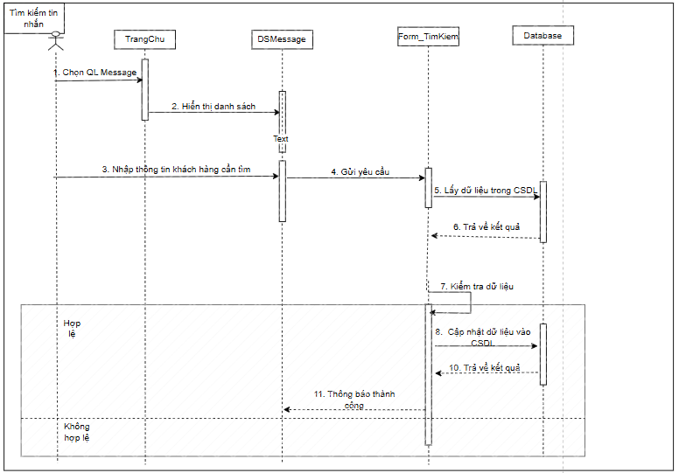
Hình 2 - 36 Biểu đồ tuần tự tìm kiếm tin nhắn với khách hàng

Quản lý thống kê & báo cáo

Xem báo cáo từng mục
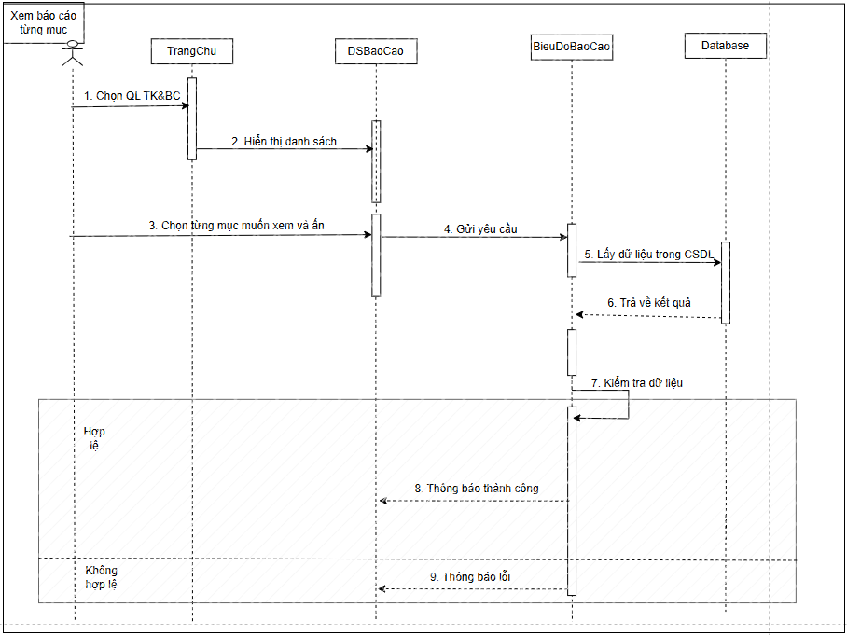
Hình 2 - 37 Biểu đồ tuần tự mở/khóa tài khoản khách hàng

Xem báo cáo theo ngày
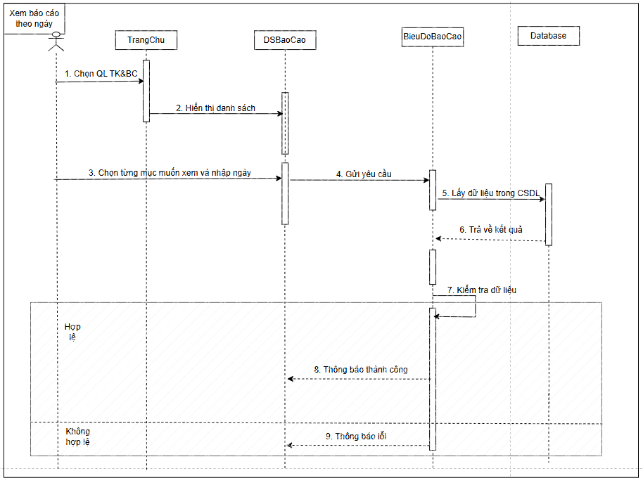
Hình 2 - 38 Biểu đồ tuần tự xem báo cáo theo ngày

Quản lý bán hàng

Bán hàng online
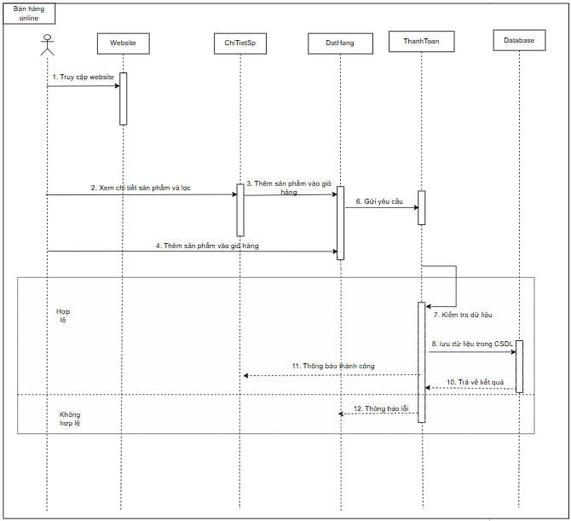
Hình 2 - 39 Biểu đồ tuần tự bán hàng online

Biểu đồ hoạt động

Biểu đồ hoạt động quản lý đăng nhập
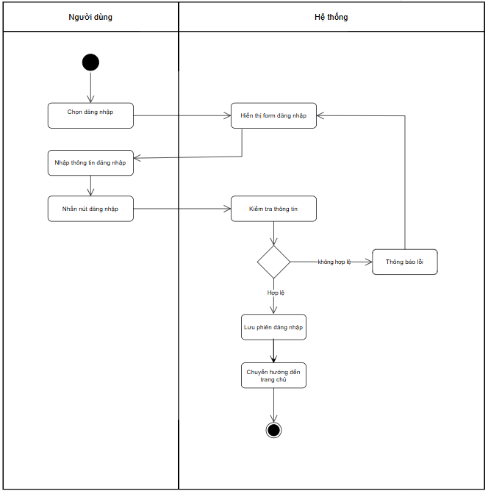
Hình 2 - 40 Biểu đồ hoạt động đăng nhập

Biểu đồ hoạt động quản lý danh mục

Sửa danh mục
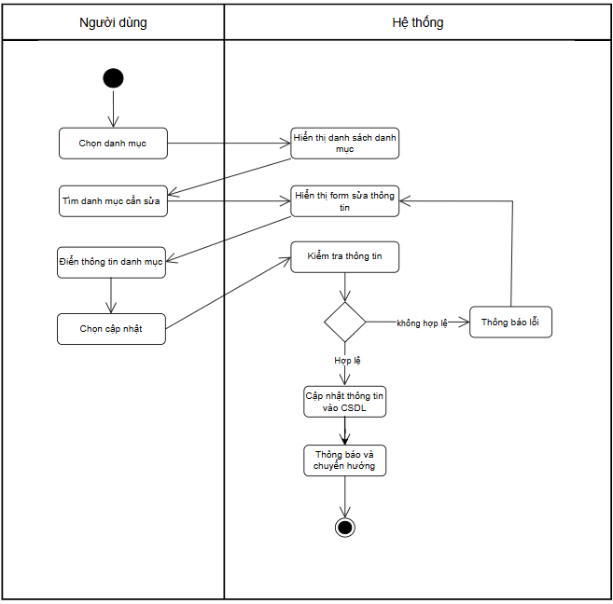
Hình 2 - 41 Biểu đồ hoạt động sửa danh mục

Xóa danh mục
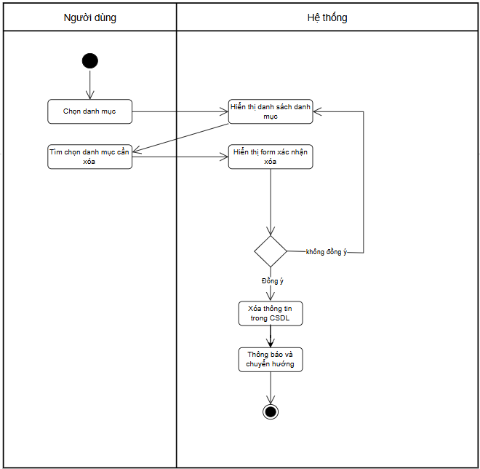
Hình 2 - 42 Biểu đồ hoạt động xóa danh mục

Thêm danh mục
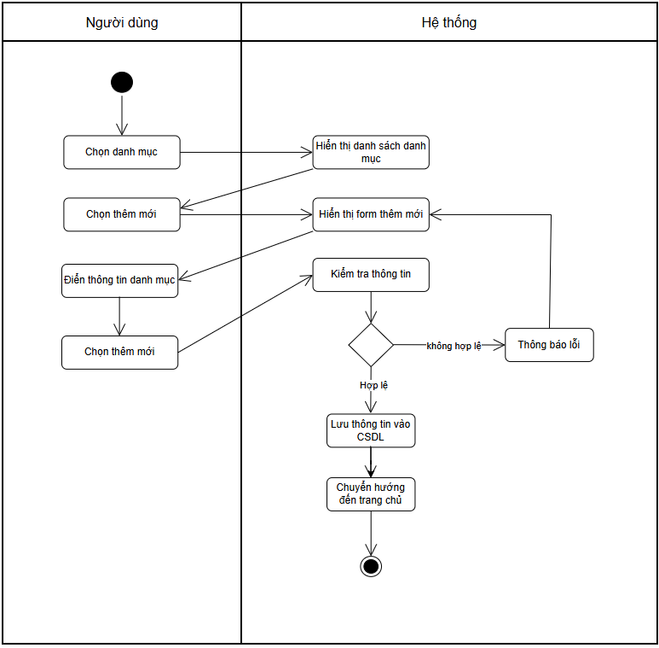
Hình 2 - 43 Biểu đồ hoạt động thêm danh mục

Xem danh sách danh mục
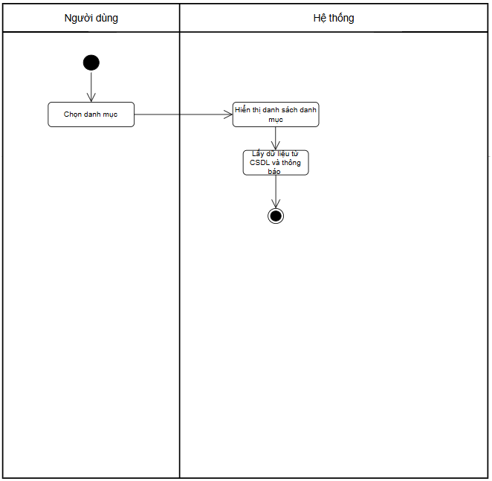
Hình 2 - 44 Biểu đồ hoạt động xem danh sách danh mục

Biểu đồ hoạt động quản lý nhân viên

Thêm nhân viên
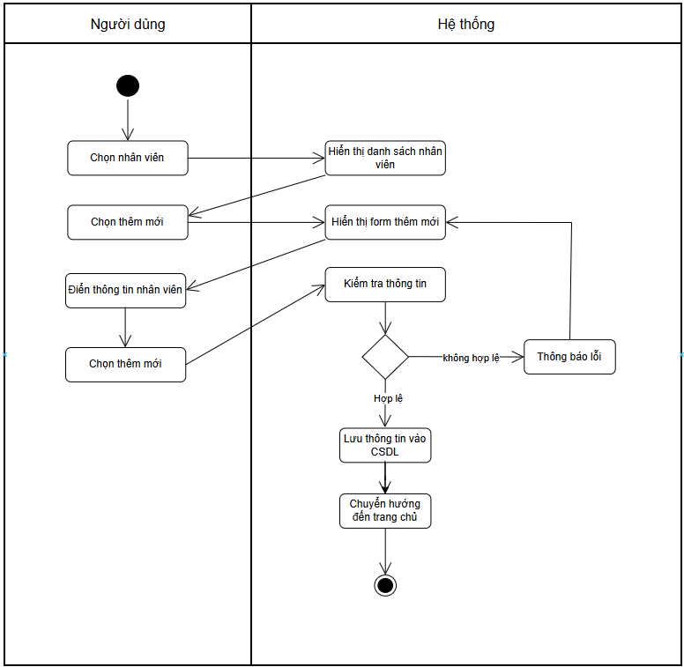
Hình 2 - 45 Biểu đồ hoạt động thêm nhân viên

Xóa nhân viên
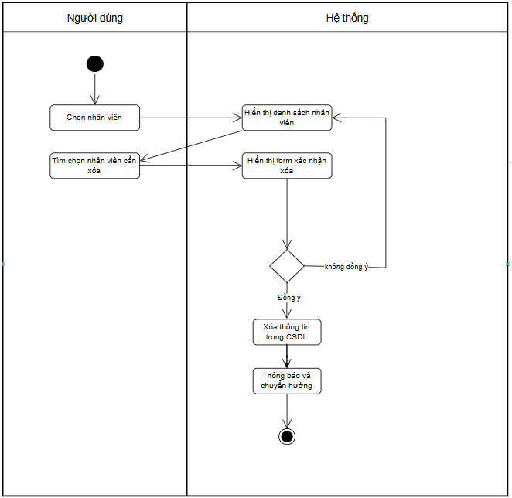
Hình 2 - 46 Biểu đồ hoạt động xóa nhân viên

Sửa nhân viên
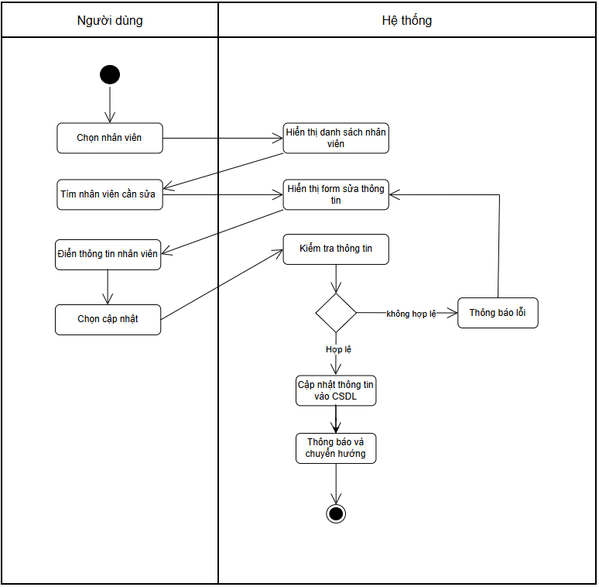
Hình 2 - 47 Biểu đồ hoạt động sửa nhân viên

Xem danh sách nhân viên
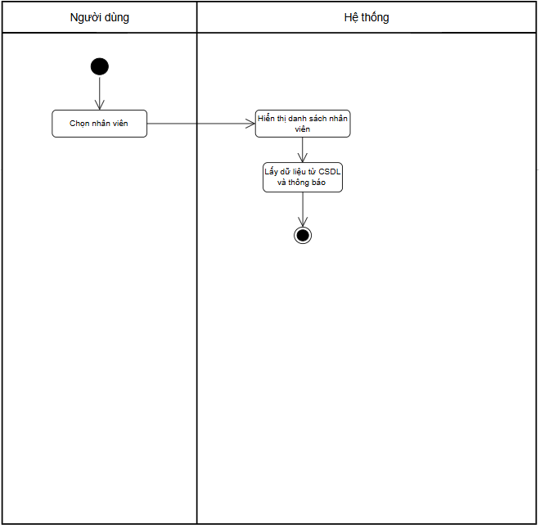
Hình 2 - 48 Biểu đồ hoạt động xem danh sách nhân viên

Tìm kiếm nhân viên
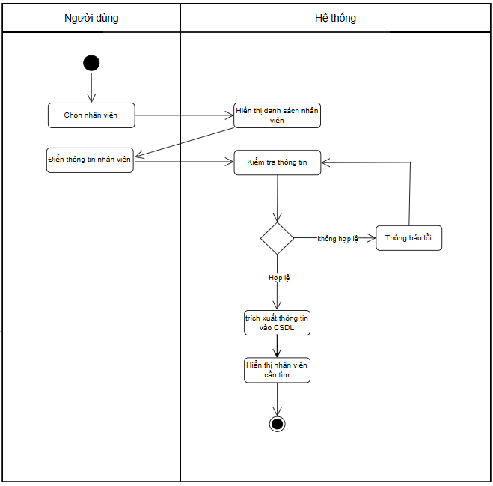
Hình 2 - 49 Biểu đồ hoạt động tìm kiếm nhân viên

Biểu đồ hoạt động quản lý đơn hàng

Xem thông tin chi tiết đơn hàng
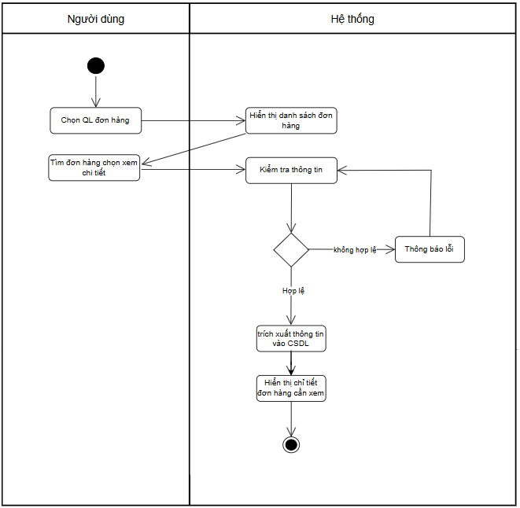
Hình 2 - 50 Biểu đồ hoạt động xem thông tin chi tiết đơn hàng

Xác nhận đơn hàng
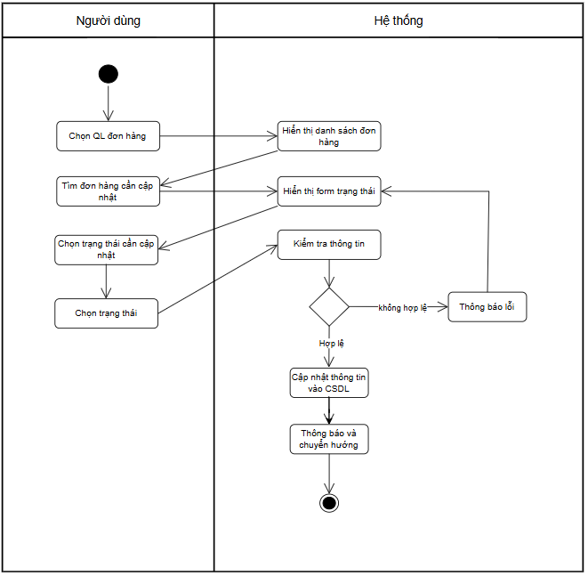
Hình 2 - 51 Biểu đồ hoạt động xác nhận đơn hàng

Xem danh sách đơn hàng
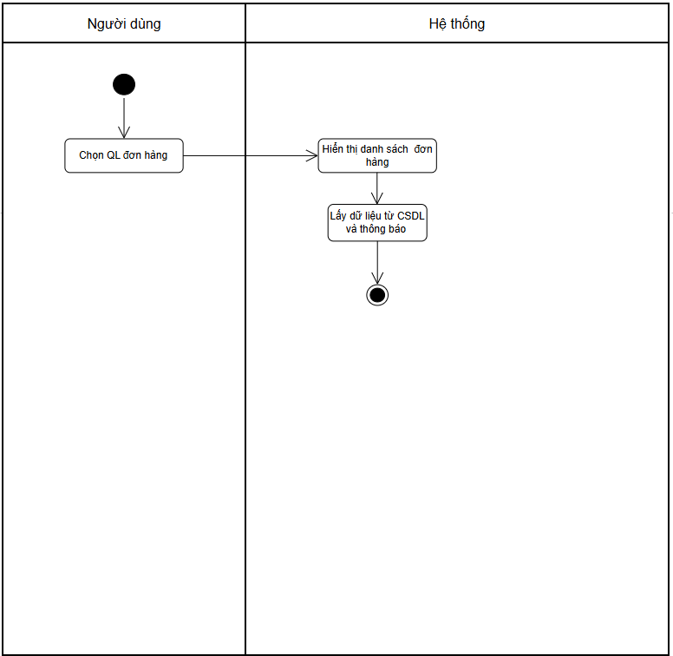
Hình 2 - 52 Biểu đồ hoạt động xem danh sách đơn hàng

Tìm kiếm đơn hàng
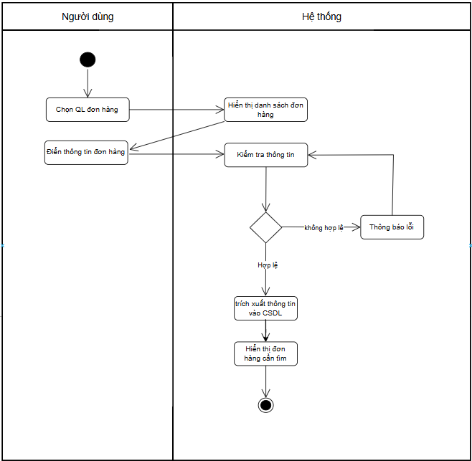
Hình 2 - 53 Biểu đồ hoạt động tìm kiếm đơn hàng

Quản lý sản phẩm

Thêm sản phẩm
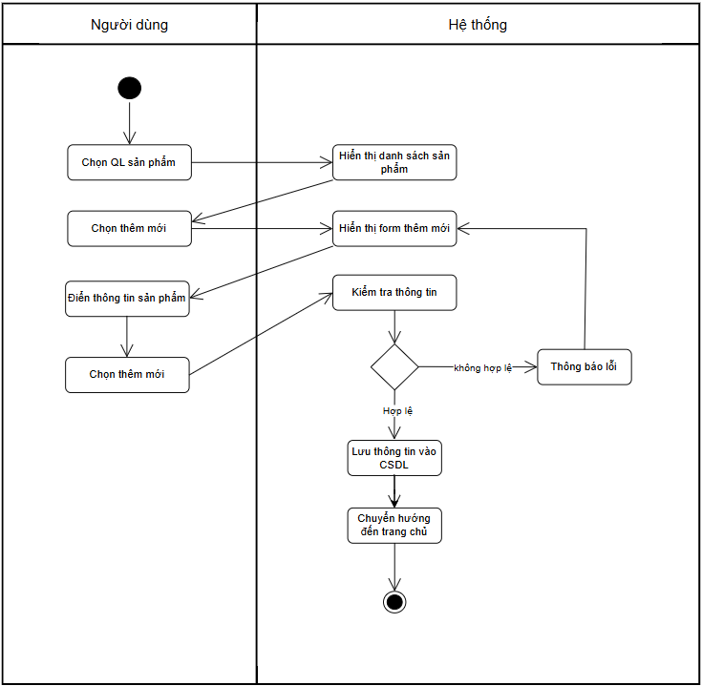
Hình 2 - 54 Biểu đồ hoạt động thêm sản phẩm

Sửa sản phẩm
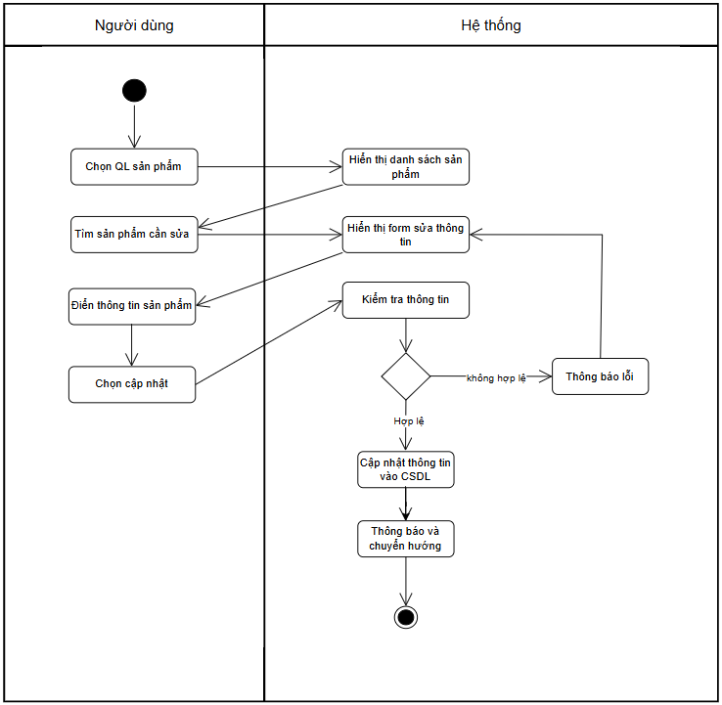
Hình 2 - 55 Biểu đồ hoạt động sửa sản phẩm

Xóa sản phẩm
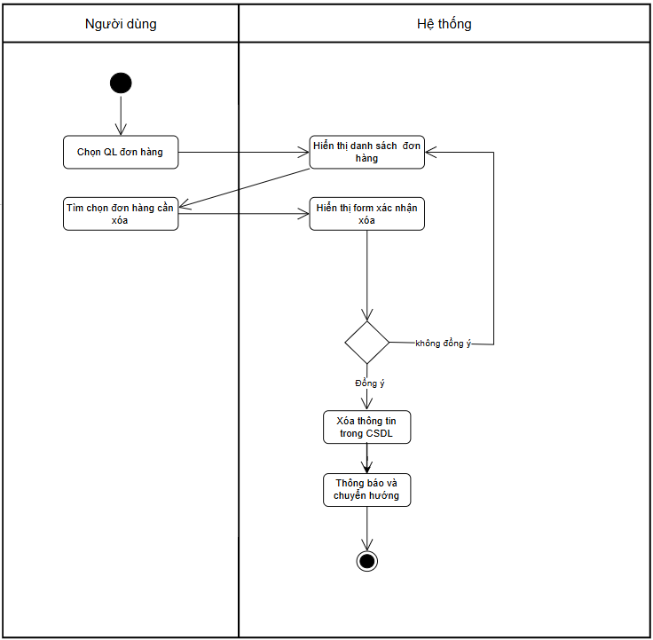
Hình 2 - 56 Biểu đồ hoạt động xóa sản phẩm

Xem danh sách sản phẩm
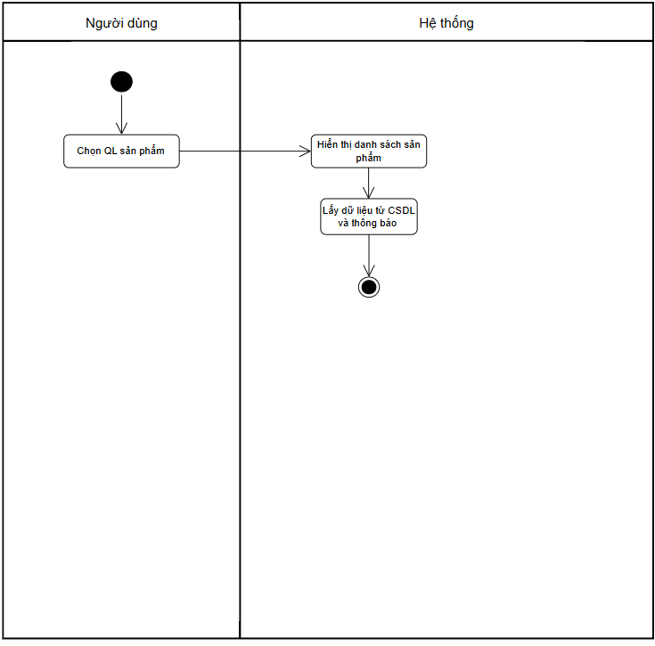
Hình 2 - 57 Biểu đồ hoạt động xem danh sách sản phẩm

Tìm kiếm sản phẩm
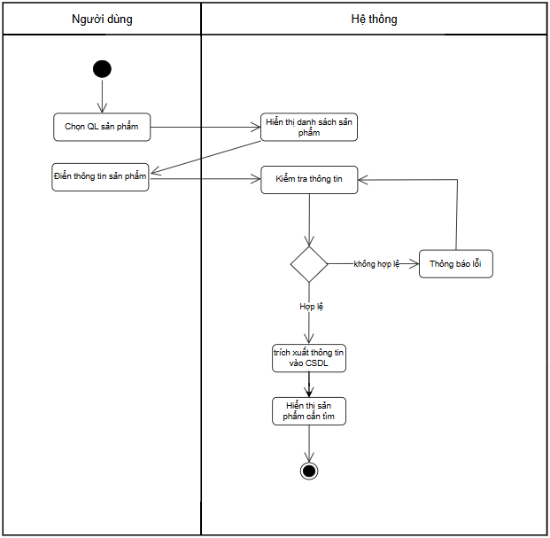
Hình 2 - 58 Biểu đồ hoạt động tìm kiếm sản phẩm

Xem chi tiết sản phẩm
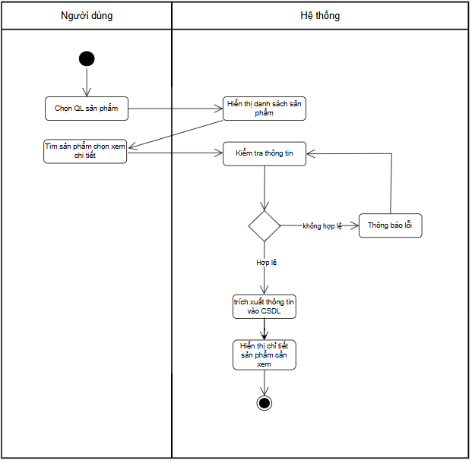
Hình 2 - 59 Biểu đồ hoạt động xem chi tiết sản phẩm

Biểu đồ hoạt động quản lý khách hàng

Mở/khóa tài khoản khách hàng
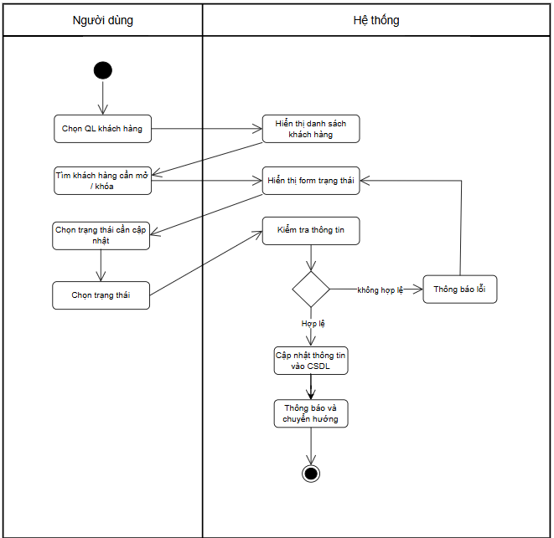
Hình 2 - 60 Biểu đồ hoạt động mở/khóa tài khoản khách hàng

Xóa tài khoản khách hàng
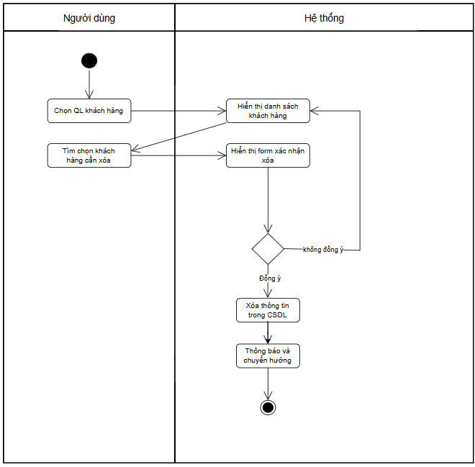
Hình 2 - 61 Biểu đồ hoạt động xóa khoản khách hàng

Xem danh sách khách hàng
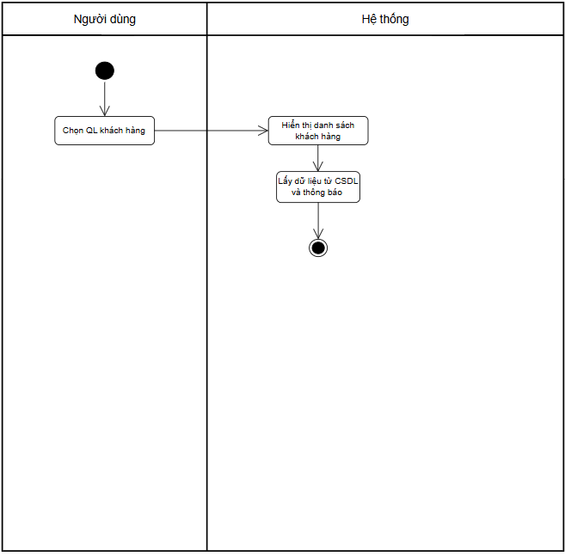
Hình 2 - 62 Biểu đồ hoạt động xem danh sách khách hàng

Xem chi tiết khách hàng
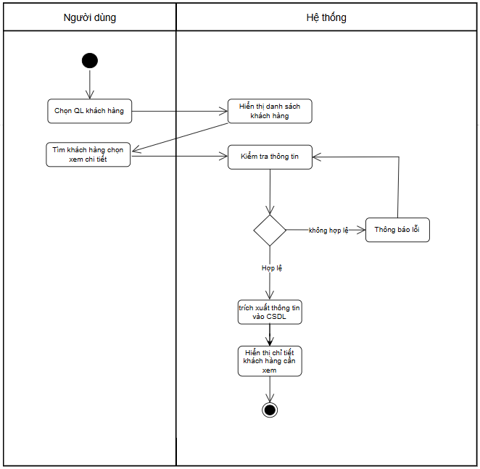
Hình 2 - 63 Biểu đồ hoạt động xem chi tiết khách hàng

Biểu đồ hoạt động quản lý khuyến mãi

Thêm khuyến mãi
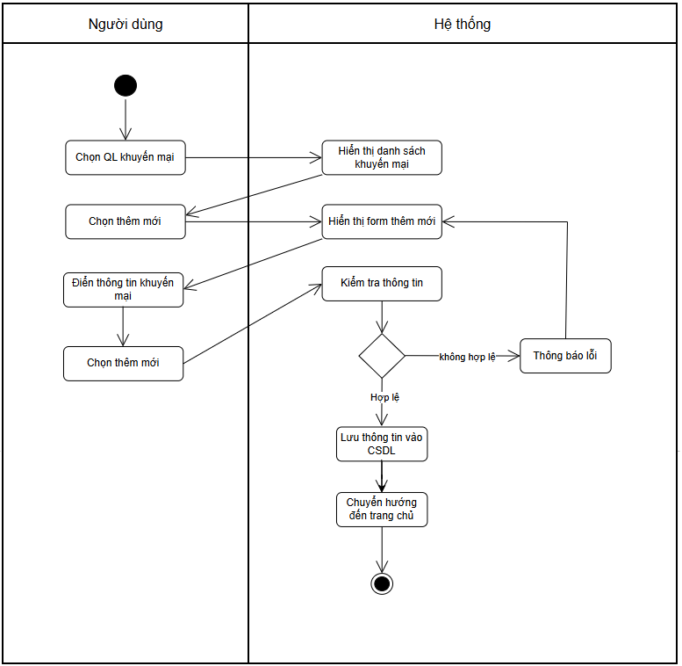
Hình 2 - 64 Biểu đồ hoạt động thêm khuyến mãi

Sửa khuyến mãi
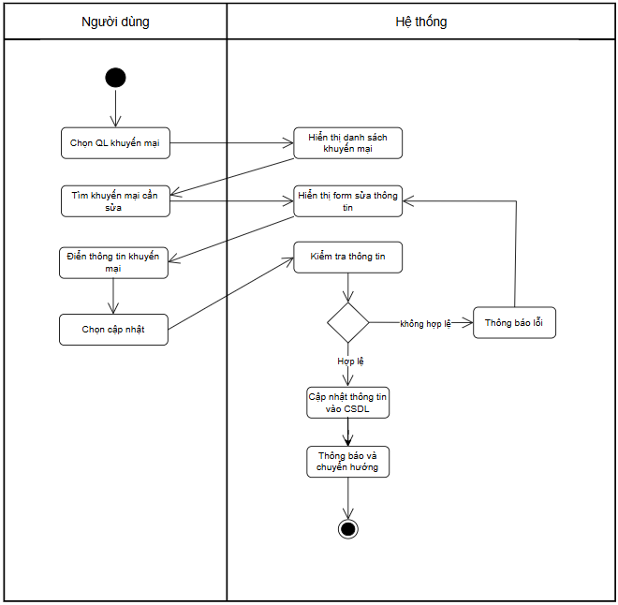
Hình 2 - 65 Biểu đồ hoạt động sửa khuyến mãi

Xóa khuyến mãi
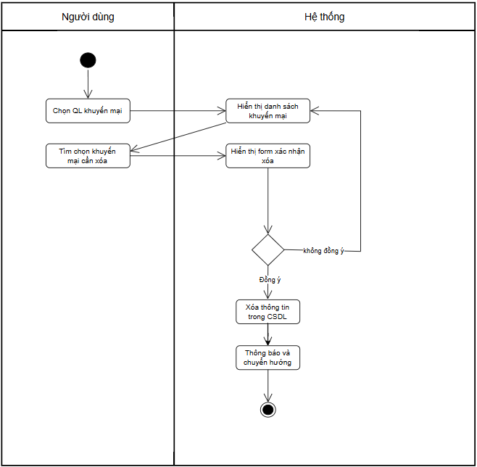
Hình 2 - 66 Biểu đồ hoạt động xóa khuyến mãi

Xem danh sách khuyến mãi
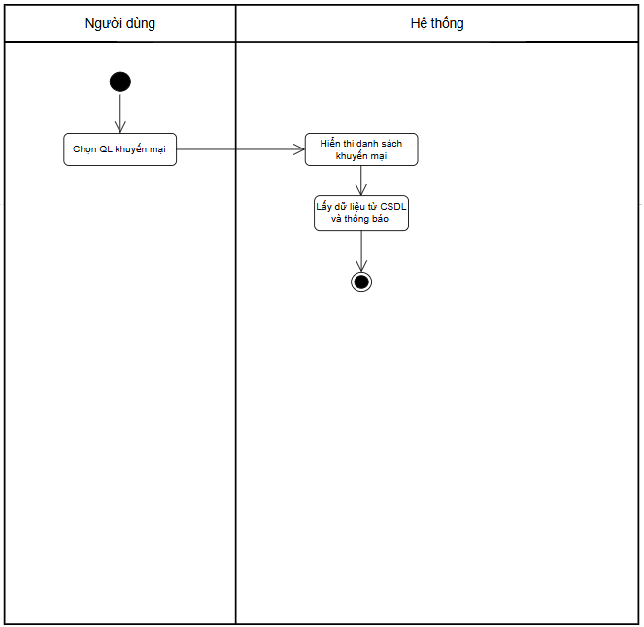
Hình 2 - 67 Biểu đồ hoạt động xem danh sách khuyến mãi

Hoạt động/không hoạt động khuyến mãi
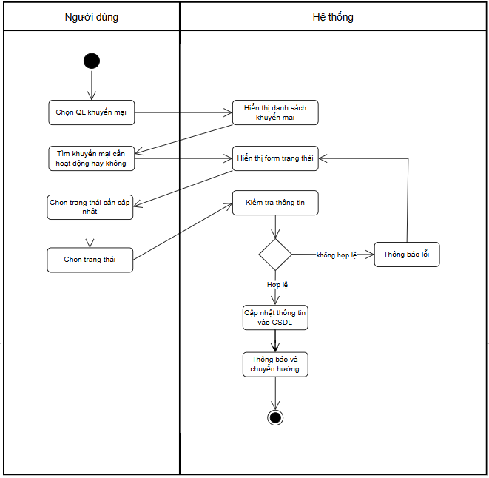
Hình 2 - 68 Biểu đồ hoạt động hoạt động / không hoạt động khuyến mãi

Biểu đồ hoạt động quản lý tin nhắn

Nhắn tin với khách hàng
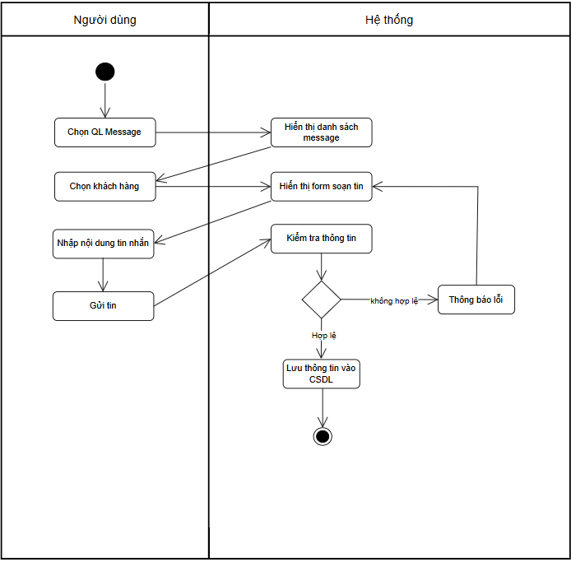
Hình 2 - 69 Biểu đồ hoạt động nhắn tin với khách hàng

Tìm kiếm tin nhắn
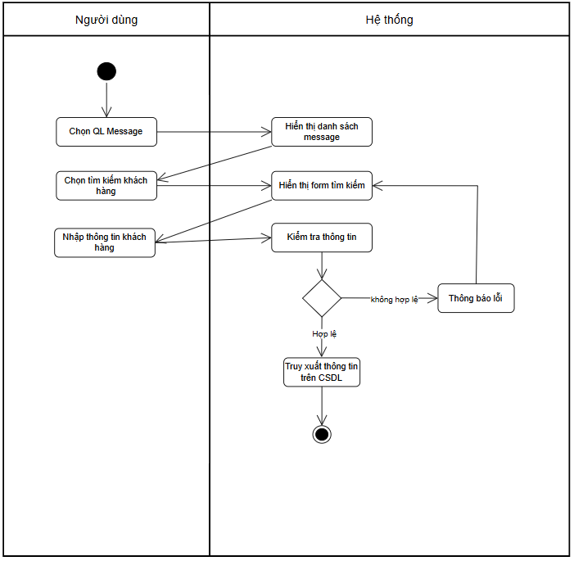
Hình 2 - 70 Biểu đồ hoạt động tìm kiếm tin nhắn khách hàng

Biểu đồ hoạt động quản lý thống kê / báo cáo

Xem báo cáo từng mục
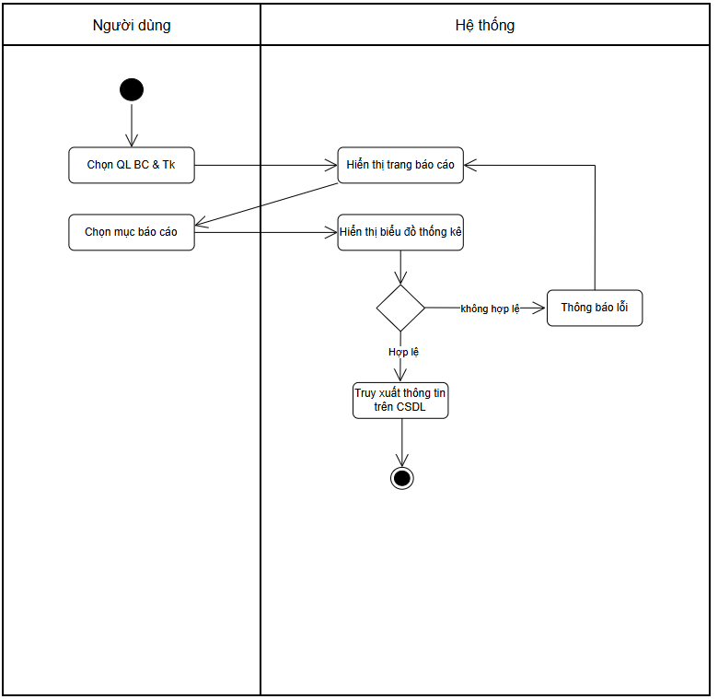
Hình 2 - 71 Biểu đồ hoạt động xem báo cáo từng mục

Xem báo cáo theo ngày
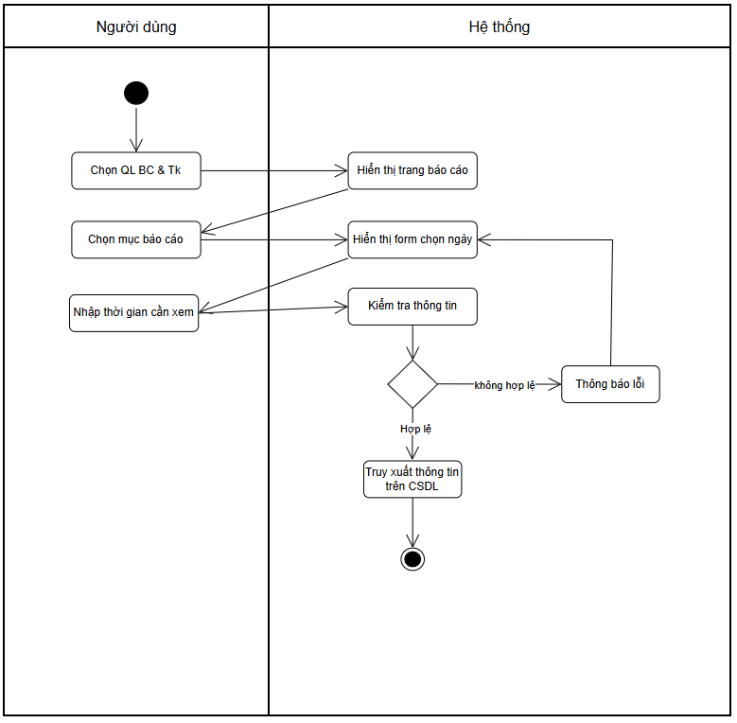
Hình 2 - 72 Biểu đồ hoạt động xem báo cáo theo ngày

Biểu đồ hoạt động bán hàng online

Bán hàng online
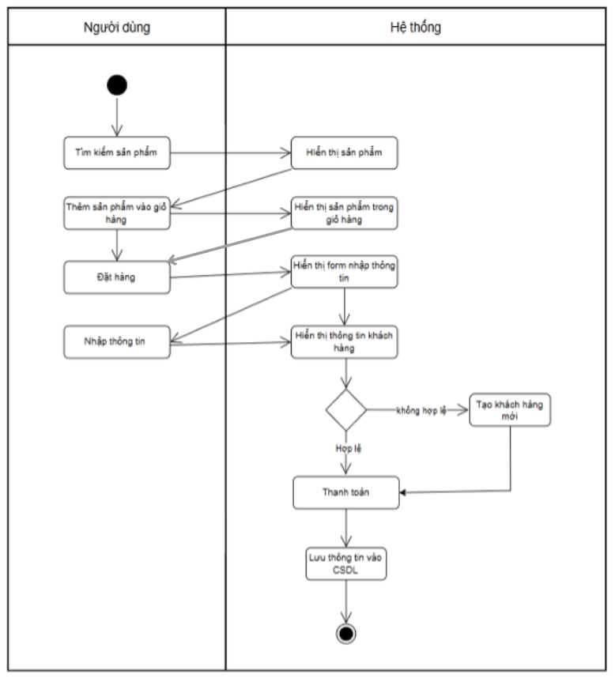
Hình 2 - 73 Biểu đồ hoạt động bán hàng online

Sơ đồ thành phần ( Component Diagram )
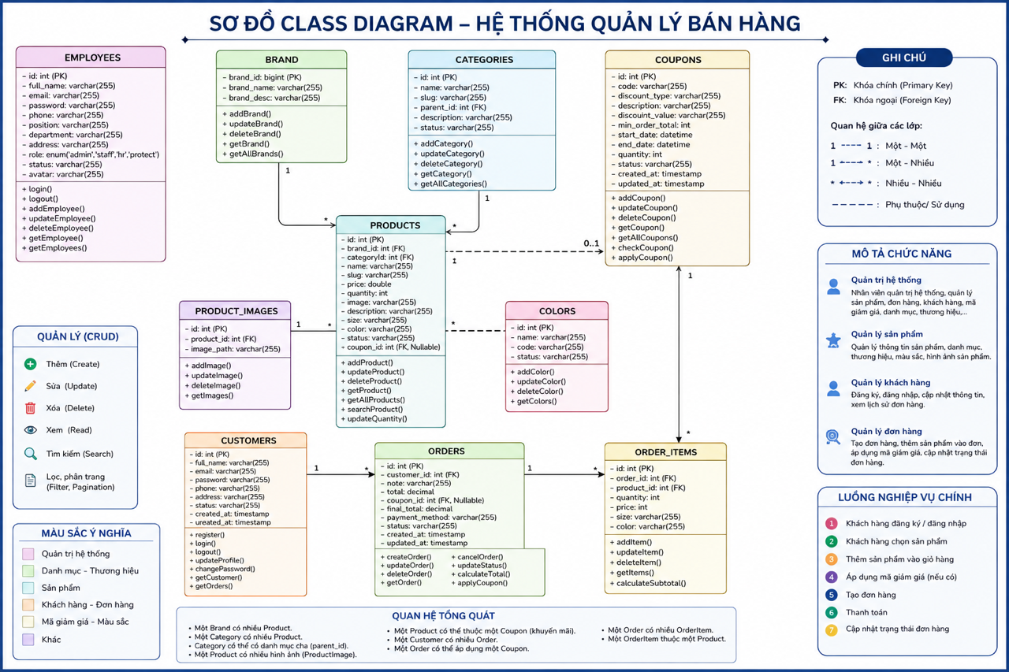
Hình 2 - 74 Biểu đồ hệ thống

Biểu đồ cơ sở dữ liệu
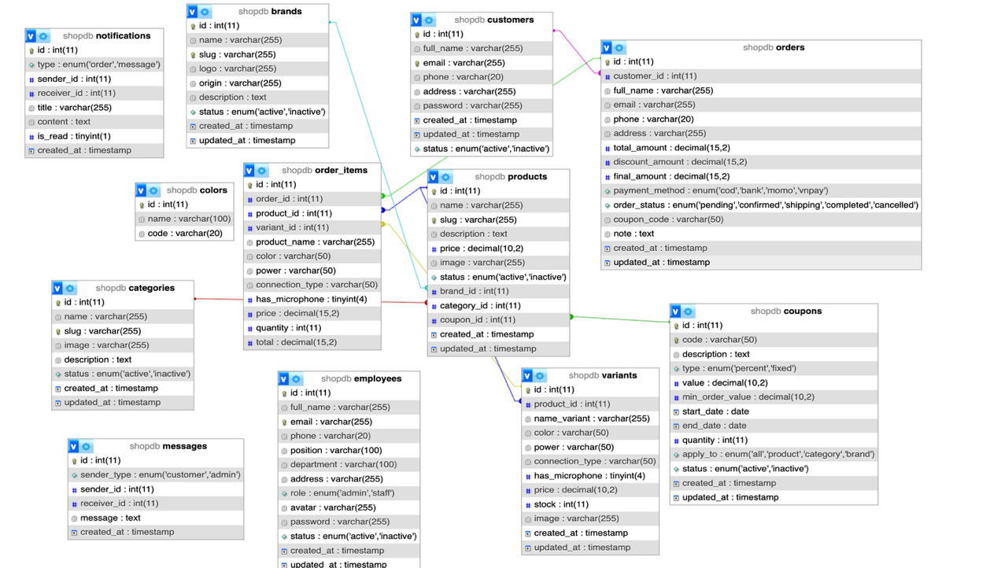
Hình 2 - 75 Biểu đồ quan hệ thực thể

Hình 2 - 76 Biểu đồ class của hệ thống

Thiết kế cơ sở dữ liệu

Các bảng cơ sở dữ liệu

Bảng employees
Thuộc tính | Kiểu dữ liệu | Mô tả
id | Int(AUTO_INCREMENT) | Mã quản trị viên (khóa chính)
full_name | Varchar(255) | Tên quản trị viên
email | Varchar(255) | Địa chỉ email tài khoản quản trị
password | Varchar(255) | Mật khẩu đăng nhập
phone | Varchar(255) | Số điện thoại
position | Varchar(255) | Chức vụ
department | Varchar(255) | Nơi làm việc
address | Varchar(255) | Địa chỉ
role | enum('admin', 'staff', 'hr', 'protect') | Phân quyền
status | Varchar(255) | Trạng thái
avatar | Varchar(255) | Ảnh đại diện

Bảng brand
Thuộc tính | Kiểu dữ liệu | Mô tả
brand_id | Bigint | Mã thương hiệu (khóa chính)
brand_name | Varchar(255) | Tên thương hiệu
brand_desc | Varchar(255) | Mô tả thương hiệu

Bảng categories
Thuộc tính | Kiểu dữ liệu | Mô tả
id | Int(AUTO_INCREMENT) | Mã danh mục (khóa chính)
name | Varchar(255) | Tên danh mục
slug | Varchar(255) | Đường dẫn
parent_id | Int | Lớp danh mục
description | Varchar(255) | Mô tả danh mục
status | Varchar(255) | Trạng thái

Bảng orders
Thuộc tính | Kiểu dữ liệu | Mô tả
id | Int(AUTO_INCREMENT) | Mã đơn hàng (khóa chính)
customer_id | int | Mã khách hàng (khóa ngoại)
note | Varchar(255) | Ghi chú
total | decimal | Tổng tiền
coupon_id | int | Mã giảm giá (khóa ngoại)
final_total | decimal | Tổng tiền sau cùng
payment_method | Varchar(255) | Phương thức thanh toán
status | Varchar(255) | Trạng thái
Created_at | Timestamp | Thời gian tạo
Update_at | Timestamp | Thời gian cập nhật

Bảng order_items
Thuộc tính | Kiểu dữ liệu | Mô tả
id | Int(AUTO_INCREMENT) | Mã đơn hàng chi tiết (khóa chính)
order_id | int | Mã đơn hàng (khóa ngoại)
product_id | int | Mã sản phẩm (khóa ngoại)
quantity | int | Số lượng mua sản phẩm
price | Integer | Đơn giá trên 1 sản phẩm
size | varchar(255) | Size trên 1 sản phẩm
color | varchar(255) | Màu trên 1 sản phẩm

Bảng sanpham
Thuộc tính | Kiểu dữ liệu | Mô tả
id | Int(AUTO_INCREMENT) | Mã sản phẩm (khóa chính)
brand_id | int | Mã thương hiệu (khóa ngoại)
categoryId | Int | Mã danh mục (khóa ngoại)
name | Varchar(255) | Tên sản phẩm
Slug | Varchar(255) | Đường dẫn
price | Double | Giá sản phẩm
quantity | Integer | Số lượng sản phẩm
image | Varchar(255) | Ảnh sản phẩm
description | Varchar(255) | Mô tả sản phẩm
size | Varchar(255) | Size sản phẩm
color | Varchar(255) | Màu sản phẩm
status | Varchar(255) | Trạng thái
coupon_id | int | Mã giảm giá (khóa ngoại)

Bảng product_images
Thuộc tính | Kiểu dữ liệu | Mô tả
id | Int(AUTO_INCREMENT) | Mã ảnh sản phẩm (khóa chính)
product_id | int | Mã sản phẩm (khóa ngoại)
image_path | image_path | Ảnh sản phẩm

Bảng colors
Thuộc tính | Kiểu dữ liệu | Mô tả
id | Int(AUTO_INCREMENT) | Mã màu (khóa chính)
name | Varchar(255) | Tên bộ sưu tập
code | Varchar(255) | Mã hex
status | Varchar(255) | Trạng thái

Bảng coupons
Thuộc tính | Kiểu dữ liệu | Mô tả
id | Int(AUTO_INCREMENT) | Mã giảm giá (khóa chính)
code | Varchar(255) | Mã code
discount_type | Varchar(255) | Loại giảm
description | Varchar(255) | Mô tả
discount_value | Varchar(255) | Giá trị giảm
min_order_total | Int | Giá trị tối thiểu
start_date | datetime | Ngày bắt đầu
end_date | datetime | Ngày kết thúc
quantity | Int | Số lượng
status | Varchar(255) | Trạng thái
Created_at | Timestamp | Thời gian tạo
Update_at | Timestamp | Thời gian cập nhật

Bảng customers
Thuộc tính | Kiểu dữ liệu | Mô tả
id | Int(AUTO_INCREMENT) | Mã khách hàng(khóa chính)
full_name | Varchar(255) | Tên khách hàng
email | Varchar(255) | Email khách hàng ( đăng nhập )
password | Varchar(255) | Mật khẩu
phone | Varchar(255) | Số điện thoại
address | Int | Địa chỉ
status | Varchar(255) | Trạng thái
Created_at | Timestamp | Thời gian tạo
Update_at | Timestamp | Thời gian cập nhật
Trong chương 2, đề tài đã tiến hành phân tích và thiết kế hệ thống một cách có hệ thống và khoa học. Từ việc khảo sát thực tế hoạt động tại cửa hàng, các tác nhân và chức năng chính đã được xác định rõ ràng. Hệ thống được mô hình hóa thông qua use case, biểu đồ tuần tự, biểu đồ hoạt động, đồng thời cơ sở dữ liệu được thiết kế với cấu trúc logic, đảm bảo tính toàn vẹn và mở rộng. Những kết quả đạt được ở chương này đã đặt nền móng vững chắc cho quá trình hiện thực hóa hệ thống ở giai đoạn tiếp theo.

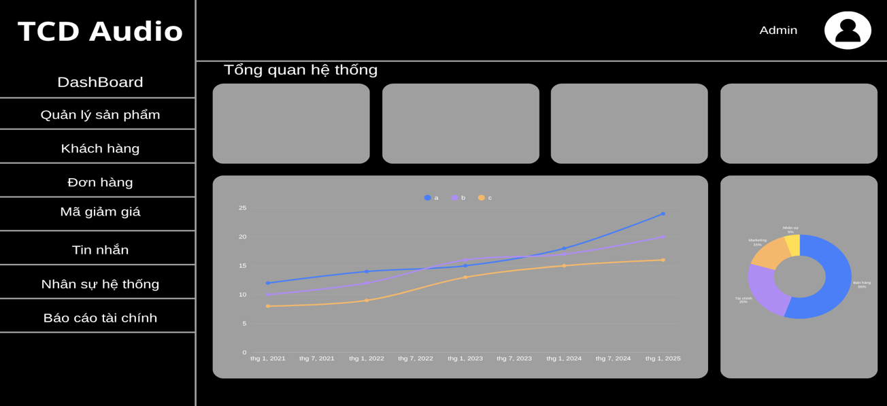
Thiết kế giao diện cơ bản bằng Figma
Hình 2 - 75 Giao diện Admin
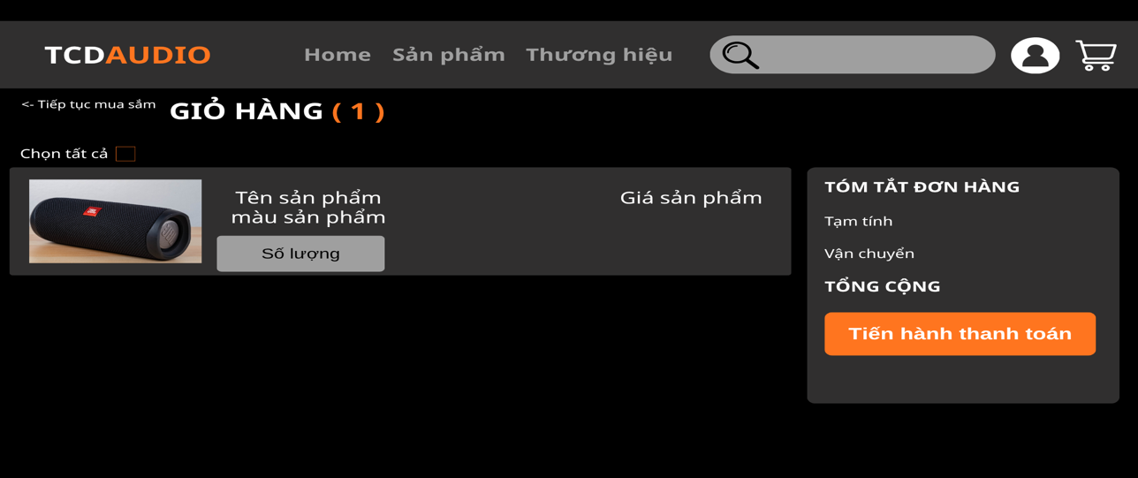
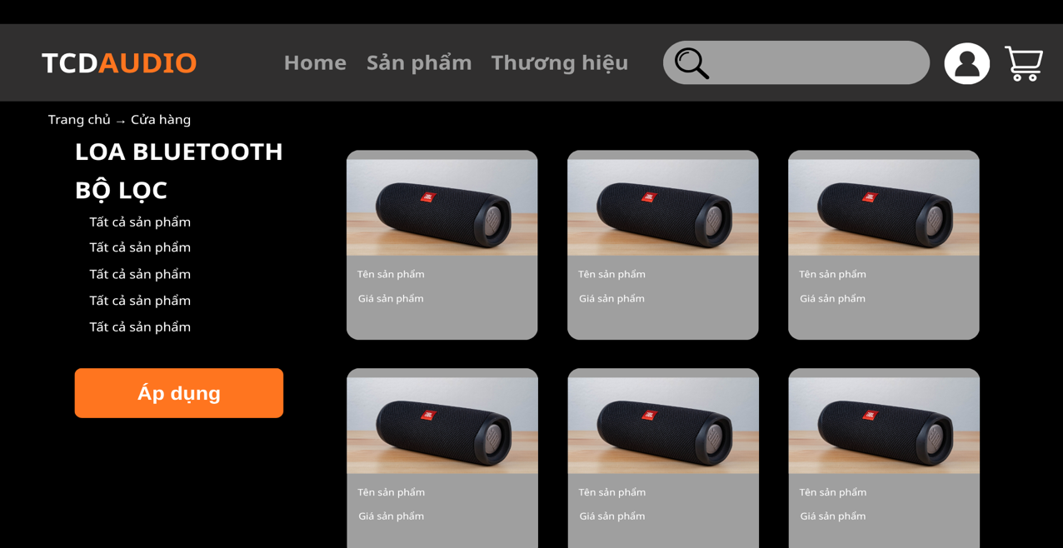
Hình 2 - 76 Giao diện người dùng
Hình 2 - 77 Thêm sản phẩm vào giỏ hàng
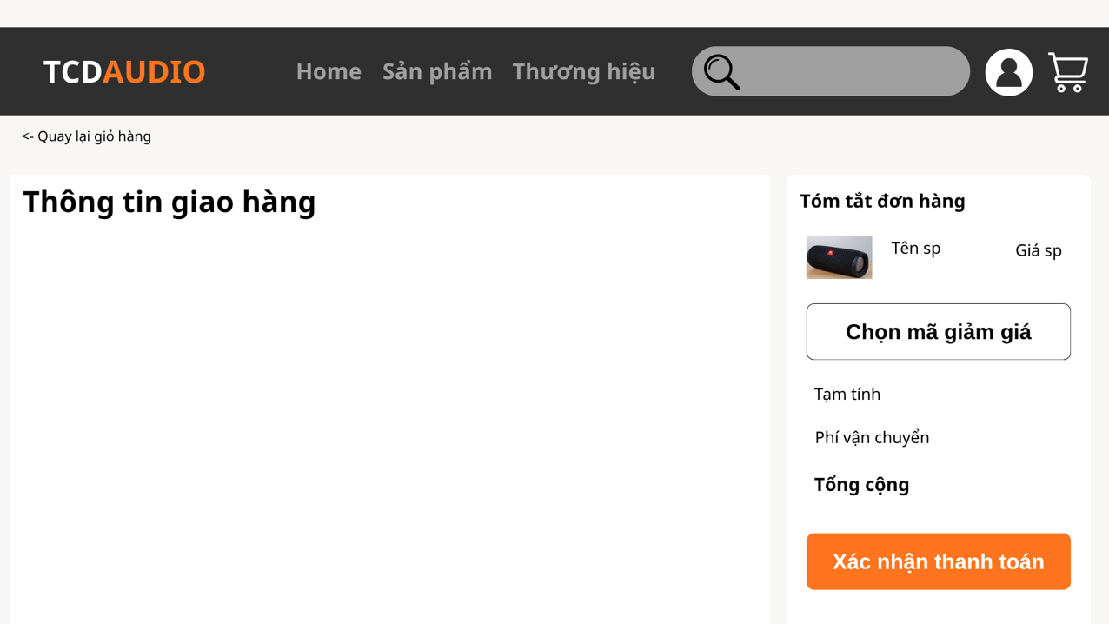
Hình 2 - 78 Thanh toán đơn hàng

KẾT QUẢ THỰC NGHIỆM

Mô tả môi trường phát triển và triển khai
Để xây dựng và phát triển hệ thống, đề tài sử dụng môi trường phần cứng và phần mềm đáp ứng các yêu cầu về lập trình, xây dựng giao diện người dùng, phát triển hệ thống Back-end, quản lý cơ sở dữ liệu và kiểm thử các chức năng của hệ thống. Hệ thống được phát triển và kiểm thử chủ yếu trên môi trường cục bộ (Localhost).

Môi trường phần cứng
STT | Thành phần | Yêu cầu
1 | CPU | Intel Core i5 hoặc AMD Ryzen 5 trở lên
2 | RAM | Tối thiểu 8 GB
3 | Ổ cứng | SSD, dung lượng trống tối thiểu 20 GB
4 | Kết nối Internet | Kết nối Internet ổn định

Môi trường phần mềm
STT | Thành phần | Công nghệ/Công cụ sử dụng | Mục đích
1 | Hệ điều hành | Microsoft Windows 11 / macOS | Môi trường phát triển và vận hành hệ thống
2 | IDE | Visual Studio Code (VS Code) | Lập trình, chỉnh sửa và quản lý mã nguồn
3 | Front-end | ReactJS | Xây dựng giao diện và các chức năng phía người dùng
4 | CSS Framework | Antd | Thiết kế và xây dựng giao diện người dùng
5 | Back-end | Node.js + Express.js | Xây dựng máy chủ và phát triển hệ thống API
6 | Database | MySQL | Lưu trữ và quản lý dữ liệu của hệ thống
7 | HTTP Client | Axios | Gửi và nhận dữ liệu giữa Front-end và Back-end
8 | Quản lý mã nguồn | Git + GitHub | Quản lý phiên bản và lưu trữ mã nguồn
9 | API Testing | Postman | Kiểm thử và kiểm tra các API của hệ thống
10 | Runtime | Node.js | Môi trường thực thi JavaScript phía máy chủ

Môi trường triển khai
Trong phạm vi đồ án, hệ thống hiện được phát triển và kiểm thử trên môi trường cục bộ (Localhost). Kiến trúc hệ thống được chia thành hai thành phần chính gồm Front-end và Back-end. Hai thành phần hoạt động độc lập và trao đổi dữ liệu thông qua hệ thống API được xây dựng bằng Node.js và Express.js.
Cụ thể, môi trường triển khai hệ thống được cấu hình như sau:
- Front-end: Được xây dựng bằng ReactJS và chạy trên máy chủ phát triển với địa chỉ mặc định:
- http://localhost:3000 hoặc
- http://localhost:12003 tùy theo cấu hình của dự án.
- Back-end: Được xây dựng bằng Node.js và Express.js, cung cấp các API phục vụ cho ứng dụng Front-end.
- Database: Sử dụng MySQL để lưu trữ và quản lý dữ liệu của hệ thống.
- Kết nối dữ liệu: Front-end gửi các yêu cầu HTTP đến Back-end thông qua Axios. Back-end tiếp nhận và xử lý yêu cầu, thực hiện truy vấn dữ liệu từ MySQL và trả kết quả về cho Front-end dưới dạng JSON.
Mô hình triển khai trong môi trường phát triển được mô tả như sau:
ReactJS (Front-end) → Axios → Node.js + Express.js (Back-end/API) → MySQL (Database)
Việc triển khai hệ thống trên môi trường Localhost giúp quá trình phát triển và kiểm thử được thực hiện thuận tiện, đồng thời hỗ trợ việc phát hiện, xử lý và khắc phục các lỗi trong quá trình xây dựng hệ thống. Sau khi hoàn thiện và kiểm thử đầy đủ, hệ thống có thể được triển khai trên máy chủ hoặc nền tảng Cloud để phục vụ nhu cầu sử dụng thực tế.

Cài đặt và cấu hình hệ thống

Cài đặt môi trường Node.js
- Truy cập trang chủ Node.js và tải phiên bản LTS phù hợp với hệ điều hành đang sử dụng.
- Tiến hành cài đặt Node.js theo hướng dẫn của trình cài đặt.
- Sau khi hoàn tất, mở Terminal hoặc Command Prompt để kiểm tra phiên bản Node.js và npm bằng các lệnh:
  - node -v
  - npm -v
- Nếu hệ thống hiển thị thông tin phiên bản tương ứng, quá trình cài đặt Node.js đã hoàn tất và có thể sử dụng để phát triển ứng dụng.

Cài đặt và cấu hình Front-end (ReactJS)
- Khởi tạo dự án ReactJS sử dụng Vite bằng câu lệnh:
  - npm create vite@latest
- Lựa chọn các tùy chọn phù hợp trong quá trình khởi tạo dự án, bao gồm:
  - Framework: React
  - Variant: JavaScript
- Di chuyển vào thư mục dự án Front-end:
  - cd client
- Cài đặt các thư viện cần thiết cho hệ thống:
  - npm install
  - npm install react-router-dom
  - npm install axios
  - npm install lucide-react
  - npm install react-hot-toast
  - npm install recharts
- Cấu hình giao diện hệ thống bằng Tailwind CSS hoặc các thư viện CSS được sử dụng trong dự án.
- Khởi chạy ứng dụng Front-end bằng lệnh:
  - npm run dev
- Sau khi khởi chạy thành công, truy cập địa chỉ được hiển thị trên Terminal, thông thường là:
  - http://localhost:12003

Cài đặt và cấu hình Back-end (Node.js + Express.js)
- Tạo thư mục chứa mã nguồn Back-end và khởi tạo dự án Node.js bằng câu lệnh:
  - npm init -y
- Cài đặt các thư viện cần thiết cho hệ thống:
  - npm install express
  - npm install mysql2
  - npm install cors
  - npm install dotenv
- Cấu hình kết nối cơ sở dữ liệu MySQL trong Back-end, bao gồm các thông tin:
  - Tên máy chủ cơ sở dữ liệu.
  - Cổng kết nối.
  - Tên người dùng.
  - Mật khẩu.
  - Tên cơ sở dữ liệu.
- Xây dựng hệ thống API bằng Node.js và Express.js để xử lý các yêu cầu từ phía Front-end.
- Xây dựng các Routes tương ứng với từng chức năng của hệ thống.
- Cấu hình phân quyền và xử lý các phương thức HTTP của API, bao gồm:
  - GET: Lấy và đọc dữ liệu.
  - POST: Thêm mới dữ liệu.
  - PUT: Cập nhật dữ liệu.
  - DELETE: Xóa dữ liệu.
- Khởi chạy máy chủ Back-end bằng câu lệnh:
  - node server.js
Hoặc sử dụng Nodemon để hỗ trợ tự động khởi động lại máy chủ khi mã nguồn có thay đổi:
  - npm run dev
- Sau khi khởi chạy thành công, Back-end cung cấp hệ thống API tại địa chỉ máy chủ được cấu hình, ví dụ:
  - http://localhost:5000

Kết nối Front-end và Back-end
- Cấu hình địa chỉ API của Back-end trong Front-end ReactJS.
- Sử dụng thư viện Axios để gửi các yêu cầu từ ứng dụng ReactJS đến hệ thống API.
- Xây dựng các hàm gọi API tương ứng với từng chức năng của hệ thống.
- Hiển thị dữ liệu nhận được từ Back-end trên giao diện ReactJS.
- Kiểm tra quá trình trao đổi dữ liệu giữa các thành phần của hệ thống theo mô hình:
ReactJS (Front-end) → Axios → Node.js + Express.js (Back-end) → MySQL (Database)
- Tiến hành kiểm thử tổng thể nhằm đảm bảo các chức năng trên giao diện hoạt động chính xác và dữ liệu được lưu trữ, cập nhật đồng bộ trong cơ sở dữ liệu.

Giao diện hệ thống

Giao diện quản lý nhân viên
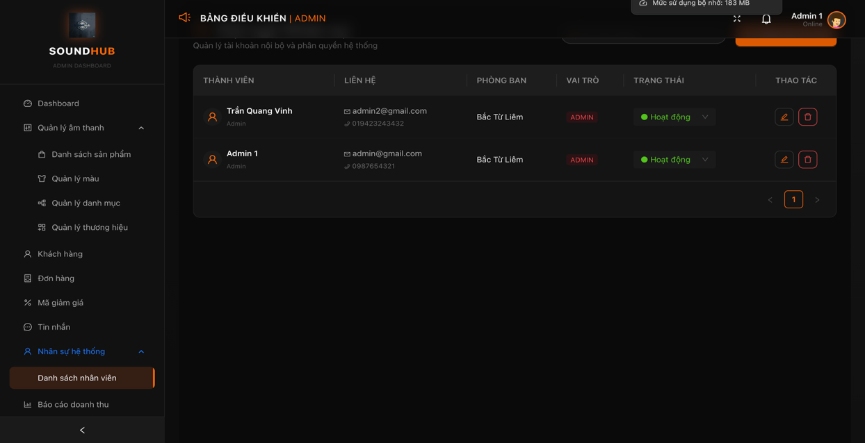
Hình 3 - 1 Giao diện quản lý nhân viên

Luồng hoạt động
- Quản trị viên có quyền cao truy cập Nhân sự.
- Hệ thống hiển thị danh sách quản trị viên.
- Quản trị viên có thể:
  - Thêm tài khoản.
  - Xem thông tin tài khoản.
  - Cập nhật thông tin.
  - Xóa tài khoản.
  - Phân quyền tài khoản.
- Khi thêm tài khoản, quản trị viên nhập thông tin cần thiết.
- Hệ thống kiểm tra dữ liệu.
- Mật khẩu được mã hóa trước khi lưu vào cơ sở dữ liệu.
- Tài khoản được lưu vào MySQL.
- Người dùng sử dụng tài khoản để đăng nhập hệ thống.
- Hệ thống xác thực tài khoản và kiểm tra quyền truy cập.

Giao diện quản lý chính
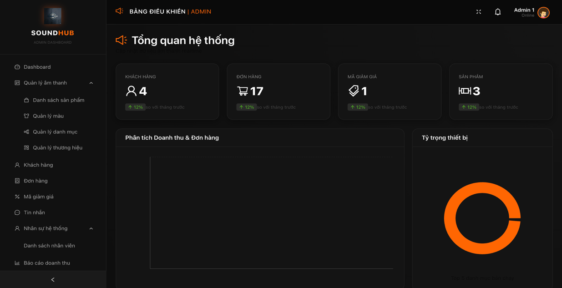
Hình 3 - 2 Giao diện chính
Luồng hoạt động:
- Quản trị viên đăng nhập vào hệ thống.
- Hệ thống xác thực thông tin tài khoản.
- Sau khi đăng nhập thành công, quản trị viên truy cập trang Dashboard.
- Hệ thống gửi yêu cầu đến Back-end để lấy dữ liệu thống kê.
- Back-end truy vấn dữ liệu từ cơ sở dữ liệu.
- Hệ thống tổng hợp các thông tin như:
  - Tổng số sản phẩm.
  - Tổng số khách hàng.
  - Tổng số đơn hàng.
  - Doanh thu.
  - Đơn hàng theo trạng thái.
  - Doanh thu theo thời gian.
- Dữ liệu được trả về Front-end và hiển thị dưới dạng các thẻ thống kê, biểu đồ hoặc bảng dữ liệu.
- Quản trị viên theo dõi tình hình hoạt động tổng quan của cửa hàng.

Giao diện quản lý sản phẩm
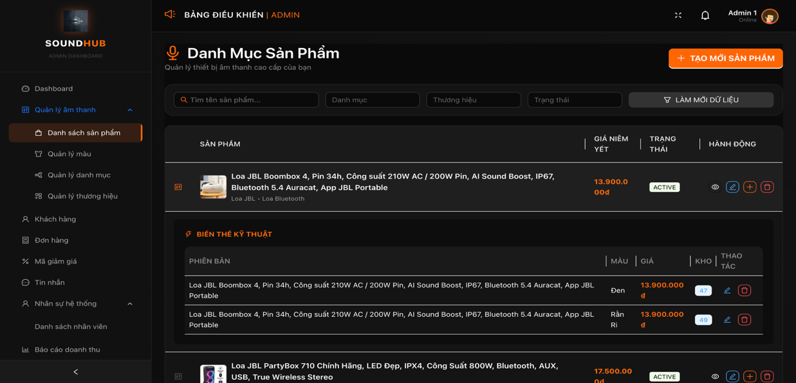
Hình 3 - 3 Giao diện quản lý sản phẩm
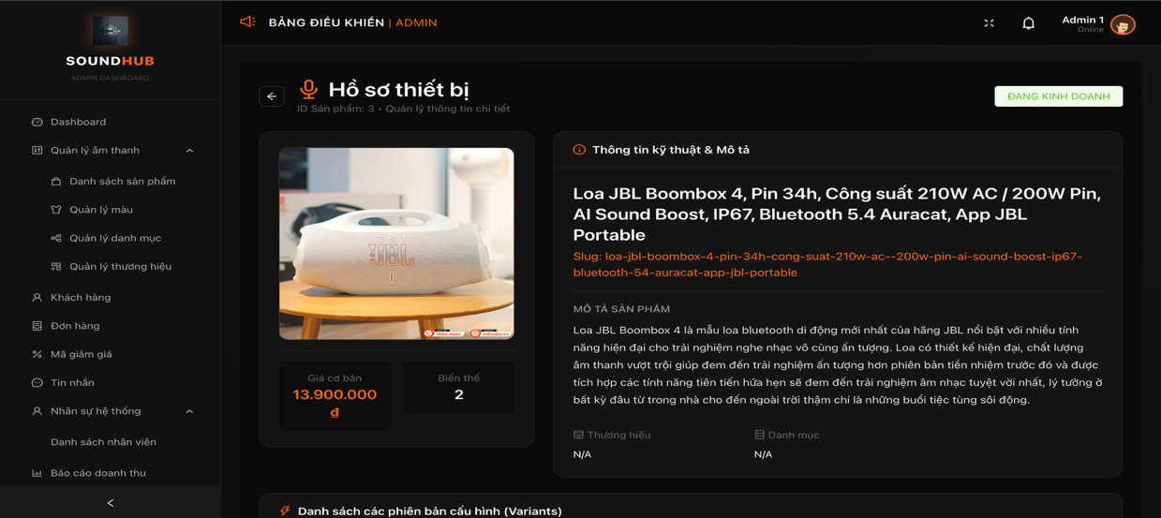
Hình 3 - 4 Giao diện chi tiết sản phẩm

Luồng thêm sản phẩm
- Quản trị viên truy cập Kho sản phẩm.
- Chọn chức năng Thêm sản phẩm.
- Nhập thông tin sản phẩm:
  - Tên sản phẩm.
  - Danh mục.
  - Thương hiệu.
  - Giá bán.
  - Số lượng tồn kho.
  - Hình ảnh.
  - Mô tả.
- Quản trị viên nhấn Lưu.
- Front-end gửi dữ liệu đến API Back-end.
- Back-end kiểm tra và xác thực dữ liệu.
- Dữ liệu hợp lệ được lưu vào MySQL.
- Hệ thống trả kết quả thành công.
- Sản phẩm mới được hiển thị trong danh sách sản phẩm.

Luồng cập nhật sản phẩm
Quản trị viên → Chọn sản phẩm → Chỉnh sửa → Gửi API → Cập nhật Database → Hiển thị dữ liệu mới

Luồng xóa sản phẩm
Quản trị viên → Chọn sản phẩm → Xóa → Xác nhận → API DELETE → Database → Cập nhật danh sách

Giao diện quản lý danh mục
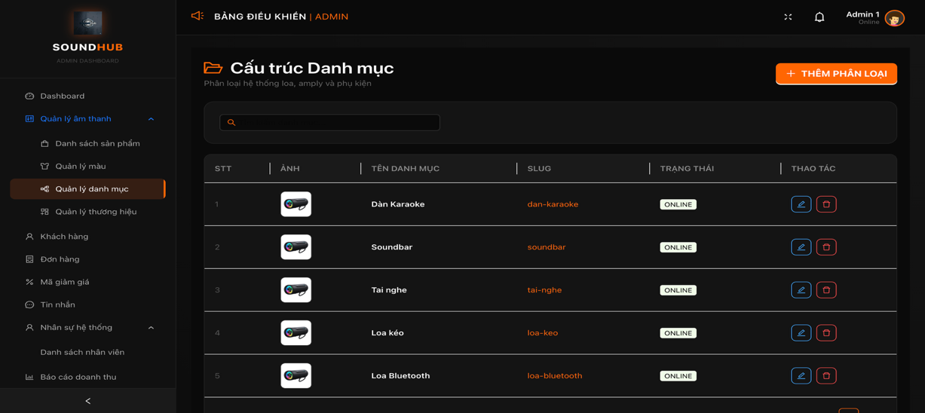
Hình 3 - 5 Giao diện quản lý danh mục

Luồng hoạt động
- Quản trị viên truy cập Danh mục thiết bị.
- Hệ thống hiển thị danh sách các danh mục hiện có.
- Quản trị viên có thể:
  - Thêm danh mục.
  - Xem danh mục.
  - Chỉnh sửa danh mục.
  - Xóa danh mục.
- Khi thêm danh mục, quản trị viên nhập tên và thông tin mô tả.
- Front-end gửi dữ liệu đến Back-end.
- Back-end kiểm tra dữ liệu.
- Dữ liệu được lưu vào MySQL.
- Danh mục mới được cập nhật trên giao diện.
- Khi sản phẩm được thêm mới hoặc chỉnh sửa, quản trị viên có thể lựa chọn danh mục tương ứng.

Giao diện quản lý khách hàng
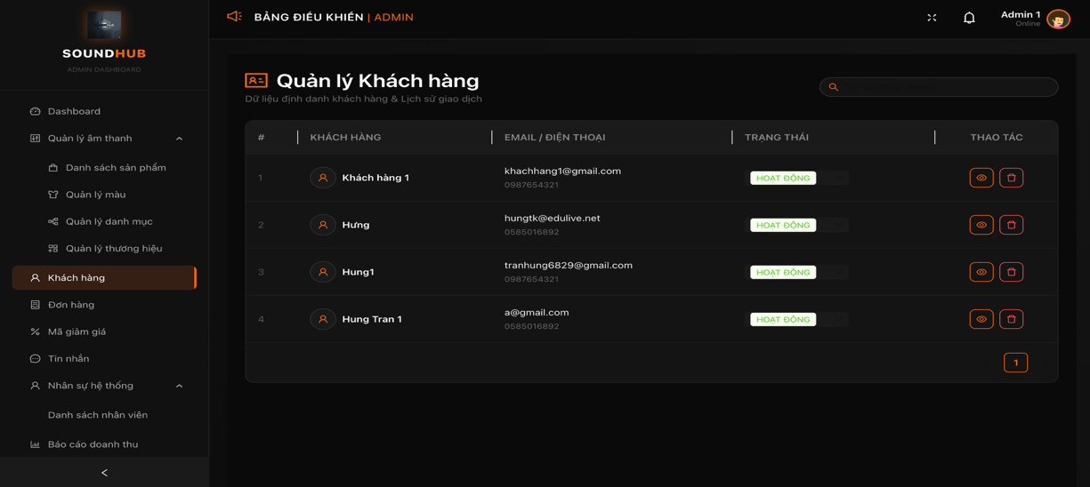
Hình 3 - 6 Giao diện quản lý khách hàng
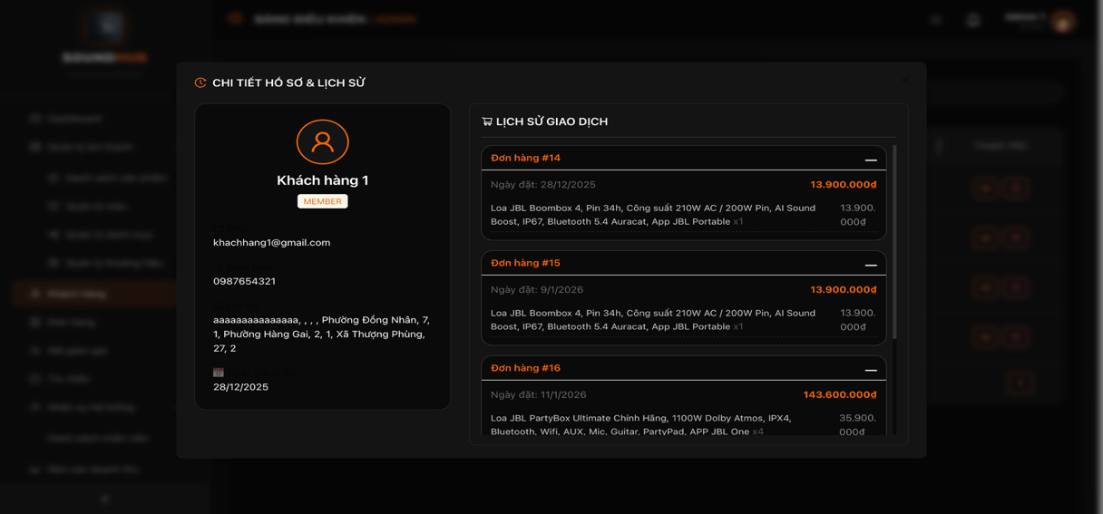
Hình 3 - 7 Giao diện chi tiết khách hàng

Luồng hoạt động
- Khách hàng đăng ký tài khoản hoặc phát sinh giao dịch.
- Thông tin khách hàng được lưu vào cơ sở dữ liệu.
- Quản trị viên truy cập Khách hàng.
- Hệ thống lấy danh sách khách hàng từ Back-end.
- Quản trị viên có thể tìm kiếm và xem thông tin khách hàng.
- Quản trị viên có thể cập nhật hoặc quản lý thông tin khách hàng theo quyền được cấp.
- Khi khách hàng đặt hàng, hệ thống liên kết đơn hàng với thông tin khách hàng.
- Quản trị viên có thể theo dõi lịch sử mua hàng của khách hàng.

Giao diện quản lý đơn hàng
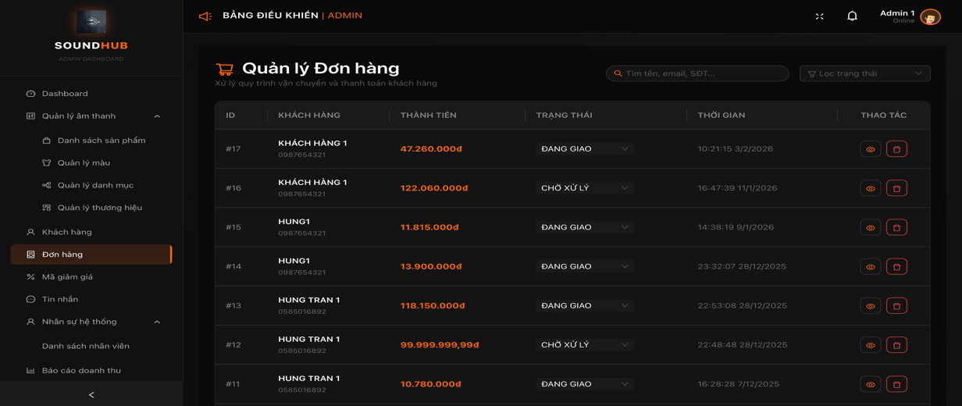
Hình 3 - 8 Giao diện quản lý khách hàng
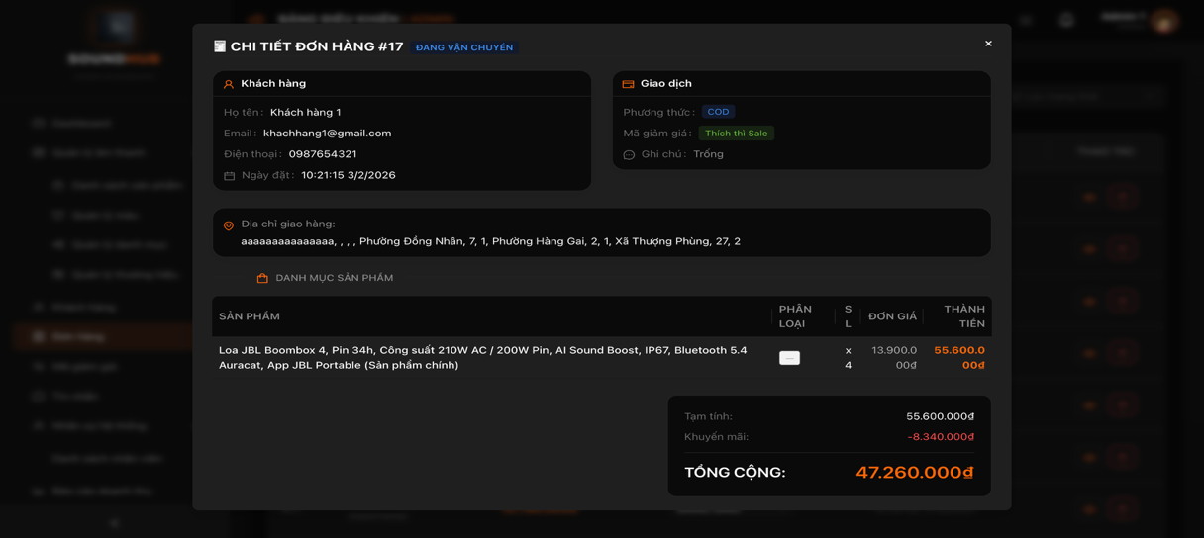
Hình 3 - 9 Giao diện chi tiết đơn hàng

Luồng hoạt động
- Khách hàng lựa chọn sản phẩm.
- Thêm sản phẩm vào giỏ hàng.
- Tiến hành đặt hàng.
- Hệ thống tạo đơn hàng và lưu thông tin vào cơ sở dữ liệu.
- Quản trị viên truy cập Quản lý đơn hàng.
- Hệ thống hiển thị danh sách đơn hàng.
- Quản trị viên xem thông tin:
  - Người đặt hàng.
  - Sản phẩm.
  - Số lượng.
  - Tổng tiền.
  - Địa chỉ giao hàng.
  - Phương thức thanh toán.
  - Trạng thái đơn hàng.
- Quản trị viên cập nhật trạng thái đơn hàng theo quá trình xử lý.
- Hệ thống cập nhật trạng thái vào cơ sở dữ liệu.
- Khách hàng có thể theo dõi trạng thái đơn hàng.

Trạng thái đơn hàng có thể gồm:
Chờ xác nhận → Đã xác nhận → Đang giao → Đã giao → Hoàn thành
Trường hợp đơn hàng bị hủy:
Chờ xác nhận → Đã hủy
Luồng tổng quát:
Khách hàng → Đặt hàng → API → Database → Quản trị viên xử lý → Cập nhật trạng thái → Khách hàng theo dõi

Giao diện quản lý khuyến mãi
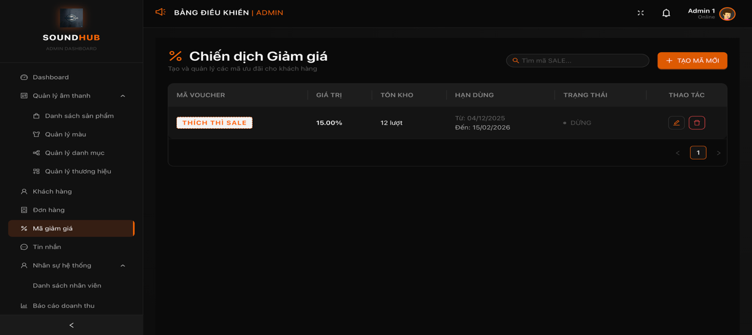
Hình 3 - 10 Giao diện quản lý khuyến mãi

Luồng hoạt động
- Quản trị viên truy cập Chiến dịch ưu đãi.
- Hệ thống hiển thị danh sách chương trình hoặc mã giảm giá.
- Quản trị viên tạo chương trình ưu đãi mới.
- Nhập thông tin:
  - Mã giảm giá.
  - Mức giảm.
  - Giá trị đơn hàng tối thiểu.
  - Thời gian bắt đầu.
  - Thời gian kết thúc.
  - Số lượt sử dụng.
- Hệ thống kiểm tra tính hợp lệ của dữ liệu.
- Dữ liệu được lưu vào cơ sở dữ liệu.
- Khi khách hàng đặt hàng, khách hàng nhập mã giảm giá.
- Hệ thống kiểm tra mã:
  - Mã có tồn tại không?
  - Còn thời hạn không?
  - Đơn hàng có đủ điều kiện không?
  - Mã còn lượt sử dụng không?
- Nếu hợp lệ, hệ thống áp dụng mức giảm vào đơn hàng.
- Nếu không hợp lệ, hệ thống thông báo lỗi.

Giao diện quản lý báo cáo & thống kê
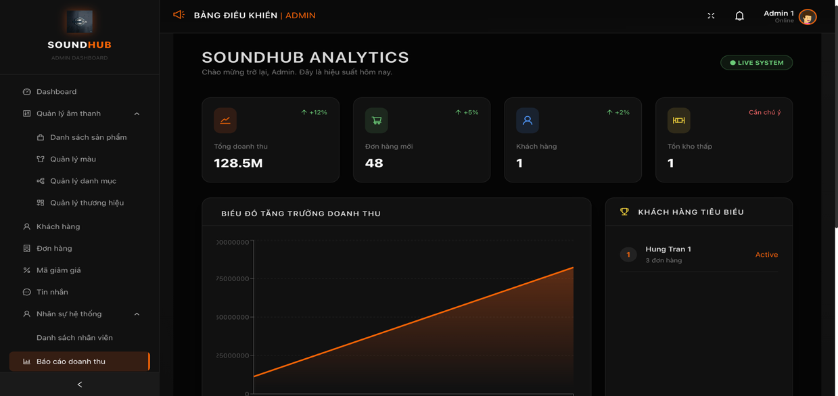
Hình 3 - 11 Giao diện quản lý báo cáo & thống kê

Giao diện quản lý tin nhắn
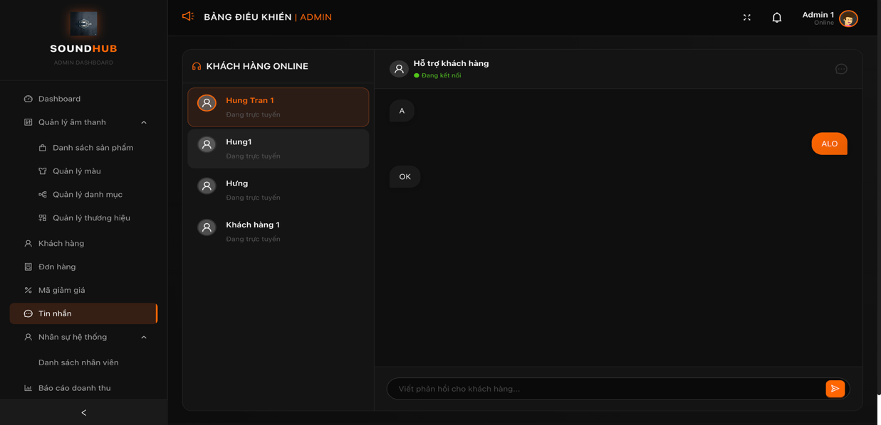
Hình 3 - 12 Giao diện quản lý tin nhắn

Luồng hoạt động
- Khách hàng gửi tin nhắn từ giao diện Website.
- Hệ thống tiếp nhận tin nhắn.
- Tin nhắn được gửi đến Back-end.
- Back-end lưu thông tin tin nhắn vào cơ sở dữ liệu hoặc xử lý thông qua hệ thống Socket.
- Quản trị viên truy cập Tin nhắn.
- Hệ thống hiển thị danh sách các cuộc trò chuyện.
- Quản trị viên lựa chọn cuộc trò chuyện.
- Quản trị viên gửi phản hồi.
- Hệ thống gửi tin nhắn về phía khách hàng.
- Hai bên tiếp tục trao đổi cho đến khi kết thúc cuộc trò chuyện.

Giao diện trang website khách hàng
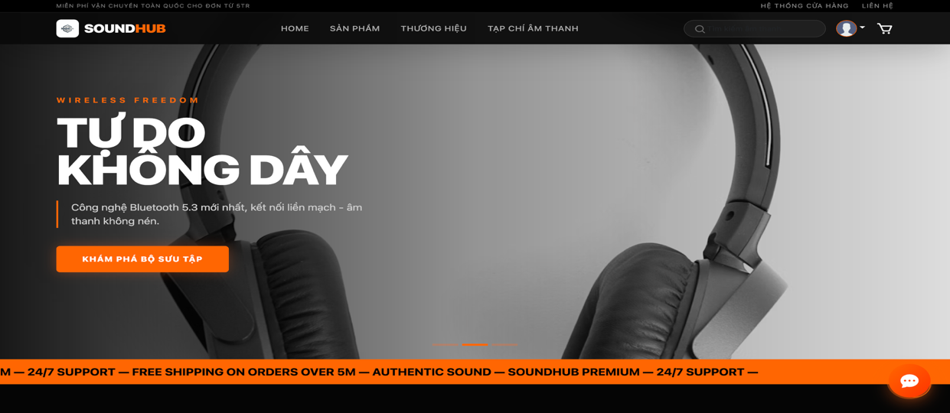
Hình 3 - 13 Giao diện chính
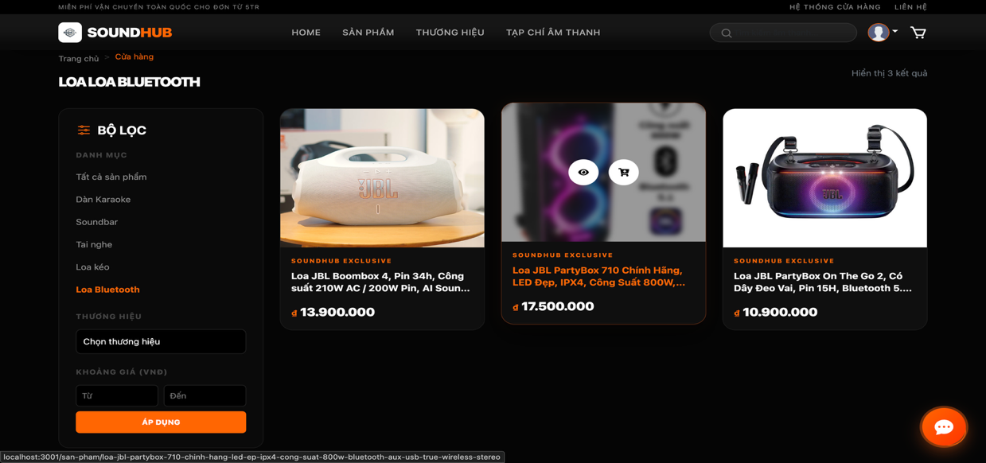
Hình 3 - 14 Giao diện sản phẩm
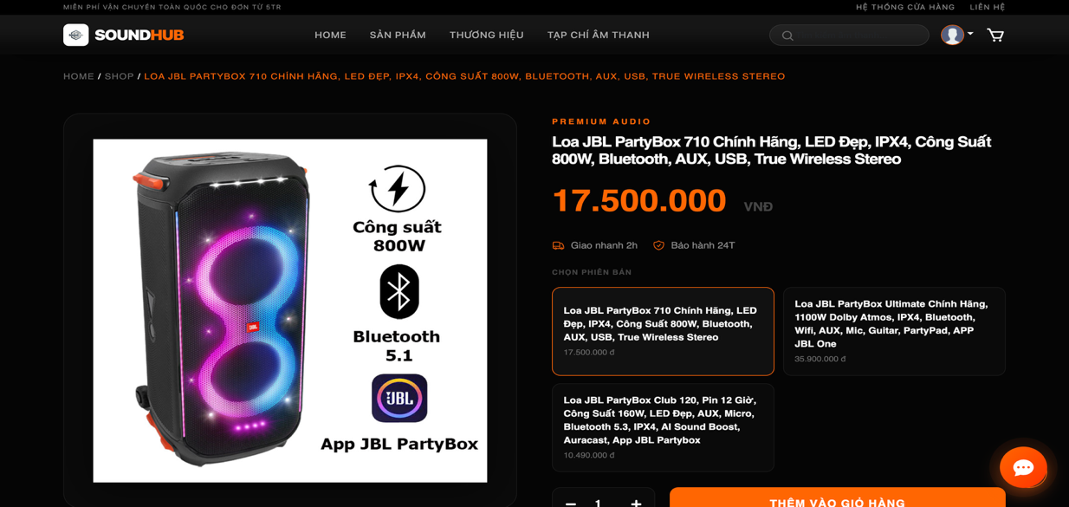
Hình 3 - 15 Giao diện chi tiết sản phẩm
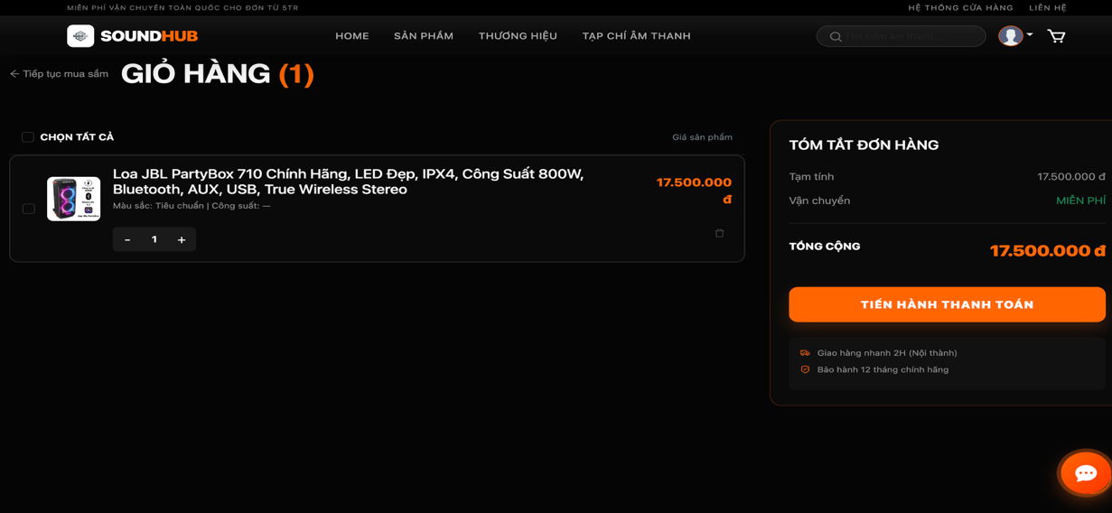
Hình 3 - 16 Giao diện giỏ hàng
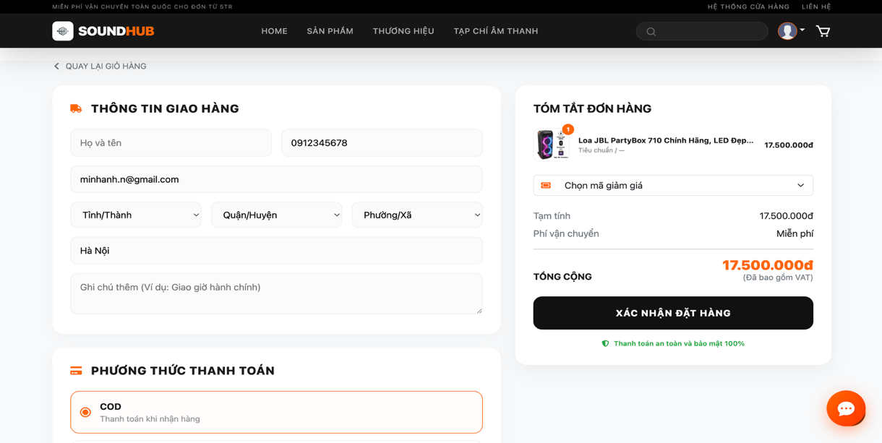
Hình 3 - 17 Giao diện thanh toán

Kết quả kiểm thử đơn vị
Chức năng | Nội dung kiểm thử | Kết quả mong đợi | Kết quả | Kết quả hiện tại
Dashboard Overview | Truy cập trang Dashboard sau khi đăng nhập | Hệ thống hiển thị đầy đủ các thông tin tổng quan và số liệu thống kê | Đạt | Hiển thị tổng số sản phẩm, khách hàng, đơn hàng và doanh thu
Quản lý sản phẩm | Thêm sản phẩm mới với đầy đủ thông tin hợp lệ | Sản phẩm được thêm thành công và hiển thị trong danh sách | Đạt | Sản phẩm được lưu vào cơ sở dữ liệu và hiển thị trên hệ thống
Quản lý sản phẩm | Cập nhật thông tin sản phẩm | Thông tin sản phẩm được cập nhật chính xác | Đạt | Dữ liệu sản phẩm được cập nhật thành công
Quản lý sản phẩm | Xóa sản phẩm | Sản phẩm được xóa khỏi hệ thống | Đạt | Sản phẩm được xóa thành công và không còn hiển thị trong danh sách
Quản lý sản phẩm | Tìm kiếm sản phẩm | Hệ thống trả về sản phẩm phù hợp với từ khóa tìm kiếm | Đạt | Kết quả tìm kiếm được hiển thị chính xác
Quản lý danh mục | Thêm danh mục thiết bị mới | Danh mục được tạo thành công | Đạt | Danh mục mới được lưu và hiển thị trong danh sách
Quản lý danh mục | Cập nhật thông tin danh mục | Thông tin danh mục được cập nhật chính xác | Đạt | Cập nhật danh mục thành công
Quản lý danh mục | Xóa danh mục | Danh mục được xóa thành công nếu không vi phạm ràng buộc dữ liệu | Đạt | Danh mục được xóa theo đúng điều kiện của hệ thống
Quản lý thương hiệu | Thêm thương hiệu mới | Thương hiệu được lưu thành công | Đạt | Thương hiệu mới được thêm vào hệ thống
Quản lý thương hiệu | Cập nhật thông tin thương hiệu | Thông tin thương hiệu được cập nhật chính xác | Đạt | Dữ liệu được cập nhật thành công
Quản lý thương hiệu | Xóa thương hiệu | Thương hiệu được xóa khỏi hệ thống | Đạt | Thương hiệu được xóa thành công
Quản lý khách hàng | Hiển thị danh sách khách hàng | Hệ thống hiển thị đầy đủ thông tin khách hàng | Đạt | Danh sách khách hàng được tải và hiển thị chính xác
Quản lý khách hàng | Tìm kiếm khách hàng | Hiển thị đúng khách hàng theo từ khóa | Đạt | Kết quả tìm kiếm trả về chính xác
Quản lý khách hàng | Xem chi tiết khách hàng | Hiển thị đầy đủ thông tin và lịch sử giao dịch | Đạt | Thông tin khách hàng được hiển thị chính xác
Quản lý đơn hàng | Hiển thị danh sách đơn hàng | Hệ thống hiển thị danh sách các đơn hàng | Đạt | Danh sách đơn hàng được hiển thị đầy đủ
Quản lý đơn hàng | Xem chi tiết đơn hàng | Hiển thị chính xác thông tin đơn hàng và sản phẩm | Đạt | Chi tiết đơn hàng được hiển thị chính xác
Quản lý đơn hàng | Cập nhật trạng thái đơn hàng | Trạng thái đơn hàng được cập nhật thành công | Đạt | Trạng thái đơn hàng được cập nhật chính xác
Quản lý đơn hàng | Hủy đơn hàng | Đơn hàng được chuyển sang trạng thái đã hủy | Đạt | Đơn hàng được hủy thành công
Chiến dịch ưu đãi | Thêm mã giảm giá/chương trình ưu đãi | Mã ưu đãi được tạo thành công | Đạt | Mã giảm giá được lưu vào hệ thống
Chiến dịch ưu đãi | Cập nhật chương trình ưu đãi | Thông tin chương trình được cập nhật chính xác | Đạt | Cập nhật thành công
Chiến dịch ưu đãi | Kiểm tra mã giảm giá khi đặt hàng | Hệ thống kiểm tra điều kiện và áp dụng mã giảm giá hợp lệ | Đạt | Mã giảm giá hợp lệ được áp dụng vào đơn hàng
Tin nhắn | Gửi tin nhắn từ khách hàng | Tin nhắn được gửi và hiển thị cho quản trị viên | Đạt | Tin nhắn được tiếp nhận thành công
Tin nhắn | Quản trị viên phản hồi tin nhắn | Khách hàng nhận được nội dung phản hồi | Đạt | Tin nhắn phản hồi được gửi thành công
Quản lý quản trị viên | Thêm tài khoản quản trị viên | Tài khoản được tạo thành công | Đạt | Tài khoản quản trị viên được thêm vào hệ thống
Quản lý quản trị viên | Cập nhật thông tin tài khoản | Thông tin tài khoản được cập nhật chính xác | Đạt | Cập nhật thành công
Quản lý quản trị viên | Xóa tài khoản | Tài khoản được xóa khỏi hệ thống | Đạt | Tài khoản được xóa thành công
Quản lý quản trị viên | Đăng nhập bằng tài khoản hợp lệ | Người dùng đăng nhập thành công và truy cập được hệ thống | Đạt | Đăng nhập thành công
Quản lý quản trị viên | Đăng nhập bằng tài khoản không hợp lệ | Hệ thống từ chối đăng nhập và hiển thị thông báo lỗi | Đạt | Hệ thống thông báo tài khoản hoặc mật khẩu không chính xác
Phân tích tài chính | Xem thống kê doanh thu | Hệ thống hiển thị chính xác doanh thu | Đạt | Doanh thu được tổng hợp và hiển thị trên biểu đồ
Phân tích tài chính | Thống kê theo khoảng thời gian | Dữ liệu được lọc đúng theo khoảng thời gian | Đạt | Hệ thống hiển thị dữ liệu theo thời gian được lựa chọn
Phân tích tài chính | Thống kê số lượng đơn hàng | Hiển thị chính xác số lượng đơn hàng | Đạt | Số lượng đơn hàng được thống kê chính xác
Phân tích tài chính | Thống kê sản phẩm bán chạy | Hiển thị danh sách sản phẩm có số lượng bán cao | Đạt | Sản phẩm bán chạy được thống kê và hiển thị

Đánh giá kết quả thực nghiệm

Qua quá trình xây dựng, triển khai và kiểm thử thử nghiệm, hệ thống website quản lý bán loa TCD đã đạt được những kết quả tích cực, đáp ứng tốt các mục tiêu và yêu cầu đặt ra ban đầu của đề tài.
Cụ thể, hệ thống đạt được các kết quả sau:
- Giao diện người dùng được thiết kế theo hướng trực quan, thân thiện, dễ sử dụng cho cả khách hàng mua loa trực tuyến và người quản trị hệ thống. Các chức năng được bố trí hợp lý, giúp người dùng dễ dàng thao tác và tiếp cận thông tin sản phẩm.
- Các chức năng cốt lõi của hệ thống như quản lý loa, danh mục sản phẩm, khách hàng, đơn hàng, giỏ hàng, mã giảm giá và phân quyền người dùng đều hoạt động ổn định, đúng theo yêu cầu nghiệp vụ đặt ra.
- Hệ thống quản lý dữ liệu tập trung giúp lưu trữ, cập nhật và xử lý thông tin một cách chính xác, hạn chế tối đa các sai sót thường gặp khi quản lý thủ công bằng sổ sách hoặc bảng tính Excel.
- Việc ứng dụng ReactJS ở phía frontend và NodeJS ở phía backend giúp hệ thống có hiệu năng tốt, khả năng phản hồi nhanh, đồng thời tạo điều kiện thuận lợi cho việc mở rộng và nâng cấp các tính năng trong tương lai.
Kết quả thực nghiệm cho thấy hệ thống TCD đạt hiệu quả cao về mặt chức năng, giao diện và độ ổn định trong quá trình vận hành thử nghiệm. Việc áp dụng các công nghệ web hiện đại không chỉ nâng cao hiệu năng xử lý mà còn cải thiện khả năng mở rộng, bảo mật và tính linh hoạt của ứng dụng.
Thông qua quá trình kiểm thử và đánh giá, có thể khẳng định rằng đề tài “Xây dựng website quản lý bán loa TCD Audio bằng công nghệ ReactJS và NodeJS” có tính khả thi cao, hoàn toàn có thể triển khai và áp dụng trong thực tế kinh doanh. Đồng thời, hệ thống cũng là nền tảng vững chắc cho việc tiếp tục nghiên cứu, mở rộng và phát triển các chức năng nâng cao trong lĩnh vực thương mãi điện tử chuyên về thiết bị âm thanh.

Đánh giá kết quả thực nghiệm
Sau quá trình nghiên cứu và thực hiện đề tài “Xây dựng website quản lý bán loa TCD bằng công nghệ NodeJS và ReactJS”, hệ thống cơ bản đã hoàn thành các mục tiêu đề ra ban đầu. Kết quả thực hiện được so sánh với mục tiêu ban đầu như sau:
STT | Mục tiêu ban đầu | Kết quả thực hiện
1 | Xây dựng website bán loa trực tuyến bằng ReactJS | Đã hoàn thành giao diện website, hỗ trợ khách hàng xem và tìm kiếm sản phẩm.
2 | Xây dựng hệ thống quản lý bằng NodeJS và ExpressJS | Đã xây dựng Backend và các API phục vụ quản lý dữ liệu.
3 | Quản lý sản phẩm và danh mục | Đã hoàn thành các chức năng thêm, sửa, xóa và cập nhật sản phẩm, danh mục.
4 | Quản lý khách hàng và nhân viên | Đã xây dựng chức năng quản lý thông tin khách hàng và nhân viên.
5 | Quản lý đơn hàng | Đã hoàn thành chức năng đặt hàng, xem chi tiết và cập nhật trạng thái đơn hàng.
6 | Quản lý mã khuyến mãi | Đã xây dựng chức năng quản lý và áp dụng mã giảm giá cho đơn hàng.
7 | Thống kê hoạt động kinh doanh | Đã xây dựng chức năng thống kê các thông tin cơ bản về sản phẩm, đơn hàng và doanh thu.
8 | Xây dựng cơ sở dữ liệu | Đã thiết kế và triển khai cơ sở dữ liệu MySQL với các bảng phù hợp với yêu cầu hệ thống.
9 | Đảm bảo giao diện dễ sử dụng | Giao diện được thiết kế trực quan, thuận tiện cho khách hàng và người quản trị.
10 | Hoàn thiện hệ thống | Hệ thống đã đáp ứng phần lớn các mục tiêu đề ra, tuy nhiên vẫn có thể tiếp tục nâng cấp thêm các chức năng trong tương lai.

KẾT LUẬN VÀ HƯỚNG PHÁT TRIỂN
Sau quá trình thực hiện đồ án “Xây dựng website quản lý bán loa TCD bằng công nghệ ReactJS và NodeJS”, em đã tích lũy được nhiều kiến thức chuyên môn và kinh nghiệm thực tiễn trong các giai đoạn phân tích yêu cầu, thiết kế hệ thống, xây dựng cơ sở dữ liệu, lập trình và hoàn thiện website. Mặc dù thời gian thực hiện còn hạn chế, em đã cố gắng triển khai đầy đủ các chức năng cốt lõi, đáp ứng được yêu cầu quản lý và kinh doanh loa trên nền tảng web.
- Kết quả đạt được
- Hoàn thiện hệ thống quản lý bán loa TCD, bao gồm quản lý sản phẩm loa, đơn hàng, khách hàng và tài khoản người dùng.
- Xây dựng giao diện quản trị rõ ràng, dễ sử dụng, hỗ trợ các chức năng như: quản lý loa, danh mục, thương hiệu, nhân viên và đơn hàng.
- Thiết kế và triển khai hệ thống phân quyền người dùng (quản trị viên – nhân viên), hỗ trợ tìm kiếm và lọc dữ liệu nhanh chóng, hiệu quả.
- Phát triển quy trình đặt hàng trực tuyến, xử lý và theo dõi trạng thái đơn hàng; tích hợp email xác nhận, mã giảm giá và chatbot hỗ trợ khách hàng.
- Giao diện website được xây dựng theo hướng responsive, đảm bảo khả năng hiển thị và sử dụng tốt trên nhiều thiết bị khác nhau.
- Hạn chế
- Giao diện người dùng vẫn còn đơn giản, chưa đạt mức độ chuyên nghiệp và thẩm mỹ cao như mong muốn.
- Một số chức năng nâng cao liên quan đến phân tích hành vi khách hàng và tối ưu trải nghiệm mua sắm chưa được triển khai đầy đủ.
- Trong quá trình vận hành thực tế, hệ thống có thể phát sinh một số lỗi nhỏ cần tiếp tục cải tiến và tối ưu.
- Hướng phát triển
- Tích hợp thêm các phương thức thanh toán trực tuyến phổ biến như ZaloPay, hoặc chuyển khoản ngân hàng.
- Bổ sung các tính năng nâng cao như gợi ý sản phẩm theo sở thích, đánh giá nhạc cụ.
- Hoàn thiện giao diện người dùng với thiết kế hiện đại, responsive, dễ sử dụng và có tính thẩm mỹ cao.
- Xây dựng hệ thống đa ngôn ngữ, mở rộng đối tượng sử dụng sang nhiều khu vực khác nhau.
- Đánh giá cá nhân
Đồ án website quản lý bán loa TCD không chỉ giúp em củng cố kiến thức về lập trình web với ReactJS và NodeJS mà còn rèn luyện kỹ năng phân tích hệ thống, tổ chức công việc và giải quyết vấn đề thực tế. Thông qua quá trình thực hiện, em nhận thấy bản thân trưởng thành hơn trong tư duy lập trình và tự tin hơn khi xây dựng một hệ thống hoàn chỉnh phục vụ cho hoạt động kinh doanh. Đây sẽ là nền tảng quan trọng giúp em sẵn sàng tiếp cận và đáp ứng các yêu cầu công việc trong tương lai.

TÀI LIỆU THAM KHẢO
Tài liệu tiếng Việt
- Trần Đình Quế (2007), Giáo trình Phân tích – Thiết kế . Hà Nội: Nhà xuất bản Hà Nội.
- Trần Đình Quế, Nguyễn Mạnh Sơn (2010), Giáo trình Phân tích – Thiết kế (Học viện Công nghệ Bưu chính Viễn thông). Hà Nội: Học viện Công nghệ Bưu chính Viễn thông.
- Nguyễn Thị Hạnh (2018), Giáo trình Lập trình PHP và MySQL. TP. Hồ Chí Minh: Nhà xuất bản Lao động.
Tài liệu tiếng Anh
- Back, T. & Schwefel, H.-P. (1993). “An Overview of Evolutionary Algorithms for Parameter Optimization”. Evolutionary Computation, Vol. 1, No. 1, pp. 51–63.
- David Flanagan. JavaScript: The Definitive Guide (7th Edition). O’Reilly Media, 2020.
- Brad Dayley, Brendan Dayley & Caleb Dayley (2017), Node.js, MongoDB and Angular Web Development (2nd Edition). Addison-Wesley Professional.
- Mario Casciaro & Luciano Mammino (2020), Node.js Design Patterns (3rd Edition). Packt Publishing.
- Alex Banks & Eve Porcello (2022), Learning React: Modern Patterns for Developing React Apps (3rd Edition). O’Reilly Media.

